УТВЕРЖДЕНО
643.27508844.00039-01 34 01-1-ЛУ

АВТОМАТИЗИРОВАННОЕ РАБОЧЕЕ МЕСТО
ПОДГОТОВКИ СООБЩЕНИЙ НАЛОГОВОМУ ОРГАНУ
ОБ ОТКРЫТИИ ИЛИ О ЗАКРЫТИИ СЧЕТА (КЭСП),
ОБ ИЗМЕНЕНИИ РЕКВИЗИТОВ СЧЕТА (КЭСП)
(АРМ «Счет-311»)

Руководство пользователя АРМ «Счет-311»

643.27508844.00039-01 34 01-1

Листов 157

2016
Литера
ВВЕДЕНИЕ
Настоящее руководство пользователя является программным документом по применению автоматизированного рабочего места (АРМ) «Счет-311» сотрудниками кредитных организаций, обеспечивающих подготовку сведений в соответствии с Положениями Банка России и Приказом ФНС:
- от 7 сентября 2007 г. № 311-П;
- от 15 ноября 2010 года № 361-П;
- от 28 апреля 2012 г. № 377-П;
- от 23 мая 2014 г. Приказ ФНС № 292.
Электронная версия документа располагается в папке «Документация» внутри папки установки АРМ.

© ЗАО «КОМИТА», 2016

СОДЕРЖАНИЕ
ВВЕДЕНИЕ 1
СОДЕРЖАНИЕ 2
1. ОБЩИЕ СВЕДЕНИЯ 4
1.1. Назначение и возможности 4
1.2. О справочной системе 5
1.3. Аппаратно-программные требования 8
1.4. Пользовательский интерфейс 9
1.5. Перечень клавиш быстрого вызова 18
2. ПОДГОТОВКА АРМ К РАБОТЕ и обслуживание 20
2.1. Вызов АРМ 21
2.2. Настройка АРМ 23
2.2.1. Настройки пользователя 23
2.2.1.1 Смена пароля 23
2.2.1.2 Настройка заполнения полей документов 24
2.2.1.3 Установка группировки документов в архиве 26
2.2.2. Настройка интерфейса 28
2.2.3. Конструкторы фильтров, сортировок и группировок 33
2.2.3.1 Конструктор фильтров 33
2.2.3.2 Конструктор сортировок 42
2.2.3.3 Конструктор группировок 49
2.2.4. Установка обновлений АРМ 52
2.2.5. Импорт справочников 53
2.2.5.1. Импорт справочников ЦБ 53
2.2.5.2. Импорт справочника СОУН 55
3. Работа в АРМ 57
3.1. Общие сведения о пользовательских процедурах 57
3.1.1. Процедуры подготовки документов 57
3.1.2. Поиск документов по заданным параметрам 58
3.1.3. Импорт и экспорт сообщений 65
3.1.3.1. Импорт сообщений 65
3.1.3.2. Импорт архивов сообщений 68
3.1.3.3. Импорт из файла 70
3.1.3.4. Экспорт сообщений 71
3.1.4. Построение отчетов и печать документов 73
3.1.4.1. Установка программы для построения отчетов 74
3.1.4.2. Построение отчетов 76
3.1.4.3. Печать документов 82
3.2. Формирование электронных сообщений в АРМ 88
3.2.1. Формирование карточки клиента 88
3.2.2. Создание, редактирование, удаление электронного сообщения 91
3.2.2.1. Создание сообщения об открытии счета 92
3.2.2.2. Создание сообщения о предоставлении права использовать КЭСП 98
3.2.2.3. Создание сообщения об изменении реквизитов банка 101
3.2.2.4. Создание корректирующего сообщения 104
3.2.2.5. Создание отменяющего сообщения 109
3.2.2.6. Создание сообщения о закрытии счета / прекращении КЭСП 116
3.2.2.7. Создание сообщения об изменении реквизитов счета / КЭСП 120
3.2.2.8. Редактирование не отправленного документа 131
3.2.2.9. Удаление не отправленного документа 132
3.2.2.10. Операции обработки документов 134
3.3. Подготовка к отправке 144
3.4. Обмен документами 146
3.4.1. Отправка сообщения 146
3.4.2. Получение и обработка ответных документов 148
4. ПРИЛОЖЕНИЕ 1 153
5. ПРИЛОЖЕНИЕ 2 155

- ОБЩИЕ СВЕДЕНИЯ

Назначение и возможности
Автоматизированное рабочее место подготовки сообщений налоговому органу (АРМ «Счет-311») в соответствии с Положением Банка России № 311-П обеспечивает автоматизацию функций электронного документооборота между кредитной организацией и контролирующими органами, а также внебюджетными фондами (ПФР и ФСС).
Назначение АРМ «Счет-311»:
- формирование кредитными организациями (их филиалами) электронных сообщений (ЭС);
- подписание сообщений (снабжение КА), шифрование и отправка подготовленных сообщений через территориальное учреждение Банка России в ФНС (ПФР, ФСС);
- обработка ответных квитанций и уведомлений территориального учреждения Банка России и ФНС (ПФР, ФСС).

Возможности АРМ «Счет-311»:
- формирование карточек клиентов;
- формирование на основе карточки клиента электронных сообщений об:
  - открытии (закрытии) счета;
  - изменении реквизитов счета клиента;
  - праве использовать КЭСП;
  - изменении КЭСП;
  - реорганизации банка.
  - редактирование вновь или ранее созданных сведений;
  - использование справочников, установленных Положением Банка России № 311-П, и общероссийских классификаторов для заполнения ЭС;
  - подготовка сформированных документов к отправке в ФНС (ПФР, ФСС), включая:
  - процедуры форматно-логического контроля ЭС;
  - перекладывание документа на отправку.
  - обмен документами, включая:
  - подписание сообщения ЭП (КА);
  - шифрование с использованием ключа шифрования;
  - формирование архивного файла;
  - выгрузку файла для передачи в территориальное учреждение Банка России;
  - прием и обработку от территориального учреждения Банка России уведомлений о принятии (непринятии) файла;
  - прием и обработку от ФНС (ПФР, ФСС) квитанций о принятии (непринятии) ЭС.
  - вывод на экран и печать подготовленных или отправленных сообщений;
  - поиск подготовленных или отправленных сведений в базе данных, архивация, сортировка данных;
  - выполнение пользовательских настроек для подготовки АРМ к работе;
  - администрирование АРМ, управление правилами обработки документов;
  - настройку разграничения доступа пользователей АРМ к используемым документам;
  - ведение архива отправленных в налоговый орган электронных сообщений.

 | Работа в АРМ «Счет-311» (с СУБД MS Access) и электронный документооборот с ФНС (ПФР, ФСС) через ТУ Банка России возможны только в однопользовательском режиме

О справочной системе
Справочная система предназначена для получения оперативной информации:
- о пользовательских функциях программы;
- о составе программы и ее инструментально–техническом обеспечении;
- о наличии установленных обновлений и соответствующей информации по данным обновлениям.
Справка по программе является частью справочной системы и предназначена для технической поддержки пользователя в процессе работы.
Для вызова справки вызовите меню Помощь → Помощь (рис. 1) или нажмите на функциональную клавишу F1.
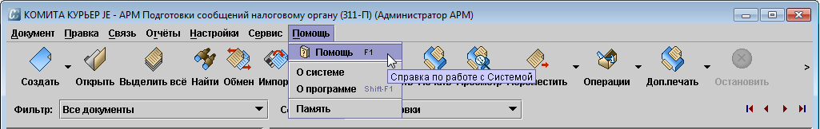
Рис. 1. Меню Помощь
В результате откроется справка в программе, указанной в Windows по умолчанию для просмотра CHM-файлов.
Информация на страницах справочных разделов подразделяется на:
- концептуальную — включает общие сведения о назначении, архитектуре, возможностях, условиях применения, установке, обновлении и удалении, настройках и обслуживании программы;
- процедурную — содержит рекомендации пошагового выполнения пользовательских процедур при работе в АРМ;
- справочную — включает определения терминов (глоссарий), описание пользовательского интерфейса, клавиш быстрого вызова.
Процедурная информация выделена серым фоном.

Пример процедурной информации:

Для вызова АРМ…
Шаг 1. Щелкните значок (ярлык) АРМ «Счет-311» на Рабочем столе.
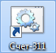
Рис. 2. Ярлык для запуска АРМ
Откроется окно «Регистрация».
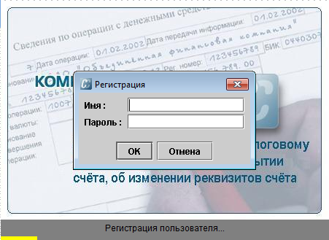
Рис. 3. Окно «Регистрация»
Шаг 2. Введите в поля Имя: и Пароль: данные учётной записи пользователя АРМ.

Информация о системе
Информация о системе является частью справочной системы и предоставляет доступ к данным:
- об использованной в разработке программы версии языка программирования Java;
- об операционной системе, в окружении которой функционирует программа;
- о типе, настройках и функциональных возможностях базы данных программы;
- общей информации о программе;
- о текущей версии программы.
Чтобы получить доступ к указанной информации, вызовите меню Помощь → О системе.
Откроется окно «Системная информация».
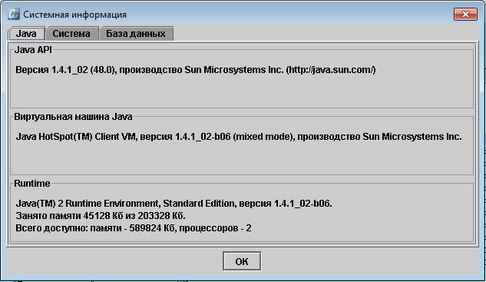
Рис. 4. Окно «Системная информация»

Информация о программе
Информация о программе является частью справочной системы и предоставляет доступ к данным:
- о версии программы, номере сборки, версии базы данных;
- о лицензии на программу, количестве рабочих мест на лицензию и сроках ее действия.
Чтобы получить доступ к указанной информации, вызовите меню Помощь → О программе или используйте сочетание клавиш Shift+F1.
Откроется окно «О программе».
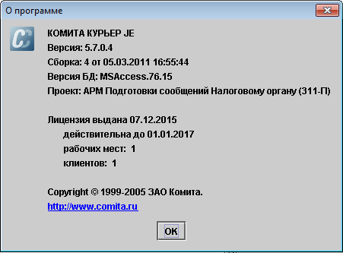
Рис. 5. Окно «О программе»

Аппаратно-программные требования
Для работы АРМ «Счет-311» требуются:
а) IBM/PC–совместимый персональный компьютер со следующими характеристиками:
центральный процессор | не менее Intel Pentium 4, 1,5 ГГц
оперативная память | не менее 1024 Мб (рекомендуется 2048 Мб)
жесткий диск | свободное пространство для установки программы не менее  1 Гб (необходимое свободное пространство на диске для работы ПК зависит от интенсивности документооборота)

б) Операционная система Microsoft Windows версии:
- Microsoft Windows 2000 (SP4 и выше);
- Microsoft Windows XP (SP3 и выше);
- Microsoft Windows Vista;
- Microsoft Windows 7;
- Microsoft Windows 8;
- Microsoft Windows Server 2003/2008.
в) Прикладное программное и техническое обеспечение:
- СКЗИ Verba 6.1 и выше + дополнение СКЗИ Verba–OW для сжатия файлов при шифровании;

 | СКЗИ не требуется, если АРМ используется в режиме без шифрования

- СУБД (MS Access или MS SQL или Oracle).

Пользовательский интерфейс
Главное окно АРМ включает элементы:
- главное меню (пункты меню содержат вложенные меню с командами);
- панель инструментов с кнопками, с панелью фильтров и сортировок;
- панель навигации с древовидной структурой рабочих папок кредитной организации;
- окно представления данных;
- окно свойств документа с вкладками и собственной панелью инструментов;
- строка состояния.
Для работы с электронными документами (ЭД) и их свойствами используются контекстные меню команд, вызываемые правой кнопкой мыши.
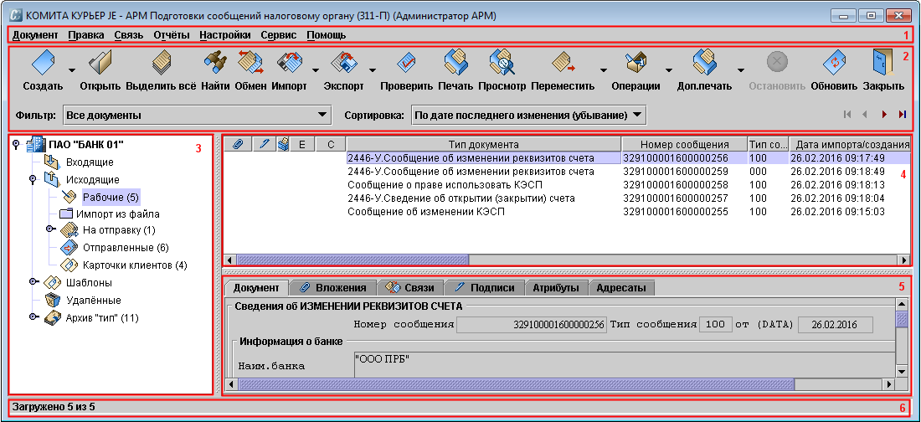
Рис. 6. Элементы интерфейса в главном окне АРМ
Главное меню
Строка главного меню располагается в верхней части главного окна программы
Рис. 7. Главное меню
Строка главного меню включает семь активных пунктов (см. рис. 7), каждый пункт содержит вложенное меню с набором подпунктов. Вложенное меню каждого подпункта содержит набор команд. Ряд команд имеет вложенное меню с собственным набором команд.
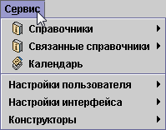
Рис. 8. Команды меню Сервис

 | При описании вызова команд, вложенных меню, используется  обозначение последовательного перехода.  Пример: меню Документ → Переместить → На отправку

Вызвать пункты строки главного меню, некоторые команды вложенного меню также можно с помощью клавиш быстрого вызова или их сочетания (см. 1.5 Перечень клавиш быстрого вызова).
Пример:
Чтобы найти документ, вызовите меню Правка → Найти (Ctrl+F)

Панель инструментов
Панель инструментов программы располагается под строкой главного меню.
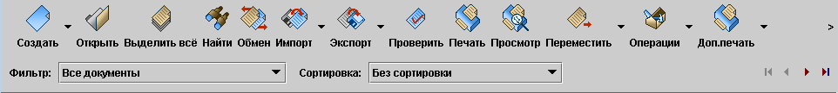
Рис. 9. Панель инструментов
На панель инструментов вынесены кнопки, дублирующие основные команды главного меню. Некоторые из них (Создать, Импорт, Экспорт и др.) содержат справа дополнительную кнопку со стрелкой, нажатие на которую вызывает выпадающее меню для выбора варианта команды. Содержание и назначение команд в выпадающем меню и в подменю пунктов главного меню совпадают.
Соответствие кнопок на панели инструментов командам главного меню приведено в таблице:

Кнопка на панели инструментов | Соответствующая команда в главном меню
Открыть | Документ → Открыть
Выделить все | Правка → Выделить все
Найти | Правка → Найти
Обмен | Связь→ Обменяться документами
Импорт | ▼ | Документ → Импорт →
Экспорт | ▼ | Документ → Экспорт →
Печать | Документ → Печать
Просмотр | Документ → Просмотр
Переместить | ▼ | Документ → Переместить →
Операции | ▼ | Документ → Операции →
Закрыть | Документ → Закрыть

Название, вид и назначение каждой из кнопок панели инструментов приведены в таблице:

Кнопка на панели  инструментов | Вид кнопки | Назначение кнопки
Создать | 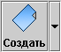 | Создание карточки клиента
Открыть | 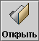 | Открытие выделенного документа
Выделить все | 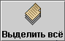 | Выделение всех документов в папке
Найти | 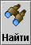 | Поиск документа по фрагменту текста, расширенный поиск по параметрам
Обмен | 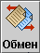 | Проведение обмена документами с корреспондентами уполномоченного банка (ТУ Банка России, ФНС) или с указанной папкой обмена
Импорт | 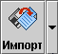 | Импорт XML- и ZIP-файлов, файлов со сведениями о счетах ФНС, импорт сообщений и архивов сообщений, а также справочников ЦБ и справочников СОУН
Экспорт | 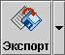 | Экспорт документов в XML- и ZIP-файлы
Проверить | 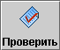 | Проверка документа
Печать | 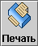 | Вывод краткой информации по документу на печать
Просмотр | 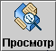 | Предварительный просмотр краткой информации по документу
Переместить | 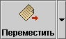 | Перемещение документов в выбранную папку
Операции | 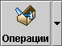 | Проведение выбранной операции с документами
Доп. печать | 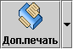 | Вывод на печать отчета по документам
Остановить | 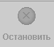 | Остановка импорта документов
Обновить | 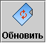 | Обновление списка документов
Закрыть | 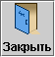 | Выход из программы

Под кнопками расположена панель фильтров и сортировок (рис. 10). Эта панель служит для фильтрации и сортировки списка документов по заданным параметрам.
Рис. 10. Панель фильтров и сортировок
Справа находится набор кнопок навигации (рис. 11), которые позволяют перемещаться по списку документов:
- к первой записи списка;
- к предыдущей записи;
- к следующей записи;
- к последней записи списка.
Рис. 11. Набор кнопок навигации
Панель навигации
Панель навигации (рис. 12) размещается в левой части главного окна программы и содержит иерархический список рабочих папок кредитной организации. В папках содержатся входящие, исходящие, удаленные и архивные ЭД.
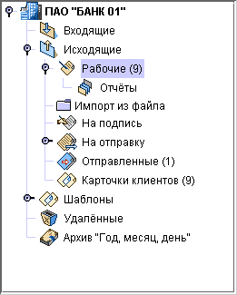
Рис. 12. Панель навигации
Текущее количество документов в папке указывается в круглых скобках справа от названия папки. Распределение документов по папкам определяется статусами обработки ЭД. При выделении папки её содержимое отображается в окне представления данных.

Окно представления данных
Окно представления данных (рис. 13) служит для отображения таблицы со списком документов из выбранной папки на панели навигации и свойств этих документов табличная форма представления данных.
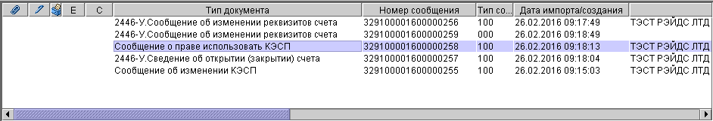
Рис. 13. Окно представления данных
Табличная форма представления данных включает информацию об ЭД, которая подразделяется на графическую и текстовую.
Графическая информация отображает состояния ЭД:
- — ЭД проверен успешно;
- — ЭС подписано КА, удаление КА невозможно.
Текстовая информация отображает атрибуты ЭД:
- название (тип) ЭД;
- номер сообщения;
- дата создания ЭД;
- статус (статус обработки) ЭД, и др.
Можно менять с помощью мыши:
- ширину столбцов в табличной форме – перемещением разделителей столбцов;
- порядок отображения столбцов в таблице – перемещением их заголовков.
При работе с документами можно использовать контекстное меню.

Окно свойств документа
Окно свойств документа (рис. 14) расположено в правой нижней части главного окна программы.
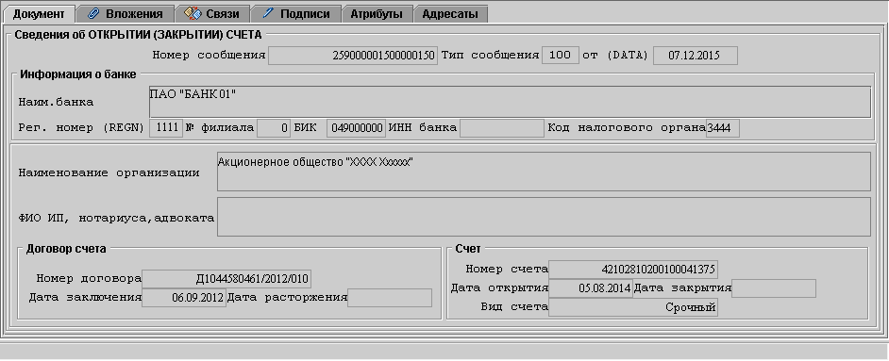
Рис. 14. Окно свойств документа
Окно служит для отображения в развёрнутом виде информации (краткой информации) об ЭД, выделенном в окне представления данных, и содержит элементы:
- строка вкладок;
- поля и табличные формы;
- боковые панели инструментов.
Строка вкладок размещается в верхней части окна с назначением и содержанием каждой из вкладок согласно таблице.

Вкладка | Назначение и содержание вкладки
Документ | Основные свойства ЭД
Вложения | Информация о вложенных файлах
Связи | Связи с другими документами, например, связи ЭС с карточкой клиента, уведомлением ТУ Банка России и квитанцией ФНС
Подписи | Подписи ЭД
Атрибуты | Информация об атрибутах ЭД
Адресаты | Адресаты для отправки ЭС
Ширина столбцов в таблицах на вкладках и порядок их отображения регулируются аналогично столбцам табличной формы окна представления данных.
Вкладки Связи, Подписи, Вложения и Адресаты содержат боковую панель инструментов с кнопками для проведения операций с элементами таблиц.

Строка состояния
Строка состояния (рис. 15) размещается в нижней части главного окна программы и отображает количество ЭД в указанной папке.
Рис. 15. Строка состояния

Контекстные меню
Команды для работы с ЭД и его свойствами можно вызвать через контекстно–зависимые меню. Контекстное меню (рис. 16) открывается при нажатии правой кнопки мыши, наведённой на:
- выделенный ЭД (или несколько ЭД) в окне представления данных;
- запись в таблице на вкладке в окне свойств документа.
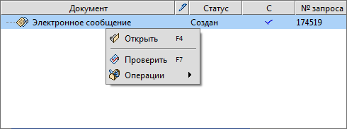
Рис. 16. Контекстное меню
Список доступных команд контекстного меню зависит от состояния и статуса обработки ЭД.

Перечень клавиш быстрого вызова
Клавиша  (комбинация  клавиш) | Функциональное назначение
F1 | Вызов Справки по программе
F2 | Сохранить документ (изменения в документе)
F3 | Создать новый документ
F4 | Открыть документ в отдельном окне
F5 | Вывести краткую информацию по документу на печать
Alt+Д | Вызов пункта меню Документ
Alt+С | Вызов пункта меню Связь
Alt+т | Вызов пункта меню Отчеты
Alt+Н | Вызов пункта меню Настройки
Alt+е | Вызов пункта меню Сервис
Alt+П | Вызов пункта меню Помощь
  Из окна документа – вызов пункта меню Правка
Alt+X (англ.) | Закрыть окно документа или окно программы
Alt+Backspace | Отменить добавление
Ctrl+Alt+Backspace | Вернуть добавление
Ctrl+A (англ.) | Выделить всё
Ctrl+F | Вызов окна поиска документа
Ctrl+G | Вызов окна свойств документа
Ctrl+Insert | Копировать выделенный текст в буфер обмена
Ctrl+F5 | Вывод на печать отчета по документам
Shift+Delete | Вырезать текст (сохраняется в буфере обмена)
Shift+F1 | Вызов окна Помощь → О программе с информацией об АРМ «Счет-311»
Shift+F4 | Создать копию документа (документов)
Shift+F5 | Предварительный просмотр краткой информации по документу
Shift+Insert | Вставить текст из буфера обмена
Alt+Shift+F4 | Создать копию документа (документов)
Ctrl+Alt+1 | Стиль внешнего вида Metal (используется по умолчанию).
Ctrl+Alt+2 | Стиль внешнего вида CDE/Motif.
Ctrl+Alt+3 | Стиль внешнего вида Windows.
Ctrl+Alt+4 | Стиль внешнего вида JGoodies Plastic XP.

- ПОДГОТОВКА АРМ К РАБОТЕ и обслуживание
Порядок действий для подготовки АРМ к работе:
- Копирование папки программы с CD, полученного при покупке АРМ, на жесткий диск рабочего компьютера.
- Программные настройки АРМ (см. Описание установки и настройки АРМ «Счет-311»):
- настройка криптографии, настройки ключей и сертификатов;

Для работы АРМ в режиме без шифрования настройка криптографии не требуется

- настройка учетных записей организации, пользователя и корреспондента;
- настройка способа связи.
- Проведение подготовительных операций:
- установка обновлений;
- импорт справочников.
- Пользовательские настройки АРМ:
- смена пароля;

Рекомендуется сменить пароль учётной записи пользователя operator для ограничения доступа в АРМ посторонним лицам и для предотвращения несанкционированного вмешательства в информацию и настройки АРМ

- настройка заполнения документов;
- настройка группировки документов в архиве
- настройка интерфейса программы;
- конструкторы для настройки:
  - фильтров;
  - сортировок;
  - группировок.

Вызов АРМ
Вызов АРМ «Счет-311» — начальная операция его настройки и выполнения процедур электронного документооборота. Для вызова установленного АРМ можно использовать:
- значок АРМ «Счет-311» на Рабочем столе компьютера (рекомендуется);
- либо файл courier.bat в его корневой папке.

Для вызова АРМ…
Шаг 1. Щелкните значок (ярлык) АРМ «Счет-311» на Рабочем столе.
Рис. 17. Ярлык для запуска АРМ
Откроется окно «Регистрация»
Рис. 18. Окно «Регистрация»

Шаг 2. Введите в поля Имя: и Пароль: данные учётной записи пользователя АРМ
(с учетом регистра).

По умолчанию для входа в программу предусмотрены учётные записи:
Администратор | Имя: admin  Пароль: <отсутствует>
Оператор | Имя: operator  Пароль: <отсутствует>

При трёхкратном неправильном вводе имени или пароля авторизация пользователя автоматически прекращается!

Шаг 3. При правильном вводе имени пользователя и пароля откроется главное окно АРМ «Счет-311».

При запуске АРМ автоматически проверяется файл с лицензией courierLicense.jar

Если обнаружен неверный файл лицензии, программа не будет запущена, откроется диалоговое окно «Внимание».
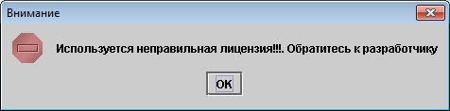
Рис. 19. Окно «Внимание»
Нажмите на кнопку ОК и обратитесь к разработчику АРМ.

Для получения тестовой лицензии необходимо заполнить форму по следующему адресу: http://www.comita.ru/support/reg_new2.php

Настройка АРМ
Настройки являются частью подготовки АРМ к работе и включают операции:
- настройки пользователя АРМ;
- настройка пользовательского интерфейса;
- настройки фильтров, сортировок, группировок (конструкторы);
- установка обновлений;
- импорт и экспорт.
- Настройки пользователя
Настройки пользователя включают операции:
- смена пароля;
- настройка заполнения документов;
- установка группировки документов в архиве.

2.2.1.1 Смена пароля
Настройка позволяет пользователю поменять свой пароль для авторизации в программе. Возможность смены пользовательского пароля предусмотрена для ограничения доступа неавторизованных пользователей к операциям в программе.
Для смены пароля…
Шаг 1. Вызовите меню Сервис → Настройка пользователя → Смена пароля (рис. 20)
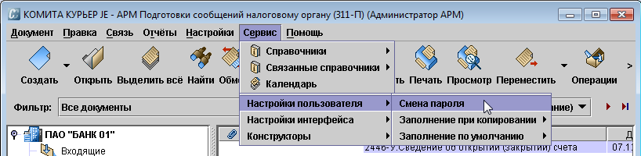
Рис. 20. Команда Смена пароля
Откроется окно «Запрос пароля» (рис. 21).

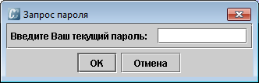
Рис. 21. Окно «Запрос пароля»
Шаг 2. Введите в поле текущий пароль и нажмите на кнопку OK. Откроется окно «Установка пароля» (рис. 22).
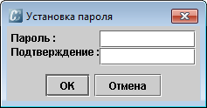
Рис. 22. Окно «Установка пароля»
Шаг 3. Введите новый пароль в поле Пароль: повторите ввод в поле Подтверждение: и нажмите на кнопку OK.
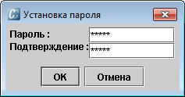
Рис. 23. Окно «Установка пароля» с новым паролем
Окно закроется, новый пароль будет установлен с сообщением об этом в окне «Информация» (рис. 24).
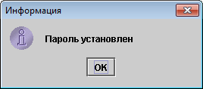
Рис. 24. Окно «Информация»
Шаг 4. Нажмите на кнопку ОК. В результате окно закроется, и операция смены пароля будет успешно завершена.

2.2.1.2 Настройка заполнения полей документов
Настройка позволяет устанавливать правила заполнения полей:
- при создании новых документов;
- при копировании существующих документов.

Внимание!
Для первоначальной настройки АРМ предустановленные параметры менять не требуется

Для настройки заполнения при копировании документов...
Шаг 1. Вызовите меню Сервис → Настройка пользователя → Заполнение при копировании (рис. 25).
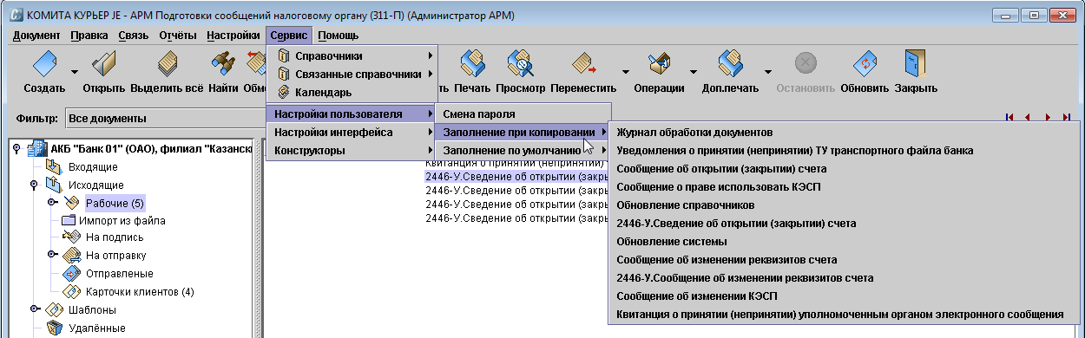
Рис. 25. Меню Заполнение при копировании
Откроется окно «Заполнение при копировании {название документа}».
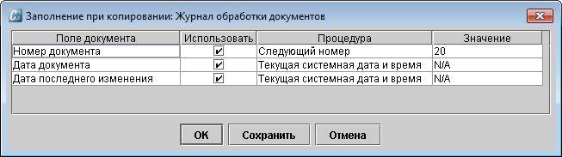
Рис. 26. Окно «Заполнение при копировании»
Шаг 2. Установите флажки в столбце Использовать для тех полей документа, которые должны быть заполнены при создании копии документа, снимите ненужные флажки и нажмите на кнопку OK. Окно будет закрыто.
При копировании документа данного типа указанные поля нового документа будут по умолчанию заполнены значениями, скопированными из исходного.

Для настройки заполнения при создании документов...
Шаг 1. Вызовите меню Сервис → Настройка пользователя → Заполнение по умолчанию (рис. 27).
Рис. 27. Меню Заполнение по умолчанию
Откроется окно «Заполнение по умолчанию {название документа}» (рис. 28).
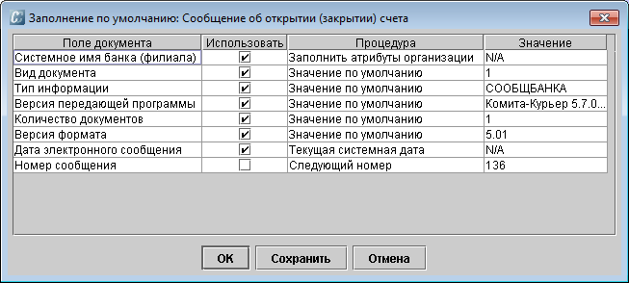
Рис. 28. Окно «Заполнение по умолчанию»
Шаг 2. Установите флажки в столбце Использовать для тех полей документа, которые должны быть заполнены при создании нового документа, снимите ненужные флажки и нажмите на кнопку OK. Окно будет закрыто.
При создании документа данного типа указанные поля будут заполнены по умолчанию.

2.2.1.3 Установка группировки документов в архиве
Настройка позволяет выбрать, как группируются документы в папке «Архив». По умолчанию заданы варианты группировки:
- Период, Тип;
- Создатель, Тип, Статус;
- Владелец, Тип;
- Тип, Статус;
- Период, Тип, Статус;
- Год, месяц, день, тип;
- Год, месяц, день;
- По статусу и периоду;
- Год, месяц;
- Год, месяц, день, статус.
Самостоятельно настроить виды группировки можно с помощью Конструктора группировок.

Внимание!
Для первоначальной настройки АРМ предустановленные параметры менять не требуется

Для настройки группировки документов в архиве…
Вызовите меню Настройки → Группировка в архиве и выберите один из предустановленных вариантов группировки (рис. 29).
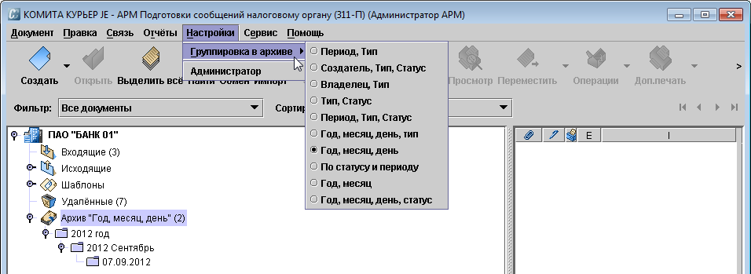
Рис. 29. Меню Настройки → Группировка в архиве
В результате папка «Архив» будет переименована, и файлы в ней будут группироваться согласно выбранному значению.
Например, при выборе группировки Период, Тип файлы в архиве группируются по периоду (месяцу и году) их создания и по типам документов.
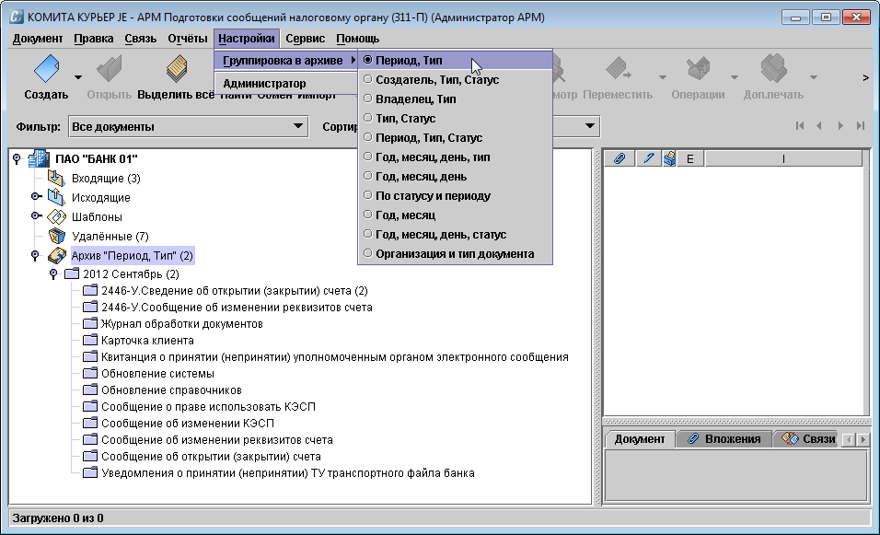
Рис. 30. Папка «Архив "Период, Тип"»

- Настройка интерфейса
Настройка пользовательского интерфейса является частью настроек АРМ и обеспечивает:
- настройки меню;
- управление стилем внешнего вида;
- управление отображением всплывающих подсказок;
- управление отображением подписей к кнопкам на панелях инструментов;
- управление размером значков кнопок на панелях инструментов.

Внимание!
Для первоначальной настройки АРМ предустановленные параметры менять не требуется

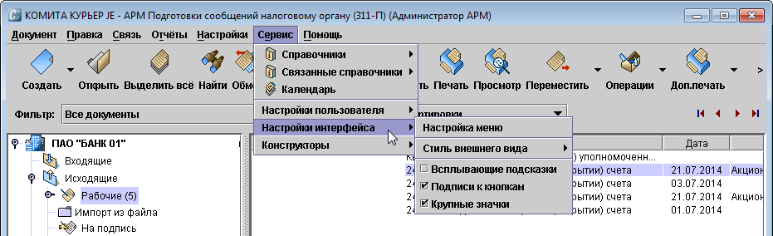
Рис. 31. Меню Настройки интерфейса
Для настройки меню…
Шаг 1. Вызовите меню Сервис → Настройки интерфейса → Настройка меню (рис. 32).
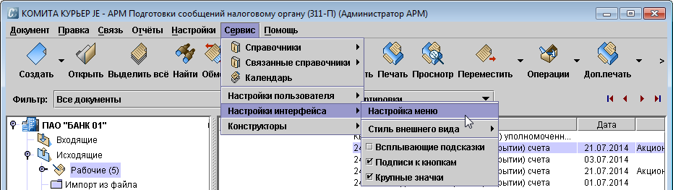
Рис. 32. Команда Настройка меню
Откроется окно с инструментами «Настройка меню пользователя» (рис. 33).
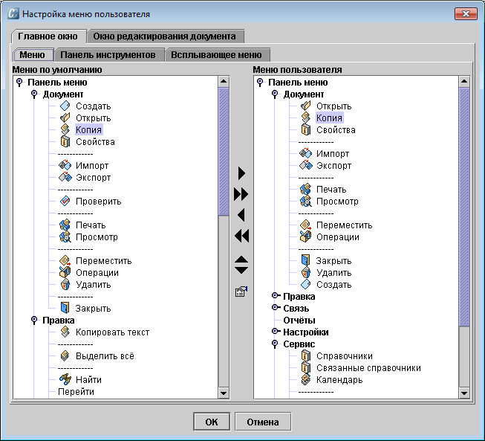
Рис. 33. Окно «Настройка меню пользователя»
В этом окне можно выполнить настройки:
- на вкладке Главное окно:
- настройка главного меню (вкладка Меню):
- настройка кнопок на панели инструментов (вкладка Панель инструментов);
- настройка контекстного меню списка документов (вкладка Всплывающее меню);
- на вкладке Окно редактирования документа:
- настройка меню окна редактирования (вкладка Меню);
- настройка кнопок на панели инструментов в окне редактирования (вкладка Панель инструментов).
Шаг 2. Выберите нужную вкладку и выделите в поле Меню по умолчанию строку с командой, нажмите на кнопку . Выделенная команда будет перемещена в поле Меню пользователя и отобразится в меню, соответствующем выбранной вкладке.

Для выбора стиля внешнего вида…
Вызовите меню Сервис → Настройки интерфейса → Стиль внешнего вида → <название стиля> (рис. 34).
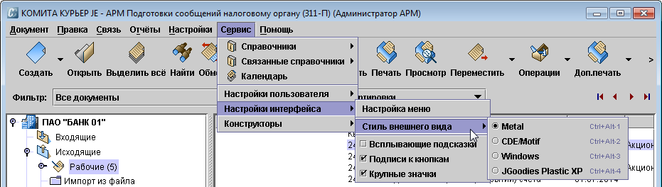
Рис. 34. Меню Стиль внешнего вида
В результате внешний вид будет изменен согласно выбранному стилю и сохранен в пользовательских настройках программы.

Для управления отображением всплывающих подсказок…
Вызовите меню Сервис → Настройки интерфейса → Всплывающие подсказки (рис. 35).
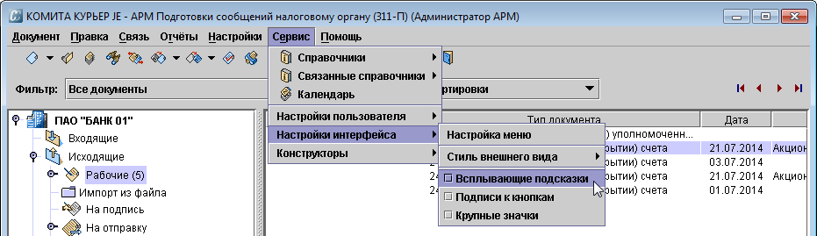
Рис. 35. Команда Всплывающие подсказки
В результате отображение всплывающих подсказок будет включено, о чем будет сообщать установленный флажок слева от команды. Всплывающие подсказки будут отображать сведения об элементе интерфейса при наведении на него указателя мыши (рис. 36).
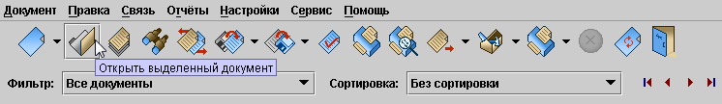
Рис. 36. Всплывающая подсказка

Для управления отображением подписей к кнопкам…
Вызовите меню Сервис → Настройки интерфейса → Подписи к кнопкам (рис. 37).
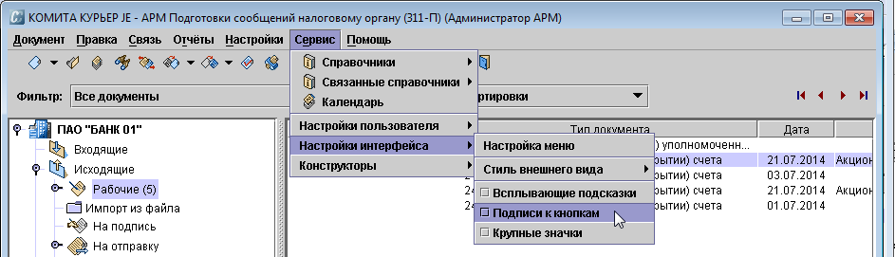
Рис. 37. Команда Подписи к кнопкам
В результате отображение подписей к кнопкам на панелях инструментов будет включено, о чем будет сообщать установленный флажок слева от команды. Названия кнопок будут отображаться на панели инструментов и окнах программы рядом с их пиктограммами.
Подписи к кнопкам включены | Подписи к кнопкам выключены
Рис. 38. Панель инструментов с включенными подписями к кнопкам | Рис. 39. Панель инструментов с выключенными подписями к кнопкам

Для управления размером значков…
Вызовите меню Сервис → Настройки интерфейса → Крупные значки (рис. 40).
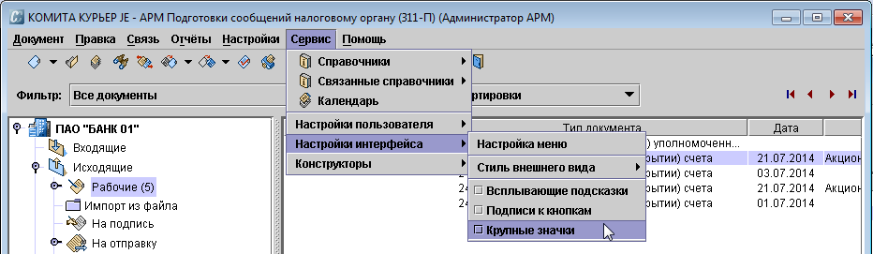
Рис. 40. Команда Крупные значки
В результате размеры значков будут увеличены, о чем будет сообщать установленный флажок слева от команды.
Значки увеличенного размера | Значки стандартного размера
Рис. 41. Панель инструментов с крупными значками | Рис. 42. Панель инструментов с мелкими значками

- Конструкторы фильтров, сортировок и группировок
Фильтры, сортировки и группировки настраиваются с помощью соответствующих конструкторов.

Внимание!
Для первоначальной настройки АРМ предустановленные параметры менять не требуется

2.2.3.1 Конструктор фильтров
Фильтр на панели фильтров и сортировок настраивается с помощью конструктора фильтров. Результат настройки отображается в окне представления данных.

Для настройки фильтра…
Шаг 1. Вызовите меню Сервис → Конструкторы → Фильтров (рис. 43).
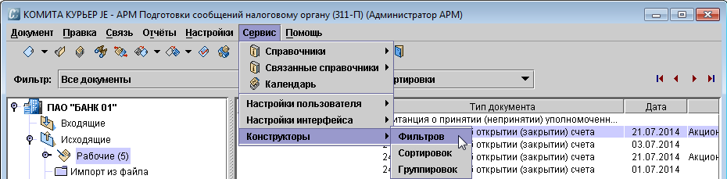
Рис. 43. Меню Сервис → Конструкторы → Фильтров
Откроется окно «Конструктор фильтров» со списком фильтров для разных типов документов и кнопками управления (рис. 44).
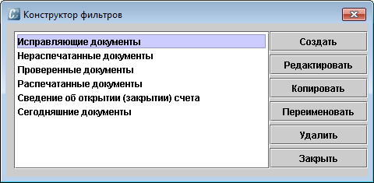
Рис. 44. Окно «Конструктор фильтров»
Если некоторые кнопки не отображаются, измените размер окна до их появления

Шаг 2. Выделите фильтр в списке и нажмите на соответствующую кнопку:
При нажатии на кнопку Создать…
Откроется окно с инструментами создания фильтра (рис. 45).
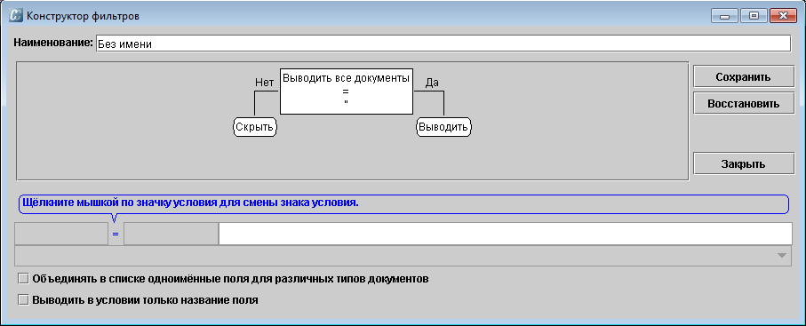
Рис. 45. Окно «Конструктор фильтров»
Логическая структура фильтра задаётся блок-схемой из элементов:
- условие отбора документов (прямоугольник с текстом);
- ветвь перехода:
- Да – если условие выполняется
- Нет – если условие не выполняется);
- логическая операция И и ИЛИ;
- команда (Выводить, Скрыть), которая будет выполнена по результатам отбора.
Элементы блок-схемы имеют контекстное меню, которое отображается при выделении элемента.
Кнопки Сохранить и Восстановить служат для подтверждения внесённых изменений и отмены изменений, кнопка Закрыть – для закрытия окна конструктора. Остальные элементы управления служат для настройки фильтра

1. Введите в поле Наименование: название создаваемого фильтра.
2. На блок-схеме выделите прямоугольник условий отбора. В поле с выпадающим списком будет выведено его текущее значение (Атрибут: Выводить все документы). В поле описания условий будет выведено его системное значение (AllDocuments).
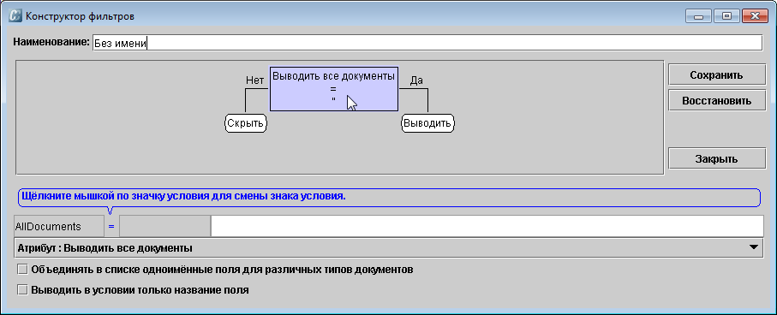
Рис. 46. Прямоугольник условий отбора
Для сокращения описания типов и атрибутов документов можно установить флажок Выводить в условии только название поля. При этом вместо расширенного описания условия отбора выводится только его системное обозначение

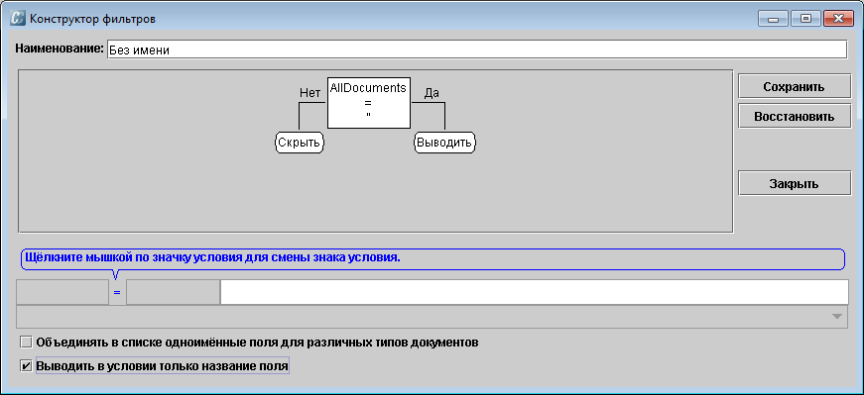
Рис. 47. Системное обозначение условий отбора
3. Для изменения условия отбора выберите из выпадающего списка тип документов и/или атрибут, по которому будет отфильтрован итоговый список документов
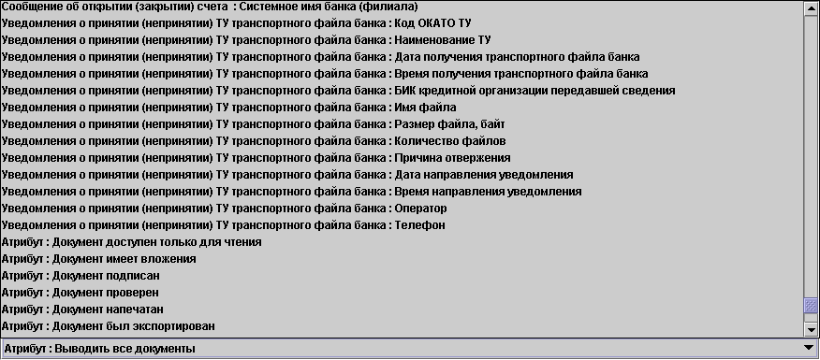
Рис. 48. Выпадающий список типов документов и их атрибутов
Если требуется фильтрация по значению поля с одинаковым названием в разных типах документов, установите флажок в поле Объединять в списке одноименные поля для различных типов документов

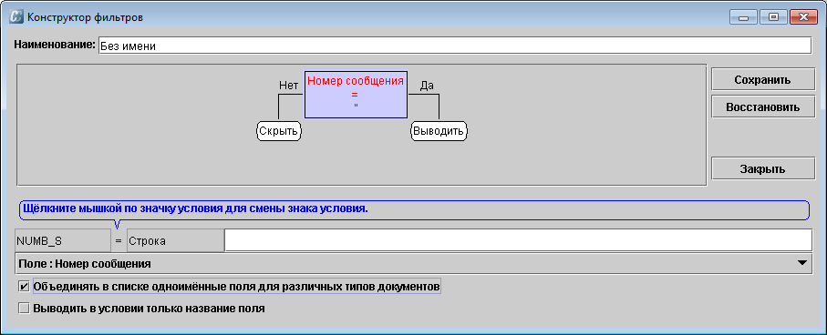
Рис. 49. Флажок Объединять в списке одноименные поля для различных типов документов
4. Поменяйте, если необходимо, знак условия.
Для разных типов значений (тип значений указан в следующем за знаком условия поле) применяются разные знаки условия (например, =, >, <) и способы указания значения (ввод или выбор из списка, выбор из календаря и т.д.)

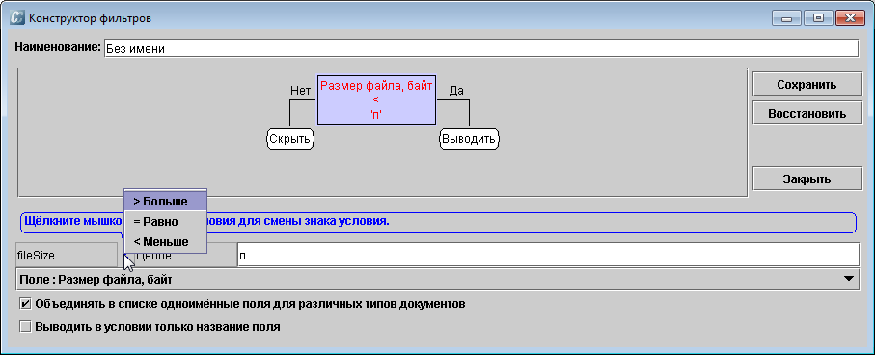
Рис. 50. Знак условия
5. Выберите или введите значение атрибута.
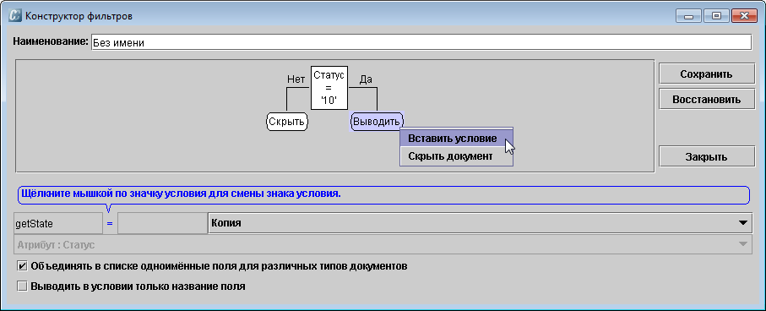
Рис. 51. Выпадающий список значений атрибута
6. Для каждой ветви перехода установите команду, которую нужно выполнить по результатам отбора, или добавьте дополнительное условие. Для этого выделите команду и откройте контекстное меню (команда Вставить условие).
Рис. 52. Контекстное меню ветви перехода
7. При выборе дополнительного условия – укажите логическую операцию для связи его с основным условием. Для этого выделите логическую операцию и откройте ее контекстное меню.
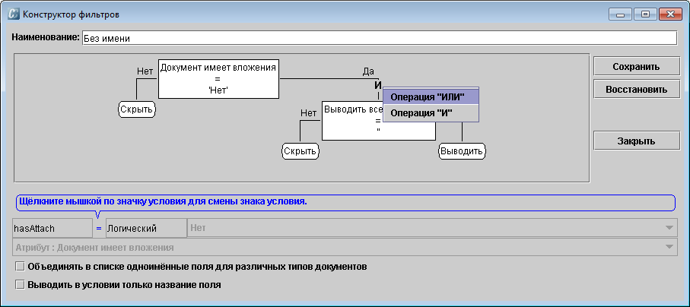
Рис. 53. Контекстное меню логической операции
Если требуется указать дополнительную связку условий, используется логическая операция "ИЛИ".
Логическая операция "И" требует, чтобы выполнялись все связываемые условия. Можно связать больше двух условий отбора.
Например, если указана связка "Документ проверен" И "Документ имеет вложения" И "Документ напечатан", то отбираться будут только те документы, у которых свойства удовлетворяют всем трём указанным условиям. Последним в связке "И" условием отбора является то, ветвь перехода которого заканчивается командой Выводить

Условие отбора может быть не логическим ("Да" / "Нет"), а численным, текстовым и т.д. В частности, может проводиться отбор по дате, по значению одного из полей документа

8. Повторите для дополнительного условия действия пунктов 3-6.
9. Нажмите на кнопку Сохранить. Созданный фильтр будет сохранен в списке (рис. 54).
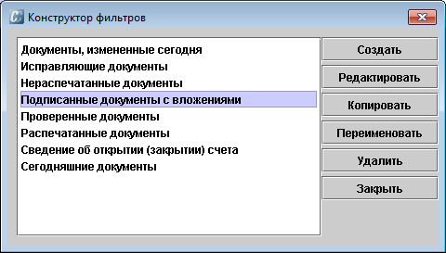
Рис. 54. Пример настройки фильтра
Фильтр отобразится на панели фильтров и сортировок и будет доступен для выбора в выпадающем списке поля Фильтр.
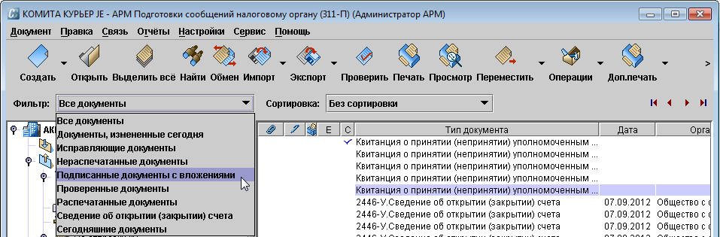
Рис. 55. Выпадающий список поля Фильтр

При нажатии на кнопку Редактировать…
Откроется окно с инструментами для редактирования выбранной настройки (рис. 56).
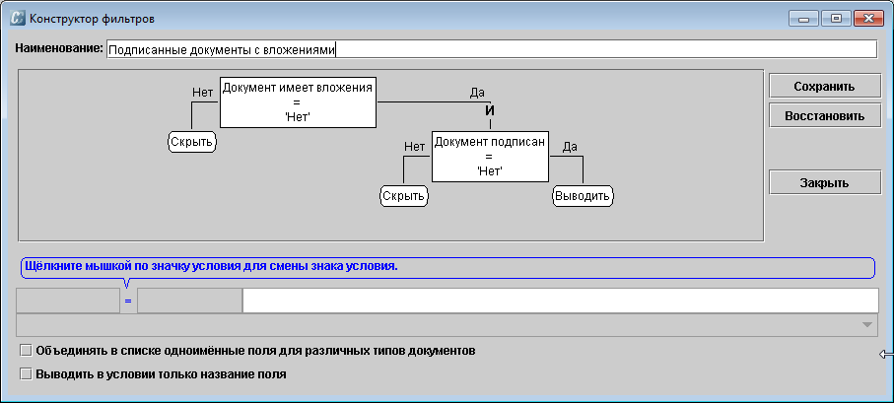
Рис. 56. Окно редактирования фильтра
При необходимости отредактируйте название фильтра и блок-схему фильтрации.
Редактирование настройки фильтра проводится аналогично ее созданию

Нажмите на кнопку ОК. Окно редактирования закроется, выполненные настройки будут сохранены.

При нажатии на кнопку Копировать…
Будет создана копия выделенного в списке фильтра (рис. 57).
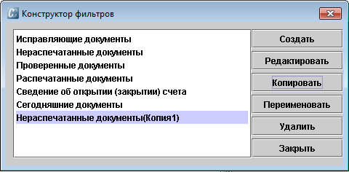
Рис. 57. Окно «Конструктор фильтров» с копией фильтра

При нажатии на кнопку Переименовать…
Откроется окно «Переименование» (рис. 58).
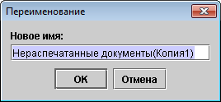
Рис. 58. Окно «Переименование»
Отредактируйте название фильтра в поле Новое имя: и нажмите на кнопку ОК. Фильтр будет сохранен с новым именем.

При нажатии на кнопку Удалить…
Откроется окно «Подтверждение» (рис. 59).
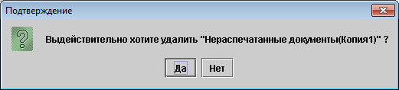
Рис. 59. Окно «Подтверждение»
Нажмите на кнопку Да. Выделенный фильтр будет удален из списка.

При нажатии на кнопку Закрыть…
Окно «Конструктор фильтров» будет закрыто.

2.2.3.2 Конструктор сортировок
Конструктор сортировок позволяет выполнять настройку вариантов сортировки списка документов в окне представления данных. Каждая настройка сортировки задает его параметры и условия их применения.

Для настройки вариантов сортировки списка документов…
Шаг 1. Вызовите меню Сервис → Конструкторы → Сортировок (рис. 60).
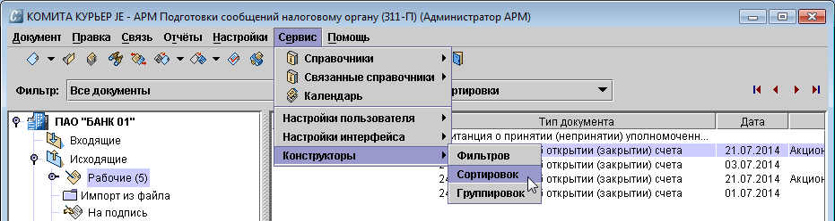
Рис. 60. Меню Сервис → Конструкторы → Сортировок
Откроется окно «Конструктор сортировок» со списком вариантов сортировки и кнопками управления.
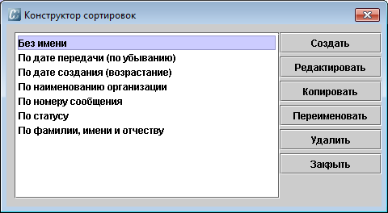
Рис. 61. Окно «Конструктор сортировок»
Если некоторые кнопки не отображаются, измените размер окна до их появления

Шаг 2. Выделите тип сортировки в списке и нажмите на соответствующую кнопку:
При нажатии на кнопку Создать…
Откроется окно с инструментами для создания новой настройки сортировок (рис. 62).
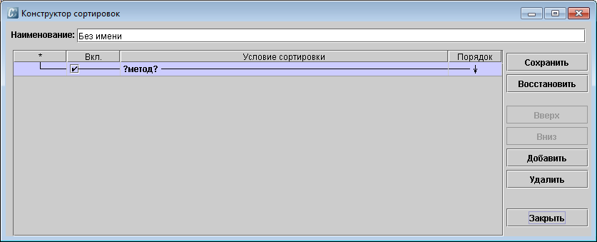
Рис. 62. Окно «Конструктор сортировок» с новой настройкой
Условия сортировки задаются в таблице. Каждая строка таблицы представляет собой одно условие сортировки. Для создания многоуровневой сортировки используется кнопка Добавить (добавляет строку в таблицу). Порядок сортировки задается направлением стрелки в столбце Порядок. (↑ – по возрастанию, ↓ – по убыванию). Временное отключение условия выполняется снятием флага в столбце Вкл.
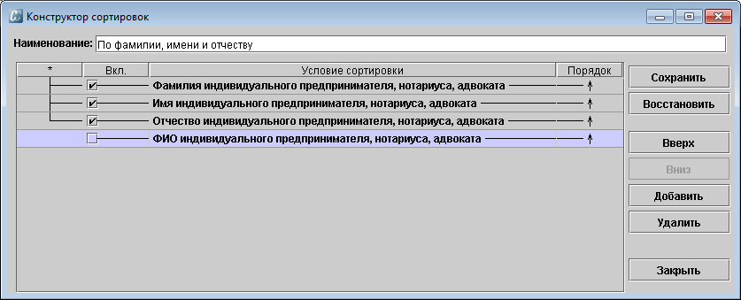
Рис. 63. Окно «Конструктор сортировок» с многоуровневой настройкой сортировок
Если таблица состоит из нескольких строк, условия сортировки выполняются последовательно, начиная с верхней строки.
Последовательность условий сортировки можно изменить с помощью кнопок Вверх и Вниз. Для удаления условия используется кнопка Удалить.
Кнопки Сохранить и Восстановить служат для подтверждения внесённых изменений и отмены изменений, кнопка Закрыть - для закрытия окна конструктора. Остальные элементы управления служат для настройки сортировок.

1. Введите в поле Наименование: название создаваемого варианта сортировки.
2. Выделите строку с записью ?метод? и в выпадающем списке столбца Условие сортировки выберите тип документа (атрибут), по которому будет отсортирован итоговый список документов.
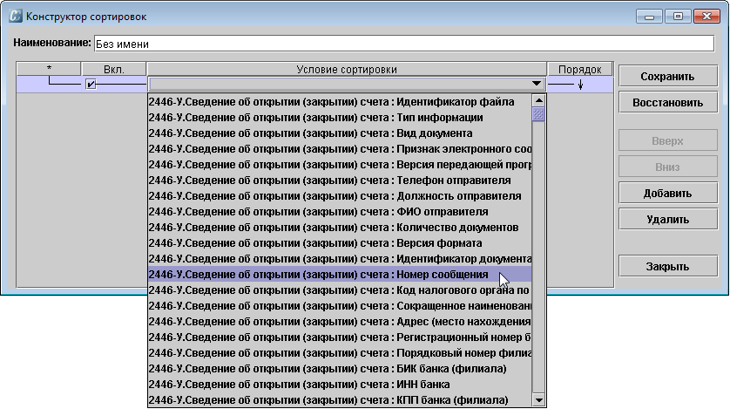
Рис. 64. Выпадающий список типов документов и их атрибутов
3. Выберите порядок сортировки в столбце Порядок (по возрастанию или по убыванию значений).
4. При необходимости выбора дополнительного условия сортировки нажмите на кнопку Добавить. В таблицу будет добавлена строка нового условия (рис. 65).
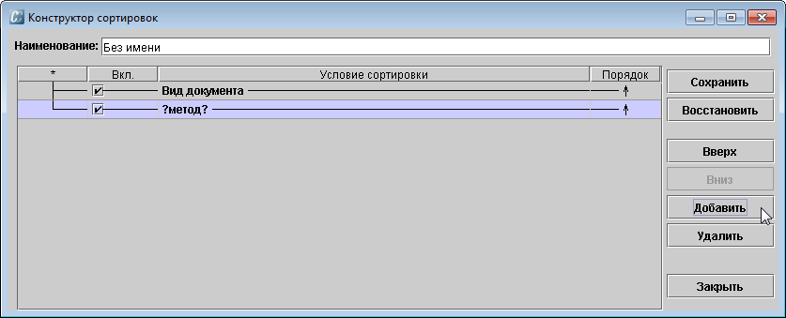
Рис. 65. Строка дополнительного условия сортировки
5. Для каждой новой строки повторите действия пунктов 2 и 3.
6. Если необходимо временно отключить выполнение каких-либо условий сортировки, снимите флажок в поле Вкл. в соответствующих строках.
7. Нажмите на кнопку Сохранить, затем на кнопку Закрыть. Созданный вариант сортировки будет сохранен в списке (рис. 66).
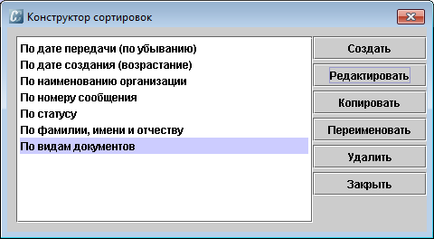
Рис. 66. Окно «Конструктор сортировок» с добавленным вариантом сортировки
Настройка отобразится на панели фильтров и сортировок и будет доступна для выбора в выпадающем списке поля Сортировка:
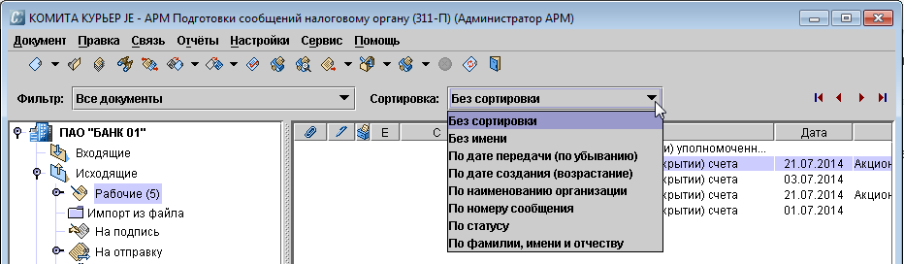
Рис. 67. Выпадающий список поля Сортировка

При нажатии на кнопку Редактировать…
Откроется окно с инструментами для редактирования выбранной настройки (рис. 68).
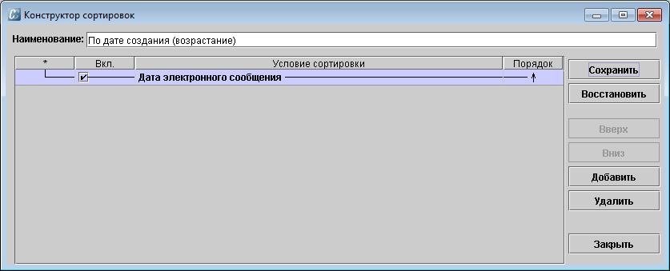
Рис. 68. Окно редактирования варианта сортировки
При необходимости отредактируйте название варианта сортировки и таблицу с условиями сортировки.
Редактирование настройки проводится аналогично ее созданию

Нажмите на кнопку ОК. Окно редактирования закроется, выполненные настройки будут сохранены.

При нажатии на кнопку Копировать…
Будет создана копия выделенного в списке варианта сортировки (рис. 69).
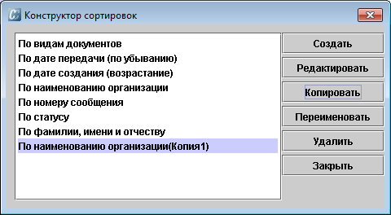
Рис. 69. Окно «Конструктор сортировок» с копией варианта сортировки

При нажатии на кнопку Переименовать…
Откроется окно «Переименование» (рис. 70).
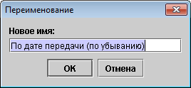
Рис. 70. Окно «Переименование»
Отредактируйте название фильтра в поле Новое имя: и нажмите на кнопку ОК. Вариант сортировки будет сохранен с новым именем.

При нажатии на кнопку Удалить…
Откроется окно «Подтверждение» (рис. 71).
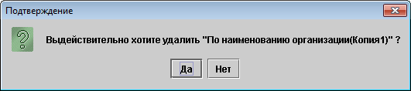
Рис. 71. Окно «Подтверждение»
Нажмите на кнопку Да. Выделенный вариант сортировки будет удален из списка.

При нажатии на кнопку Закрыть…
Окно «Конструктор сортировок» будет закрыто.

2.2.3.3 Конструктор группировок
Конструктор группировок позволяет выполнять настройки вариантов группировок документов в архиве: создавать, редактировать и удалять выполненные настройки. Настройка представляет собой набор группировок по заданным параметрам (по дате, статусу, типу документа и т.д.).
Для настройки вариантов группировки списка документов…
Шаг 1. Вызовите меню Сервис → Конструкторы → Группировок (рис. 72).
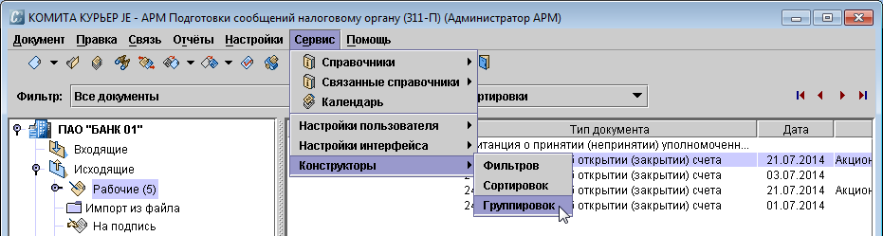
Рис. 72. Меню Сервис → Конструкторы → Группировок
Откроется окно «Настройка группировок» со списком вариантов группировки и кнопками управления.
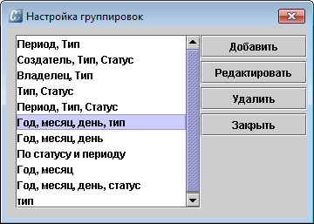
Рис. 73. Окно «Настройка группировок»
Шаг 2. Выделите вариант настройки и нажмите на соответствующую кнопку:

При нажатии на кнопку Добавить…
Откроется окно с инструментами для создания новой настройки (рис. 74).
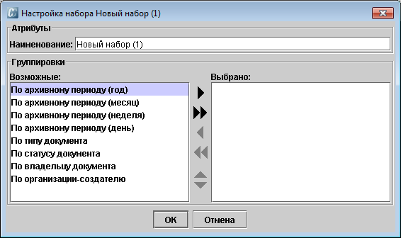
Рис. 74. Окно «Настройка набора {название набора}»
Выделите группировки в поле Возможные: и нажмите на кнопку . Выделенные группировки будет перемещены в поле Выбрано: (рис. 75).
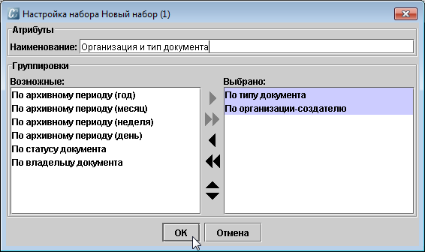
Рис. 75. Пример настройки группировок
Введите название набора группировок. Нажмите на кнопку ОК. Сохраненный набор отобразится в меню группировок и будет доступен для выбора
в меню Настройки → Группировки в архиве.
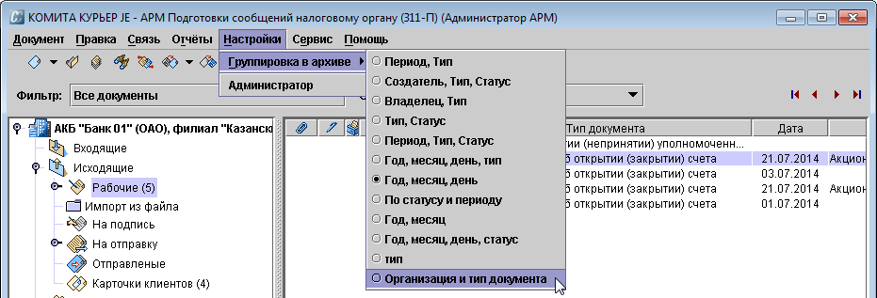
Рис. 76. Набор группировок в меню Настройки→ Группировки в архиве

При нажатии на кнопку Редактировать …
Откроется окно редактирования выбранной настройки (рис. 77).
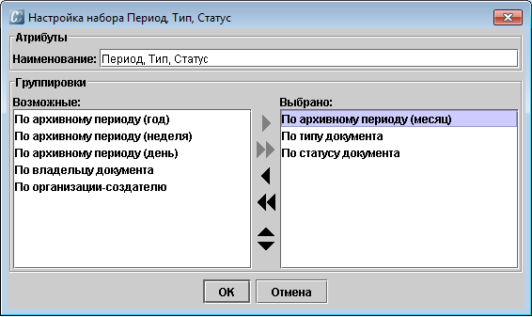
Рис. 77. Окно редактирования настройки
При необходимости отредактируйте название настройки. С помощью кнопок переноса добавьте нужные группировки в набор и удалите из него ненужные. С помощью стрелок Вверх и Вниз задайте последовательность иерархической структуры папок архива.

Кнопка | Команда | Функция кнопки
 | Добавить | Добавить группировку в набор
 | Добавить все | Добавить все возможные группировки в набор
 | Удалить | Удалить группировку из набора
 | Удалить все | Удалить все группировки из набора
 | Вверх | Переместить группировку на шаг вверх
 | Вниз | Переместить группировку на шаг вниз

Редактирование настройки проводится аналогично ее созданию

Нажмите на кнопку ОК. Окно редактирования закроется, выполненные настройки будут сохранены.

При нажатии на кнопку Удалить…
Откроется окно «Подтверждение» (рис. 78).
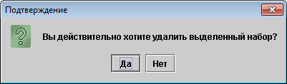
Рис. 78. Окно «Подтверждение»
Нажмите на кнопку Да. Выделенный набор будет удален из списка группировок.

При нажатии на кнопку Закрыть…
Окно «Конструктор сортировок» будет закрыто.

- Установка обновлений АРМ
Установка обновлений АРМ является частью его подготовки к работе и обслуживания. Уведомления о выходе нового обновления рассылаются корреспондентам по электронной почте. Обновления размещаются на официальном сайте разработчика АРМ. Кредитная организация скачивает обновление в виде RAR файла. Подробная инструкция по распаковке файла обновления содержится в сопроводительном письме.
Обновлять АРМ требуется в случае, если у Вас установлена не последняя версия АРМ. Версию установленного у Вас АРМ можно уточнить в окне меню Помощь → О программе, в строке «Версия». Посмотреть номер актуальной версии АРМ можно на сайте разработчика в закрытом разделе Поддержка – Вход - Общая информация – Обновления (при наличии логина и пароля).
Указания по установке обновления приводятся в Приложении 2.
- Импорт справочников
Программа позволяет импортировать в АРМ:
- справочники ЦБ (справочники Центрального банка РФ со сведениями о кредитных организациях и их филиалах);
- справочник СОУН (справочник кодов обозначений налоговых органов для целей учета налогоплательщиков).
Импорт справочников является частью настроек АРМ с целью доступа пользователя к спискам кредитных организаций (филиалов) и налоговых органов.

2.2.5.1. Импорт справочников ЦБ
Для импорта справочников ЦБ…
Шаг 1. Получите от Банка России файл справочника кредитных организаций bnkseek.dbf и файл справочника КГРКО banc.dbf.
Перед импортом сведений из файла, предоставленного Банком России, переименуйте файл bnkseek.dbf в cb_bnkseek.dbf

Шаг 2. Загрузите с сайта разработчика АРМ файл справочника филиалов fil.dbf.
Шаг 3. Поместите в папку C:\comita\arm_nal\import\dbf файлы справочников:
- cb_bnkseek.dbf,
- fil.dbf,
- banc.dbf.
Шаг 4. Вызовите меню Документ → Импорт → Импорт справочников ЦБ (или вызовите команду Импорт справочников ЦБ из меню кнопки Импорт) (рис. 79).
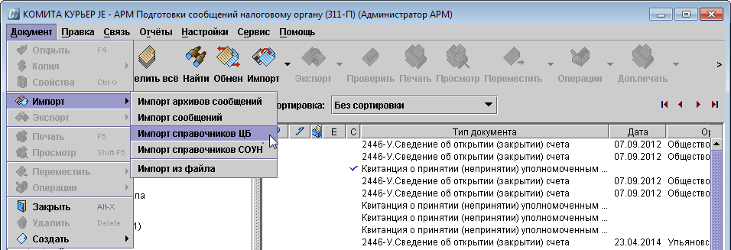
Рис. 79. Команда Импорт справочников ЦБ
Откроется окно «Импорт документов» с отображением хода импорта записей на полосе индикатора.
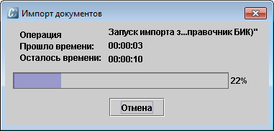
Рис. 80. Окно «Импорт документов»
Шаг 5. По завершении процесса откроется окно «Информация».
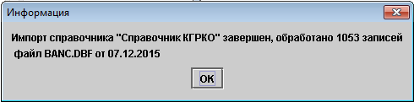
Рис. 81. Окно «Информация»
Шаг 6. Нажмите на кнопку ОК. Откроется окно «Импорт завершен».
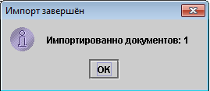
Рис. 82. Окно «Импорт завершен»
Шаг 7. Нажмите на кнопку ОК. В результате окно закроется, пользователю будет доступен список кредитных организаций (филиалов) с указанием их БИК.

Справочники доступны для просмотра в меню Сервис -> Связанные справочники -> Справочник БАНКОМ (или -> Справочник КГРКО)

2.2.5.2. Импорт справочника СОУН
Для импорта справочника СОУН…
Шаг 1. Получите с официального сайта Федеральной налоговой службы или ГНИВЦ файл справочника налоговых органов – Soun1.dbf.
Перед импортом сведений о налоговых органах поместите файл Soun1.dbf в папку C:\comita\arm_nal\import\soun

Шаг 2. Вызовите меню Документ → Импорт → Импорт справочников СОУН (или вызовите команду Импорт справочников СОУН из меню кнопки Импорт) (рис. 83).
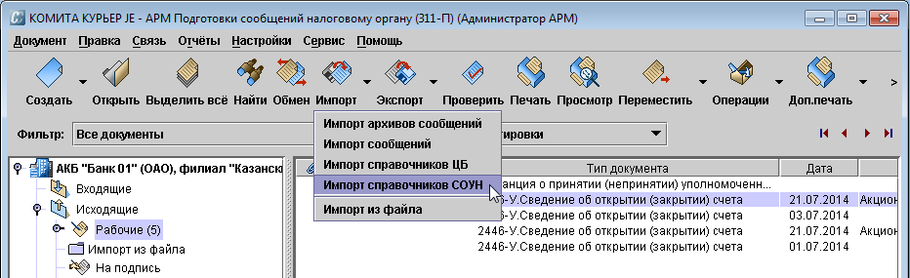Рис. 83. Команда Импорт справочников СОУН
Откроется окно «Импорт документов» с отображением хода импорта записей на полосе индикатора.
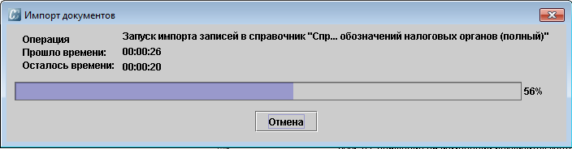
Рис. 84. Окно «Импорт документов»
Шаг 3. По завершении процесса откроется окно «Информация».
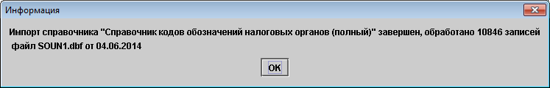
Рис. 85. Окно «Информация»
Шаг 4. Нажмите на кнопку ОК. Откроется окно «Импорт завершен».
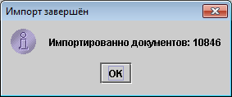
Рис. 86. Окно «Импорт завершен»
Шаг 5. Нажмите на кнопку ОК. В результате окно закроется, пользователю будет доступен список налоговых органов с указанием кодов их обозначений.
Справочник доступен для просмотра в меню Сервис -> Связанные справочники -> Справочник кодов обозначений налоговых органов

- Работа в АРМ

Общие сведения о пользовательских процедурах
Программа позволяет выполнять:
- Подготовку документов к предоставлению в налоговый орган;
- Поиск документов по заданным параметрам;
- Импорт и экспорт сообщений;
- Построение отчетов и печать документов;
- Групповые операции обработки документов.

3.1.1. Процедуры подготовки документов
Процедуры подготовки документов включают последовательное выполнение операций:
- Формирование Карточки клиента;
- Создание на ее основе одного из возможных электронных сообщений:
- об открытии (закрытии) счета;
- об изменении реквизитов счета;
- о предоставлении (прекращении) права использовать КЭСП;
- об изменении реквизитов КЭСП;
- сообщение банка о реорганизации банка, и др.

 | Можно заранее подготовить XML сообщение и импортировать его в систему командой Импорт сообщения. При этом, если соответствующая карточка клиента:  - отсутствует, то связанная с сообщением карточка клиента будет создана автоматически;  - имеется, то сообщение будет связано с этой карточкой

- Логическая проверка электронных сообщений, связанных документов и исправление обнаруженных логических ошибок.
- Подготовка проверенных документов к отправке.
- Отправка документов корреспондентам в ходе обмена.
- Получение от территориального учреждения Банка России и обработка соответствующих ответных документов:
- уведомление о принятии (непринятии) транспортного файла банка;
- квитанции уполномоченного налогового органа (или ПФР, ФСС) о принятии (непринятии) электронных сообщений.

3.1.2. Поиск документов по заданным параметрам
Для поиска документов:
Шаг 1. Нажмите на кнопку Найти (или вызовите меню Правка → Найти).
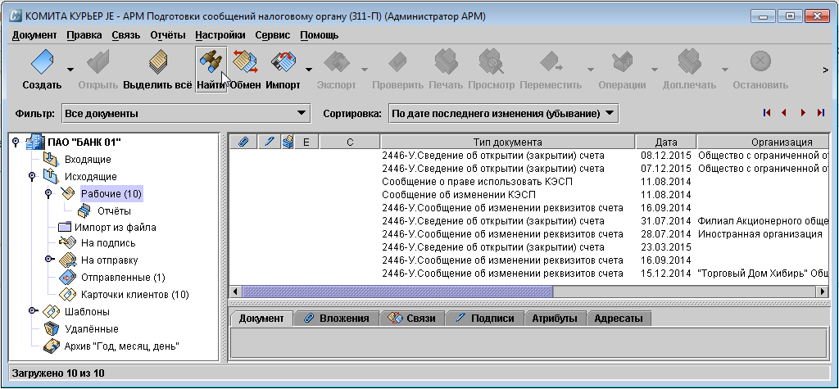
Рис. 87. Кнопка Найти
Откроется окно «Поиск».
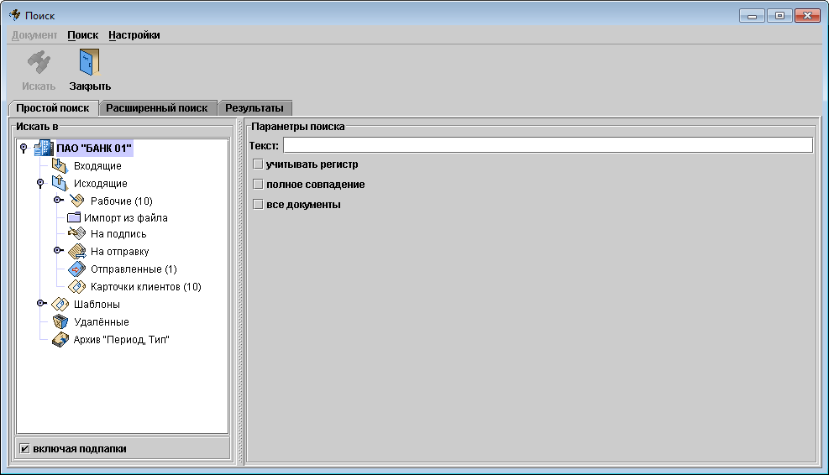
Рис. 88. Окно «Поиск»
В этом окне можно выполнить:
- поиск документов по текстовому фрагменту (на вкладке Простой поиск);
- поиск документов по одному или нескольким заданным параметрам (на вкладке Расширенный поиск);
- просмотр результатов поиска (на вкладке Результаты).

Для поиска по текстовому фрагменту…
Заполните параметры поиска на вкладке Простой поиск:
Шаг 1. Введите искомый фрагмент текста в поле Текст.
Шаг 2. Установите если необходимо, флажки в полях:
- учитывать регистр - если важно совпадение регистра введенных символов;
- полное совпадение - если требуется полное совпадение с указанным фрагментом;
- все документы - если требуется найти все документы, содержащие указанный текстовый фрагмент;
- включая подпапки - если поиск нужно вести как по корневым, так и по вложенным папкам.
Шаг 3. Нажмите на кнопку Искать.
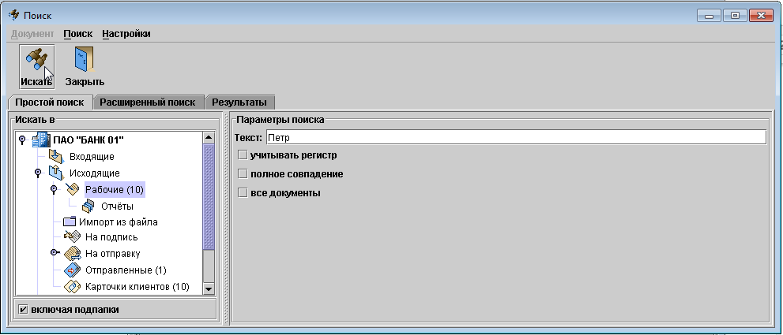
Рис. 89. Кнопка Искать
На вкладке Результаты будут отображен список найденных сообщений, удовлетворяющих заданным условиям поиска.
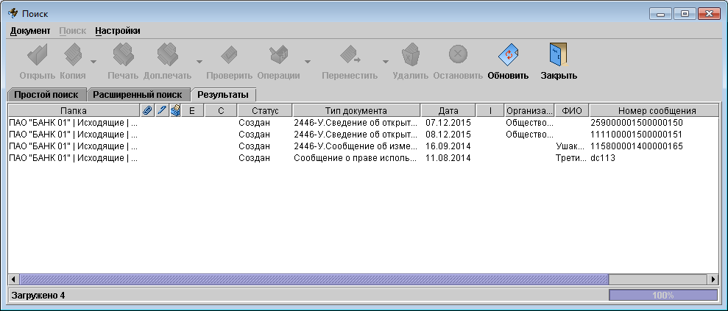
Рис. 90. Вкладка Результаты

Для поиска по параметрам…
Заполните параметры поиска на вкладке Расширенный поиск:
Шаг 1. Выберите один или несколько типов документов или установите флажок в поле включая все типы.
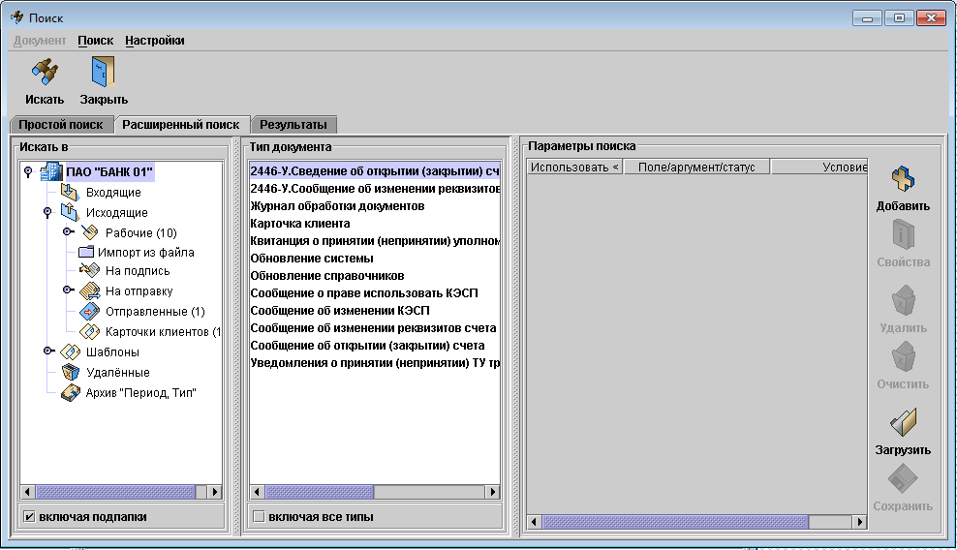
Рис. 91. Вкладка Расширенный поиск
Шаг 2. Для добавления условия поиска нажмите на кнопку Добавить.
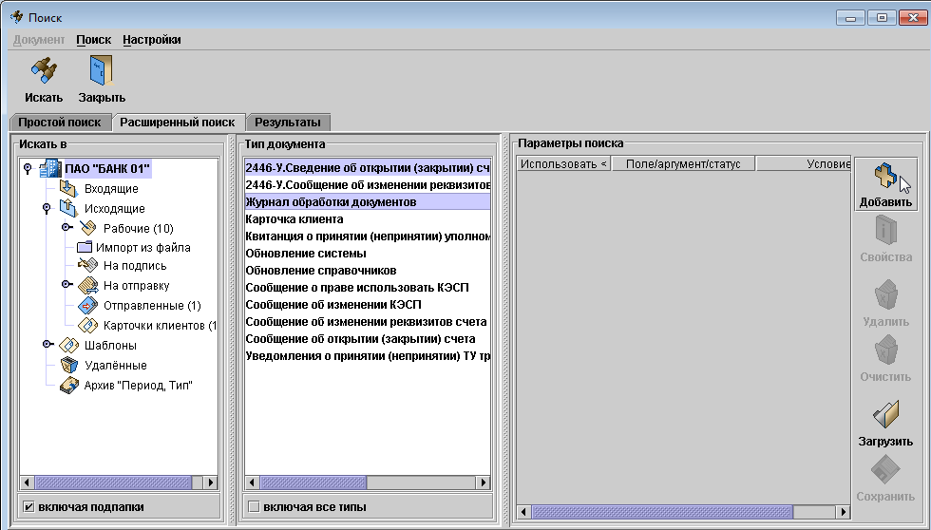
Рис. 92. Кнопка Добавить
Откроется окно «Добавить условие».
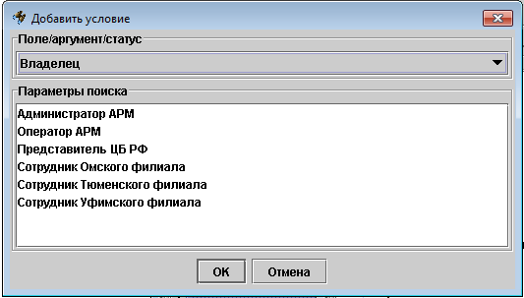
Рис. 93. Окно «Добавить условие»
Шаг 3. Выберите из выпадающего списка название поля или его значение или статус документа и заполните соответствующие параметры поиска.
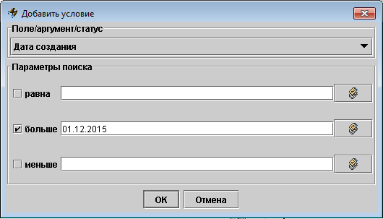
Рис. 94. Выбор поля, аргумента или статуса
Шаг 4. Нажмите на кнопку ОК. Заданное условие будет добавлено в список условий поиска.
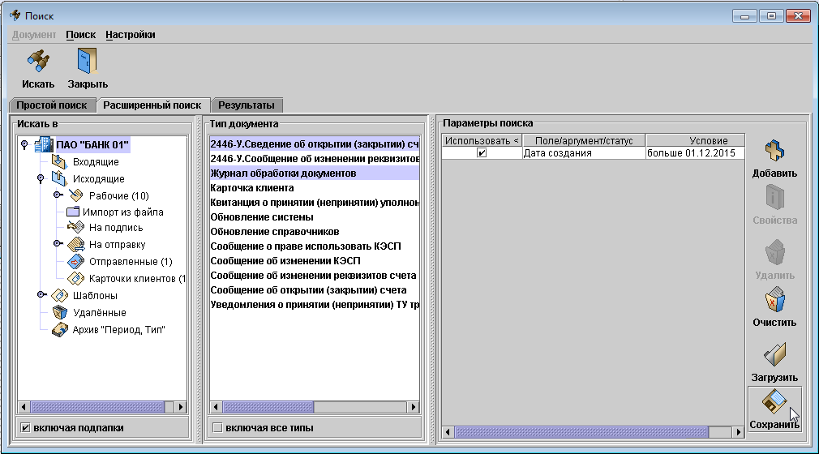
Рис. 95. Список условий поиска в таблице Параметры поиска
Шаг 5. При необходимости добавьте еще одно или несколько условий поиска.
Шаг 6. Нажмите на кнопку Сохранить.
Откроется окно «Сохранение списка условий».
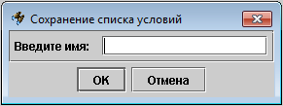
Рис. 96. Окно «Сохранение списка условий»
Шаг 7. Введите название списка условий, нажмите на кнопку ОК.
Шаг 8. Вызовите меню Поиск → Искать (F7).
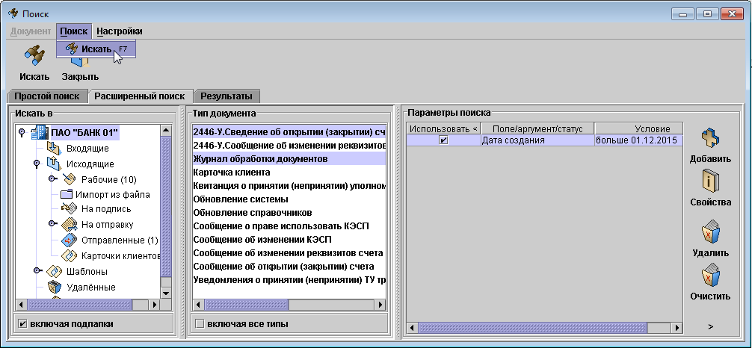
Рис. 97. Меню Поиск → Искать
На вкладке Результаты будут отображен список найденных сообщений, удовлетворяющих заданным условиям поиска.
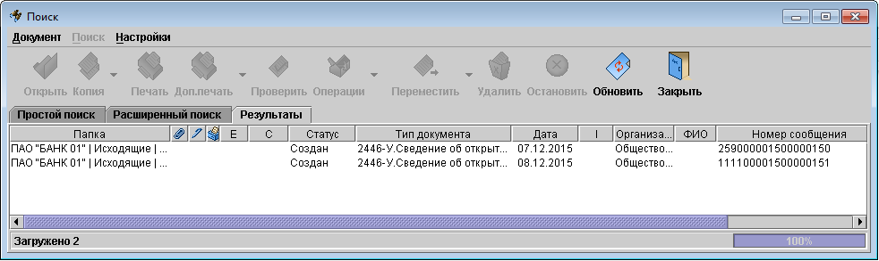
Рис. 98. Вкладка Результаты с таблицей результатов поиска

Работу с найденными документами можно проводить прямо из окна «Поиск» с помощью кнопок или команд главного меню этого окна, а также команд контекстного меню
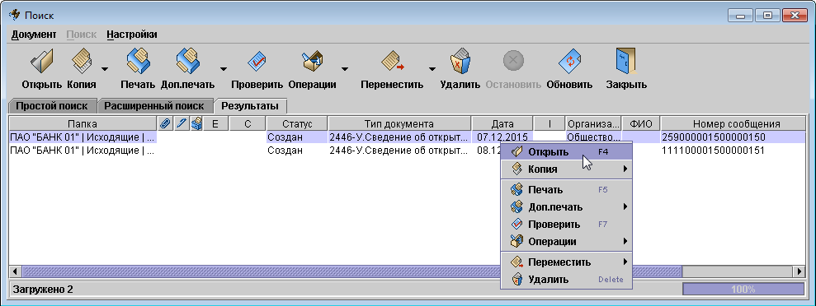
Рис. 99. Строка результатов поиска с контекстным меню

3.1.3. Импорт и экспорт сообщений
Программа позволяет проводить:
- Импорт сообщений;
- Импорт архива ранее подготовленных сообщений;
- Импорт из файла;
- Экспорт сообщений.

3.1.3.1. Импорт сообщений
Импорт сообщений позволяет вносить в базу данных АРМ сообщения, подготовленные в соответствии с Положением Банка России № 311-П с использованием иных программных средств.
В программу можно импортировать TXT и XML сообщения. Рекомендуется для импорта файлов сообщений старого TXT-формата использовать меню Импорт – Импорт из файла с типом файлов Сведения о счетах в СТАРОМ txt-формате (*.txt).
Для импорта файлов сообщений XML-формата (по форматам приказа ФНС 292) нужно использовать меню Импорт – Импорт сообщений с типом файлов Сведения о счетах в ФНС (311-П) (*.txt, *.xml)

Для импорта сообщений…
Шаг 1. Вызовите меню Документ → Импорт → Импорт сообщений (или вызовите команду Импорт сообщений из меню кнопки Импорт) (рис. 100).
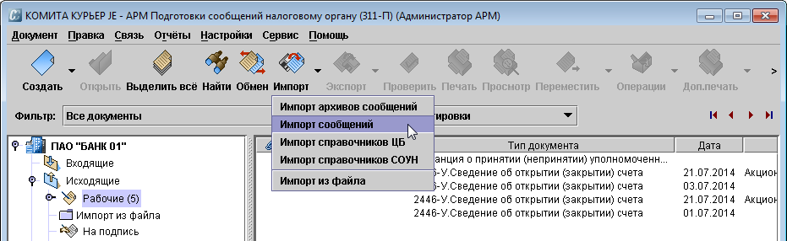
Рис. 100. Команда Импорт сообщений
Откроется окно «Выберите файлы для импорта».
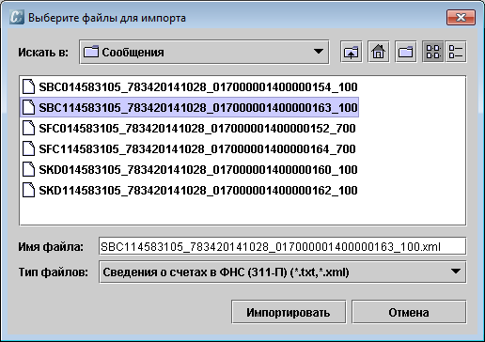
Рис. 101. Окно «Выберите файлы для импорта»
Шаг 2. Выделите один или несколько файлов и нажмите на кнопку Импортировать. В процессе импорта выводится окно сообщения «Импорт документов».
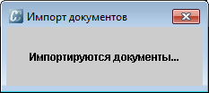
Рис. 102. Окно «Импорт документов»
Шаг 3. По окончании процесса откроется окно «Импорт завершен». Нажмите на кнопку ОК.
Рис. 103. Окно «Импорт завершен»
Импортированные документы будут помещены в папку «Рабочие».
В процессе импорта сообщений будут созданы Карточки клиентов, связанные с этими сообщениями (если карточки отсутствовали). Если карточки имелись в АРМ, сообщения будут с ними связаны.
Процесс импорта отражается в протоколе (в папке …\arm_nal\LOG\Import\ ведется лог-файл по текущему дню).
При импорте сообщений выполняются проверки согласно настройкам в файле Courier.cfg параметров:
- 311P.ReSaveIDFile;
- Import.doCheckBySchema.
- Если значение 311P.ReSaveIDFile = false, то при импорте файла в АРМ поле Идентификатор файла (ИдФайл) не заполняется, его нужно заполнить самостоятельно. Для создания идентификатора файла можно использовать один из способов:
- Импортировать документ с уже заполненным полем ИдФайл;
- Заполнить поле в АРМ вручную;
- Воспользоваться операцией Заполнить ИдФайл.
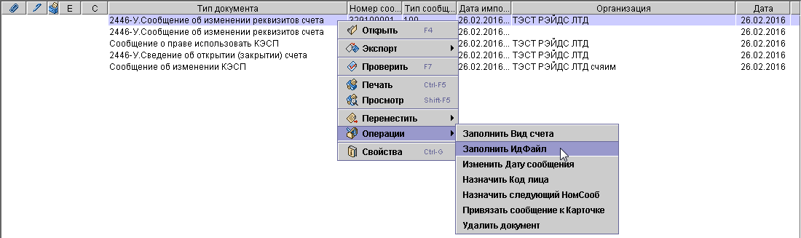
Рис. 104. Команда Заполнить ИдФайл
- Если значение Import.doCheckBySchema = true, то в ходе проверки на соответствие XSD-схемам при обнаружении ошибок откроется окно с сообщением.
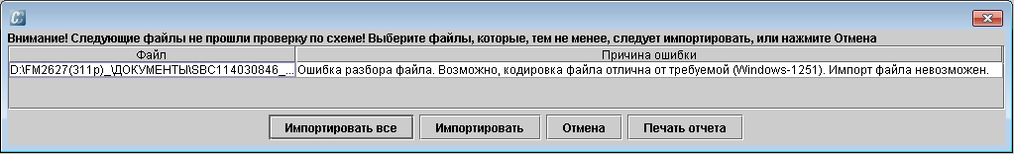
Рис. 105. Окно «Внимание»
Для продолжения работы нажмите на кнопку:
- Импортировать все - попытаться импортировать все указанные в таблице файлы в АРМ, несмотря на ошибки;
- Импортировать - выделить нужные файлы для импорта и попытаться импортировать только эти выделенные файлы;
- Отмена - не импортировать указанные в таблице файлы;
- Печать отчета - вывести на экран отчет с ошибками (с возможностью его печати).
В случае невозможности импортировать какие-либо файлы после нажатия на кнопку Импортировать или Импортировать все, на экран будет выведено предупреждение об этом.
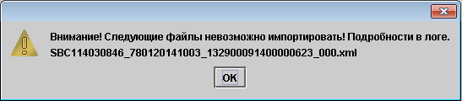
Рис. 106. Окно предупреждения
Нажмите на кнопку ОК. Информационное окно будет закрыто

3.1.3.2. Импорт архивов сообщений
Импорт архива сообщений позволяет вносить в базу данных АРМ сообщения, ранее подготовленные и переданные в налоговый орган.
Перед импортом поместите все сообщения в папки …:\ARM_NAL\Archive\BANK\GCI\GGGGMM\,
где: GGGG - год отправки файлов; MM - месяц.
Ранее полученные Квитанции и Уведомления поместите в папки …:\ARM_NAL\Archive\GCI\BANK\GGGGMM\

Для импорта архива сообщений…
Шаг 1. Вызовите меню Документ → Импорт → Импорт архивов сообщений (или вызовите команду Импорт архивов сообщений из меню кнопки Импорт) (рис. 104).
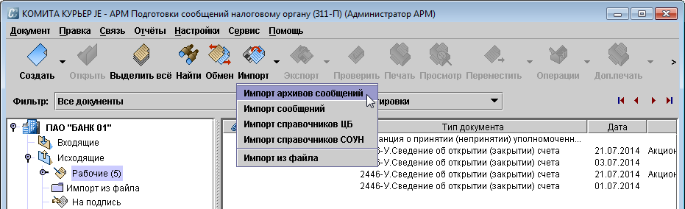
Рис. 107. Команда Импорт архивов сообщений
Откроется окно «Импорт документов» с отображением хода импортирования записей на полосе индикатора.
Шаг 2. По окончании процесса откроется окно «Импорт завершен». Нажмите на кнопку ОК.
Рис. 108. Окно «Импорт завершен»
Импортированные файлы будут обработаны (занесены в базу
данных АРМ) и перенесены в архив в папки: …:\ARM_NAL\Archive\Back\BANK\GCI\GGGGMM\
и …:\ARM_NAL\Archive\Back\GCI\BANKGGGGMM\.
Импортированные документы сообщений будут отображаться на панели навигации в папке «Архив».
Импортированные документы уведомлений и квитанций будут отображаться на панели навигации в папке «Входящие». Для окончательной их обработки необходимо выделить эти документы и выполнить для них операцию «Прием входящих документов». После этого принятые уведомления и квитанции свяжутся с соответствующими сообщениями и также переместятся в папку «Архив».
В процессе обработки импортируемых сообщений создаются Карточки клиента, которые связаны со сформированными сообщениями.

3.1.3.3. Импорт из файла
Импорт из файла позволяет вносить в базу данных АРМ сведения из ТХТ-файлов старого формата 311-П, а также из XML-файлов и ZIP-архивов сообщений, сформированных в служебных форматах АРМ (Комита-Курьер XML (подокументно), Комита-Курьер XML (пакетами), Комита-Курьер ZipXML (сжатыми пакетами), Комита-Курьер ZipXML (сжатыми пакетами)).

Для импорта из файла…
Шаг 1. Вызовите меню Документ → Импорт → Импорт из файла (или вызовите команду Импорт из файла из меню кнопки Импорт) (рис. 106).
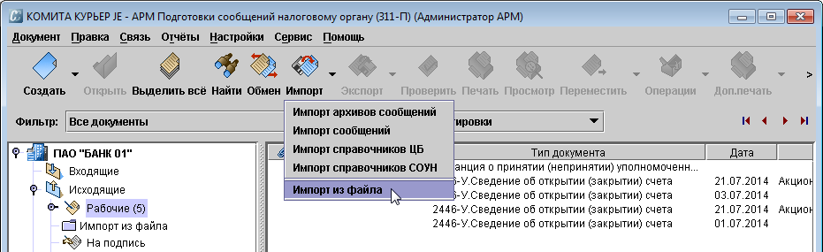
Рис. 109. Команда Импорт из файла
Откроется окно «Открыть». Из выпадающего списка поля Тип файлов выберите тип импортируемых файлов.
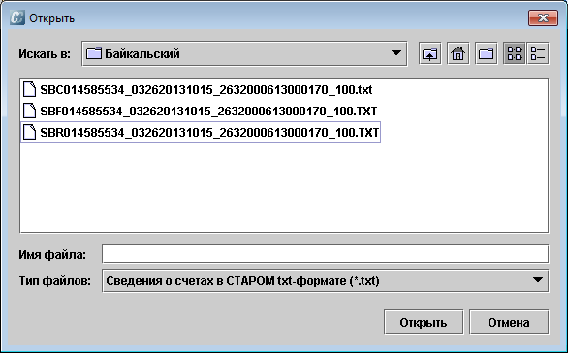
Рис. 110. Окно «Открыть»
Шаг 2. Выделите один или несколько файлов и нажмите на кнопку Открыть.
В процессе импорта выводится окно сообщения «Импорт документов»
Рис. 111. Окно «Импорт документов»
Шаг 3. По окончании процесса откроется окно «Импорт завершен». Нажмите на кнопку ОК.
Рис. 112. Окно «Импорт завершен»
Импортированные документы будут помещены в папку «Рабочие».
В процессе импорта сообщений будут созданы Карточки клиентов, связанные с этими сообщениями.

3.1.3.4. Экспорт сообщений
Экспорт в файл позволяет выгружать данные из базы данных АРМ в XML-файлы формата Комита-Курьер XML (то есть те файлы, которые можно будет импортировать в АРМ с помощью того же типа файлов), ТХТ-файлы в старом формате Комита, а также сжимать их в ZIP пакеты, содержащие файлы формата Комита-Курьер XML.
Для экспорта в файл…
Шаг 1. Выделите экспортируемый документ. Вызовите меню Документ → Экспорт → Экспорт в файл (или вызовите команду Экспорт в файл из меню кнопки Экспорт) (рис. 110).
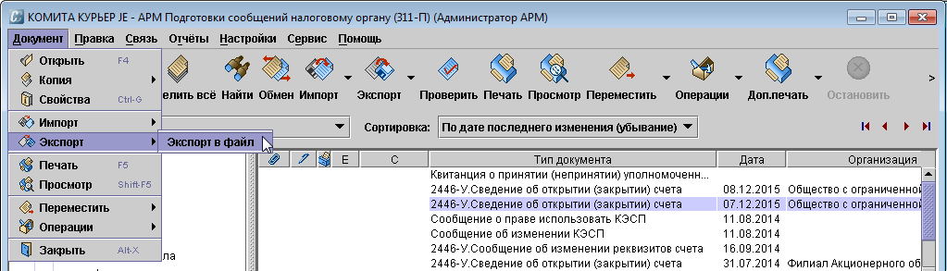
Рис. 113. Команда Экспорт в файл
Откроется окно «Выберите файл для экспорта».
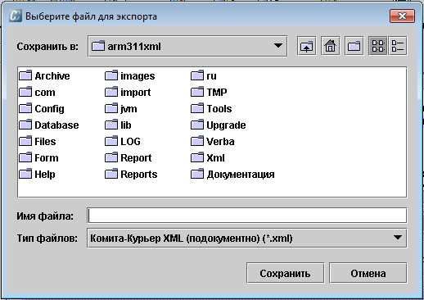
Рис. 114. Окно «Выберите файл для экспорта»
Из выпадающего списка поля Тип файлов выберите тип файлов для экспорта.
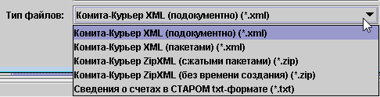
Рис. 115. Выпадающий список для выбора типа файлов
Шаг 2. Выделите один или несколько файлов и нажмите на кнопку Сохранить.
Шаг 3. По окончании процесса откроется окно «Экспорт завершен». Нажмите на кнопку ОК.
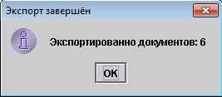
Рис. 116. Окно «Экспорт завершен»

3.1.4. Построение отчетов и печать документов
Программа позволяет создавать отчеты и выводить документы на печать.
Внимание!
Для построения отчетов и получения печатных форм документов по кнопке Доп.печать требуется установить модуль Кристалл

Средствами программы можно сформировать отчеты:
- об отправленных сообщениях за период - отображаются сообщения кредитной организации, отправленные за выбранный период;
- о получении Уведомлений - отображаются уведомления из ТУ, полученные за выбранный период;
- о получении Квитанций - отображаются квитанции, полученные за выбранный период;
- о сроках на дату - отображаются ориентировочные сроки получения квитанций после получения Уведомления из ТУ.

3.1.4.1. Установка программы для построения отчетов
Чтобы средствами АРМ «Счет-311»создавать отчеты, необходимо предварительно установить модуль Кристалл.
Для установки модуля Кристалл…
Шаг 1. Запустите из корневой папки АРМ программу установки ...\Tools\CrystalRuntime10.exe.
Будет открыто окно Мастера (рис. 114).
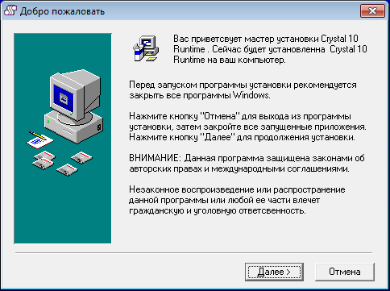
Рис. 117. Окно Мастера установки
Шаг 2. Нажмите на кнопку Далее. Начнется установка программы, откроется следующее окно.
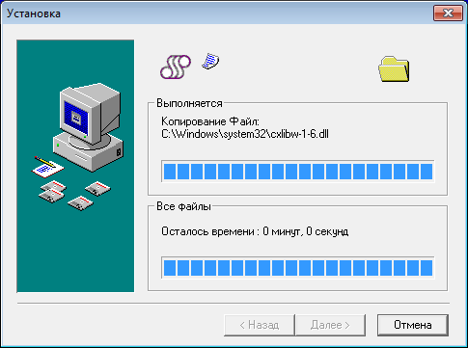
Рис. 118. Окно установки программы
По завершении установки откроется следующее окно.
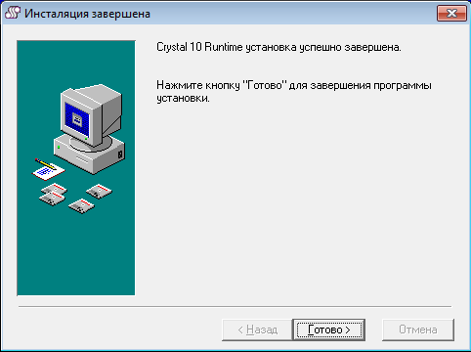
Рис. 119. Окно «Инсталляция завершена»
Шаг 3. Нажмите на кнопку Готово. В результате установка модуля Кристалл успешно завершена, можно создавать отчеты.

3.1.4.2. Построение отчетов
В АРМ АРМ «Счет-311» можно создавать отчеты, отбирая для них данные за любой необходимый период времени:
- об отправленных сообщениях за период;
- о получении Уведомлений;
- о получении Квитанций;
- о сроках на дату.

Внимание!
Для построения отчетов требуется установить модуль Кристалл

Для создания отчетов используется меню Отчеты (рис. 117).
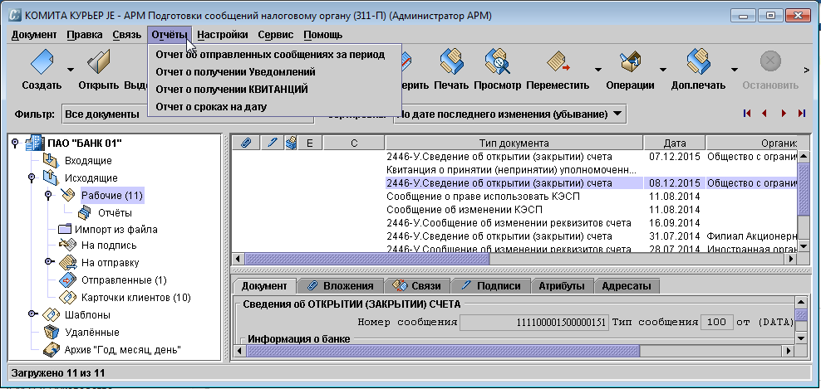
Рис. 120. Меню Отчеты
Для создания отчета об отправленных сообщениях…
Шаг 1. Вызовите меню Отчеты → Отчет об отправленных сообщениях за период (рис. 118).
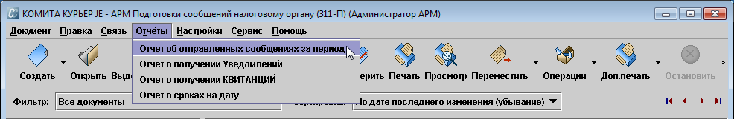
Рис. 121. Команда Отчет об отправленных сообщениях за период
Откроется окно «Отчет об отправленных сообщениях за период».
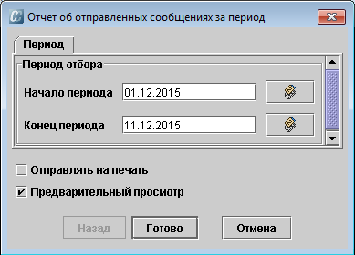
Рис. 122. Окно «Отчет об отправленных сообщениях за период»
Шаг 2. Выберите даты начала и конца периода, при необходимости установите флажки в полях Отправлять на печать и Предварительный просмотр. Нажмите на кнопку Готово.
Откроется окно предварительного просмотра отчета (Рис. 120).
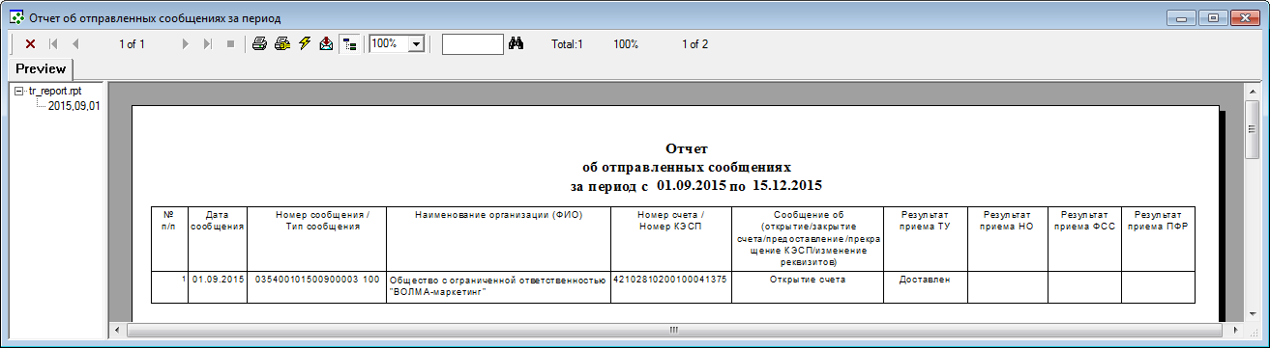
Рис. 123. Окно просмотра отчета
В окне просмотра отображаются данные об отправленных сообщениях за выбранный период времени. В таблице для каждого сообщения выводятся номер, дата отправки, название организации, номер счета, тип сообщения, а также его статус (результат приема сообщения).
Пользуясь кнопками на панели инструментов, созданный отчет можно просмотреть, распечатать, экспортировать в DOC-файл (или другие форматы), воспользоваться поиском по отчету, обновить данные в отчете.
Рис. 124. Панель инструментов

Для создания отчета о получении Уведомлений…
Шаг 1. Вызовите меню Отчеты → Отчет о получении Уведомлений (рис. 122).
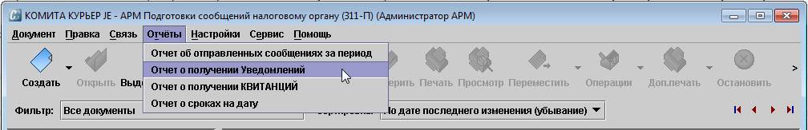
Рис. 125. Команда Отчет о получении Уведомлений
Откроется окно «Отчет о получении Уведомлений».
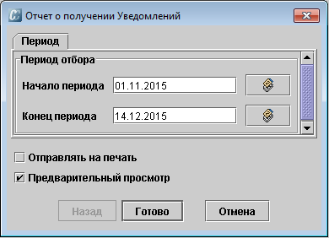
Рис. 126. Окно «Отчет о получении Уведомлений»
Шаг 2. Выберите даты начала и конца периода, при необходимости установите флажки в полях Отправлять на печать и Предварительный просмотр. Нажмите на кнопку Готово.
Откроется окно предварительного просмотра отчета (Рис. 124).
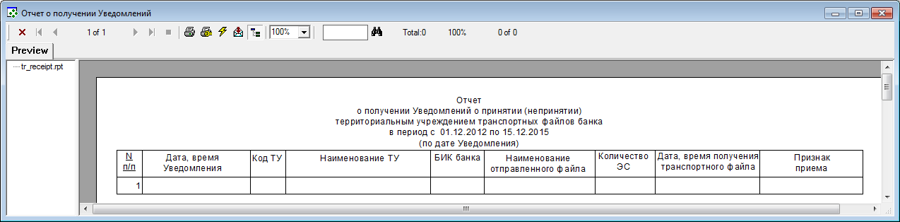
Рис. 127. Окно просмотра отчета
В таблице для каждого уведомления выводятся дата отправки уведомления и дата получения транспортного файла, код и наименование ТУ, БИК банка, название отправленного файла, количество сообщений, а также признак приема уведомления.
Пользуясь кнопками на панели инструментов, созданный отчет можно просмотреть, распечатать, экспортировать в DOC-файл (или другие форматы), воспользоваться поиском по отчету, обновить данные в отчете.
Рис. 128. Панель инструментов

Для создания отчета о получении Квитанций…
Шаг 1. Вызовите меню Отчеты → Отчет о получении КВИТАНЦИЙ (рис. 126).
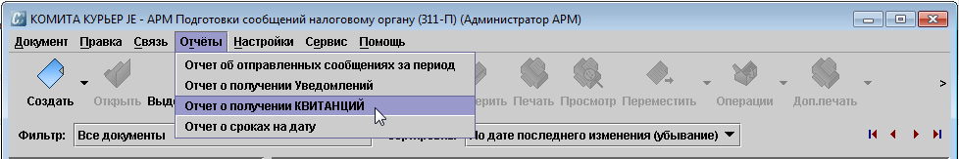
Рис. 129. Команда Отчет о получении КВИТАНЦИЙ
Откроется окно «Отчет о получении КВИТАНЦИЙ».
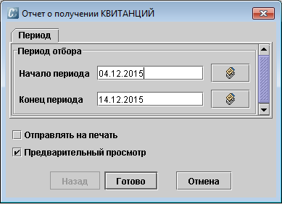
Рис. 130. Окно «Отчет о получении КВИТАНЦИЙ»
Шаг 2. Выберите даты начала и конца периода, при необходимости установите флажки в полях Отправлять на печать и Предварительный просмотр. Нажмите на кнопку Готово.
Откроется окно предварительного просмотра отчета (Рис. 128).
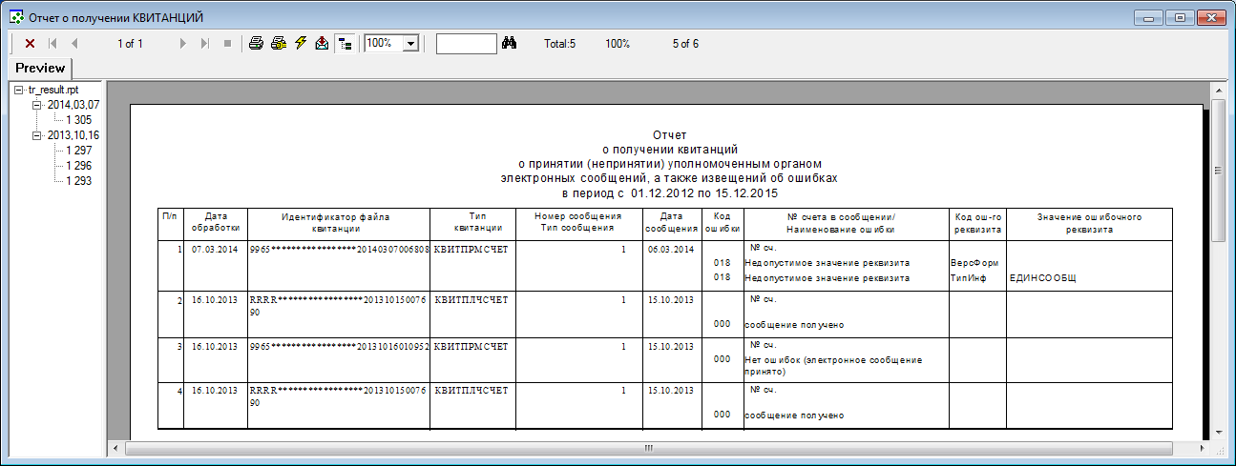
Рис. 131. Окно просмотра отчета
В окне просмотра отображаются данные о полученных квитанциях и сообщениях об ошибках за выбранный период времени. В таблице для каждого сообщения выводятся ID файла квитанции, тип квитанции, дата отправки сообщения и дата его обработки, номер счета, номер и тип сообщения, а также код ошибки и ошибочный реквизит - для извещений об ошибках.
Пользуясь кнопками на панели инструментов, созданный отчет можно просмотреть, распечатать, экспортировать в DOC-файл (или другие форматы), воспользоваться поиском по отчету, обновить данные в отчете.
Рис. 132. Панель инструментов

Для создания отчета о сроках…
Шаг 1. Вызовите меню Отчеты → Отчет о сроках на дату (рис. 130).
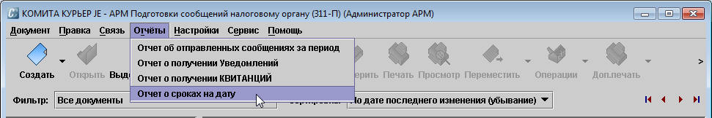
Рис. 133. Команда Отчет о сроках на дату
Откроется окно «Отчет о сроках на дату».
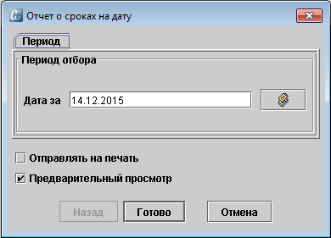
Рис. 134. Окно «Отчет о сроках на дату»
Шаг 2. Выберите дату, на которую будут отобраны документы, принятые в ТУ и ожидающие квитанции от остальных уполномоченных органов. При необходимости установите флажки в полях Отправлять на печать и Предварительный просмотр. Нажмите на кнопку Готово.
Откроется окно предварительного просмотра отчета (Рис. 132).
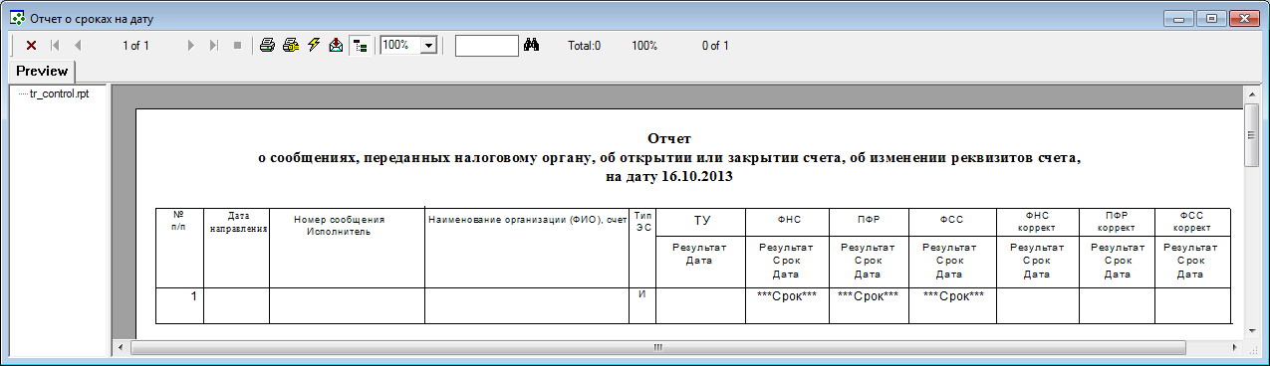
Рис. 135. Окно просмотра отчета
В окне просмотра отображаются данные об отправленных сообщениях за выбранный период времени. В таблице для каждого сообщения выводятся номер, дата отправки, название организации, номер счета, тип сообщения, а также его статус (результат приема сообщения).
Пользуясь кнопками на панели инструментов, созданный отчет можно просмотреть, распечатать, экспортировать в DOC-файл (или другие форматы), воспользоваться поиском по отчету, обновить данные в отчете.
Рис. 136. Панель инструментов

3.1.4.3. Печать документов
АРМ «Счет-311» позволяет создавать печатные формы документов, просматривать и выводить на печать документы или краткую информацию из документов. Для выбранного документа можно по команде:
- Просмотр - предварительно просмотреть краткое содержание документа;
- Печать - распечатать краткое содержание документа;
- Доп.печать - создать печатное представление документа (печатную форму документа), сохранить и экспортировать его в DOC-файл или файлы других форматов, вывести на печать.

Чтобы просмотреть краткое содержание документа…
Выделите документ и нажмите на кнопку Просмотр или вызовите меню Документ → Просмотр (рис. 134).
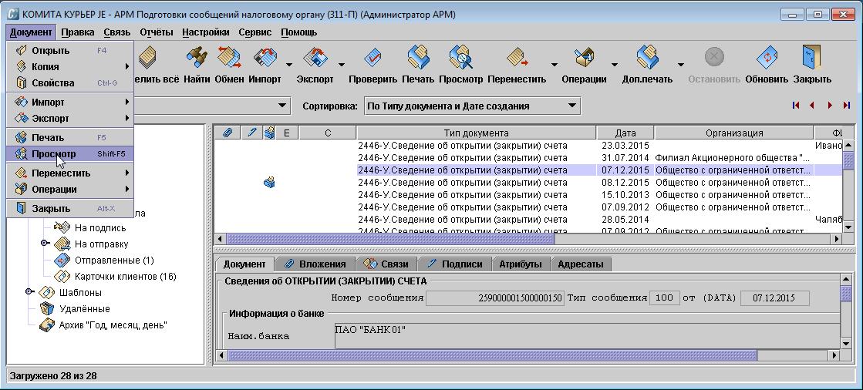
Рис. 137. Команда меню Документ → Просмотр
Откроется окно «Предварительный просмотр».
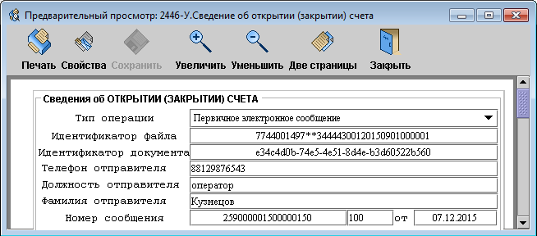
Рис. 138. Окно предварительного просмотра
Пользуясь кнопками на панели инструментов, можно:
- изменить параметры просмотра;
- настроить и сохранить параметры страницы;
- отправить просмотренный документ на печать.

Чтобы распечатать краткое содержание документа …
Шаг 1. Выделите документ, нажмите на кнопку Печать или вызовите меню Документ → Печать (рис. 136).
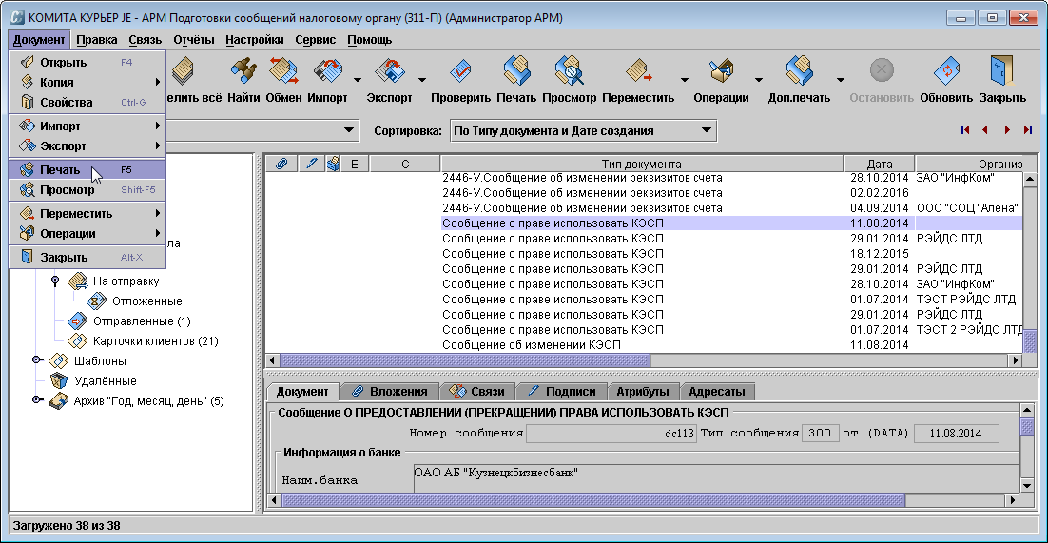
Рис. 139. Команда меню Документ → Печать
Откроется окно «Печать».
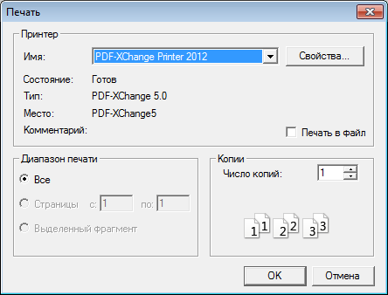
Рис. 140. Окно «Печать»
Шаг 2. Выберите принтер, установите параметры печати и параметры страницы (Кнопка Свойства) и нажмите на кнопку ОК. Документ будет распечатан на выбранном принтере.

Чтобы создать печатную форму документа…
Выделите документ (или несколько однотипных документов) и нажмите на кнопку Доп.печать (рис. 138).

Внимание!
Для получения печатных форм документов по кнопке Доп.печать должен быть установлен модуль Кристалл

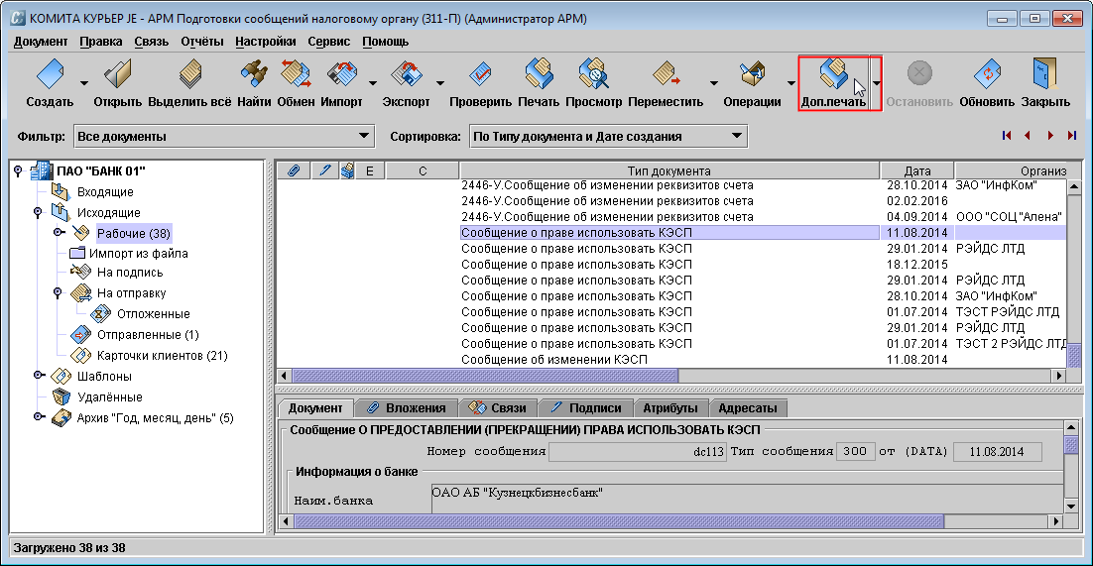
Рис. 141. Кнопка Доп.печать
Откроется окно предварительного просмотра печатной формы.
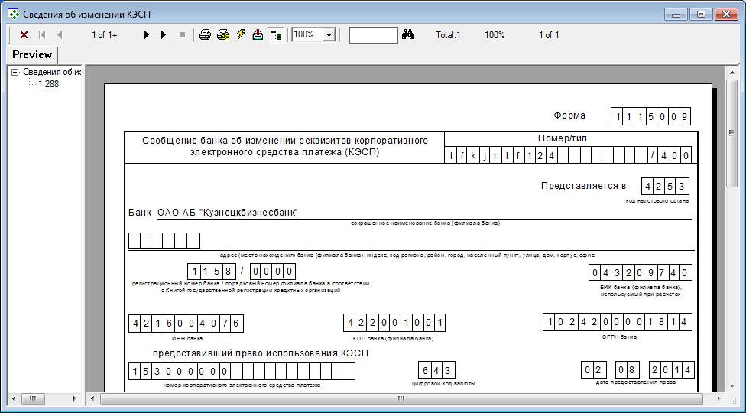
Рис. 142. Окно предварительного просмотра
В окне просмотра отображается печатная форма выбранного документа.
Пользуясь кнопками на панели инструментов, созданную печатную форму можно:
- просмотреть;
- распечатать;
- экспортировать в DOC-файл (или другие форматы);
- воспользоваться поиском.
Рис. 143. Панель инструментов
Для документов «2446-У.Сведение об открытии (закрытии) счета» и «2446-У.Сообщение об изменении реквизитов счета» перед выводом окна просмотра документа откроется окно запроса параметра Адресат.
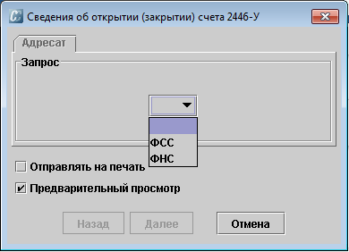
Рис. 144. Окно запроса адресата
Выберите из выпадающего списка уполномоченный орган, для которого формируется печатная форма документа, и нажмите на кнопку Готово.
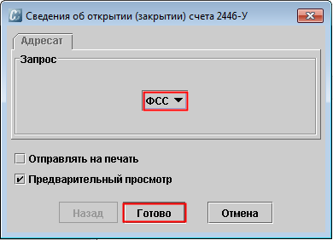
Рис. 145. Кнопка Готово
Выпадающий список адресатов можно пополнить в справочнике Адресаты для Доп.печати (см. Описание установки и настройки АРМ «Счет-311»).

3.2. Формирование электронных сообщений в АРМ
Формирование ЭС включает:
- формирование карточки клиента;
- создание на ее основе одного из возможных документов:
- 2446-У Сведение об открытии (закрытии) счета;
- 2446-У Сообщение об изменении реквизитов счета;
- Сообщение о праве использовать КЭСП;
- Сообщение об изменении КЭСП;
- Сообщение о реорганизации банка;
- И др.
    - Формирование карточки клиента
Формирование карточки клиента является основой для создания сообщений кредитной организации налоговому органу.
Если заранее подготовленное сообщение импортируется в программу, то автоматически создается связанная с ним карточка клиента, заполненная данными из этого сообщения (если такая карточка отсутствовала).
Если же соответствующая карточка уже существует, импортируемое сообщение будет связано с этой карточкой и обновит ее реквизиты

Чтобы сформировать карточку клиента…
Шаг 1. Нажмите на кнопку Создать (или вызовите команду Карточка клиента из меню кнопки Создать). Откроется окно с бланком формы (рис. 141).
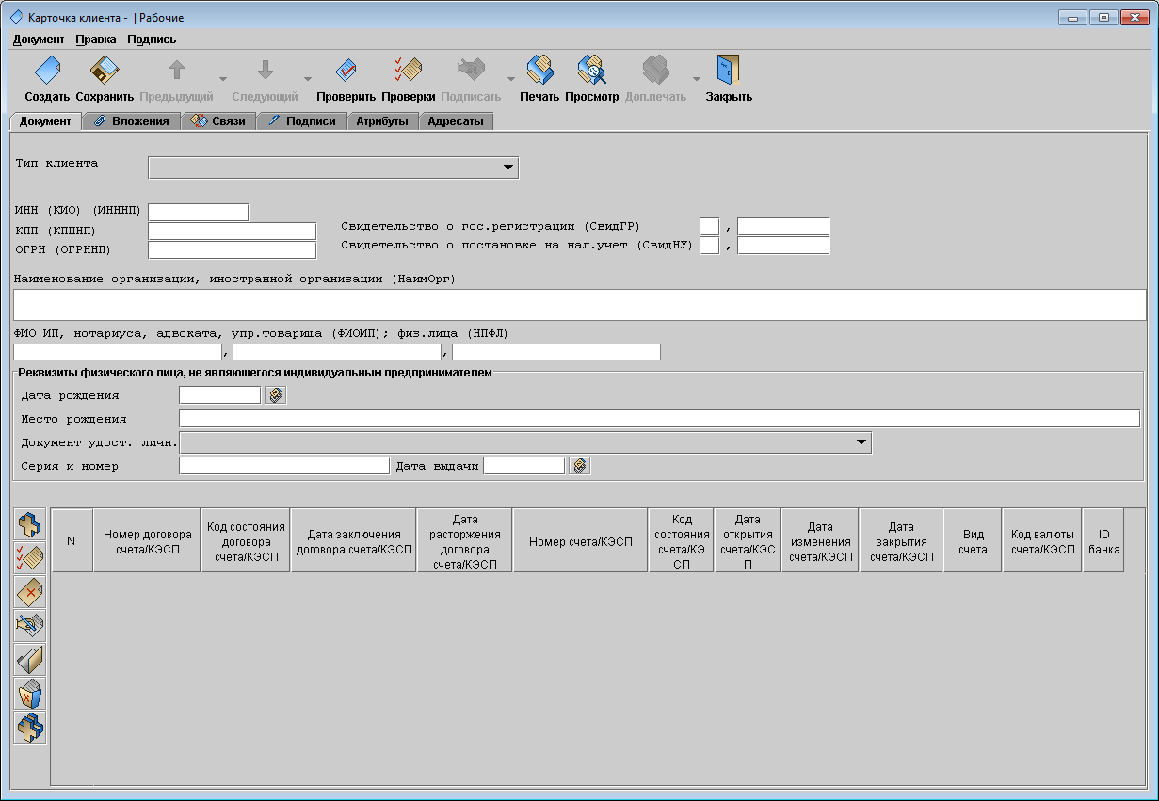
Рис. 146. Окно «Карточка клиента»
Шаг 2. Заполните поля на вкладке Документ. Выберите тип клиента, укажите его реквизиты.
Если необходимо сформировать сообщение об изменении реквизитов банка в связи с реорганизацией банка, то создайте «пустую» карточку клиента - не заполняйте поле Тип клиента и остальные реквизиты карточки

Поля табличной формы заполняются при создании электронного сообщения

Шаг 3. Нажмите на кнопку Проверить.

Если часть обязательных полей не заполнена или заполнена неверно, откроется окно с сообщением об этом.
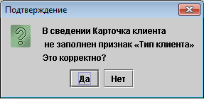
Рис. 147. Окно «Подтверждение»
При создании пустой карточки нажмите на кнопку Да.
Если создается не пустая карточка, то нажмите на кнопку Нет, т.к. должны быть корректно заполнены все обязательные поля.
Исправьте указанные ошибки.
Исправьте указанные ошибки.
Если поля заполнены правильно, откроется окно «Информация».
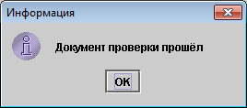
Рис. 148. Окно «Информация»
Нажмите на кнопку ОК.
Шаг 4. Нажмите на кнопку Сохранить. Карточка клиента будет сохранена.
Из карточки клиента можно создать или отредактировать сообщения для налогового органа, а также удалить ранее созданные сообщения.
Для создания сообщений служат кнопки:
- - Создать сообщение об открытии счета;
- - Создать корректирующее/отменяющее сообщение;
- - Создать сообщение о закрытии/прекращении;
- - Создать сообщение об изменении реквизитов;
- - Создать сообщение о праве использовать КЭСП.
Можно создать только первичное сообщение или сообщение на основе ранее созданного документа, который уже был отправлен. Иначе откроется окно «Ошибка»:
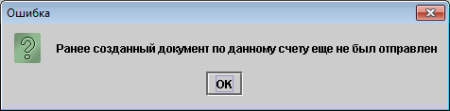
Рис. 149. Окно «Ошибка»

Для редактирования сообщений служит кнопка , для удаления сообщений - кнопка .
    - Создание, редактирование, удаление электронного сообщения
Создание электронного сообщения является заключительной операцией формирования сведений кредитной организации (филиала) для ФНС (или ПФР, ФСС).
Электронное сообщение:
- создается на основе карточки клиента;
- либо импортируется XML- файл сообщения, сформированный по заданным в Положении форматам.
В программе предусмотрено создание первичных документов:
- сообщение об открытии счета;
- сообщение о предоставлении права использовать КЭСП;
- сообщение об изменении реквизитов банка.
Для создания сообщения в АРМ на основе карточки клиента нужно:
- создать Карточку клиента (если ее еще нет), затем создать сообщение с помощью кнопок на панели инструментов карточки;
- найти Карточку клиента в папке АРМ «Исходящие\Карточки клиентов», открыть ее, затем создать сообщение с помощью кнопок на панели инструментов карточки.
На основе уже отправленного ЭС можно создать:
- корректирующее сообщение по счету / КЭСП;
- отменяющее сообщение по счету / банку / КЭСП;
- сообщение о закрытии счета / прекращении КЭСП;
- сообщение об изменении реквизитов счета / КЭСП.
Созданное, но еще не отправленное ЭС можно:
- отредактировать;
- удалить.
      - Создание сообщения об открытии счета
Чтобы создать сообщение об открытии счета (депозита) (вклада физического лица не ИП)…
Шаг 1. Выделите карточку клиента в папке «Исходящие\Карточки клиентов» и вызовите меню Документ → Открыть или нажмите на кнопку Открыть (F4). Откроется окно «Карточка клиента» (см. рис. 144).
Если карточки клиента еще нет, создайте ее
Шаг 2. Нажмите на кнопку (Создать сообщение об открытии счета).
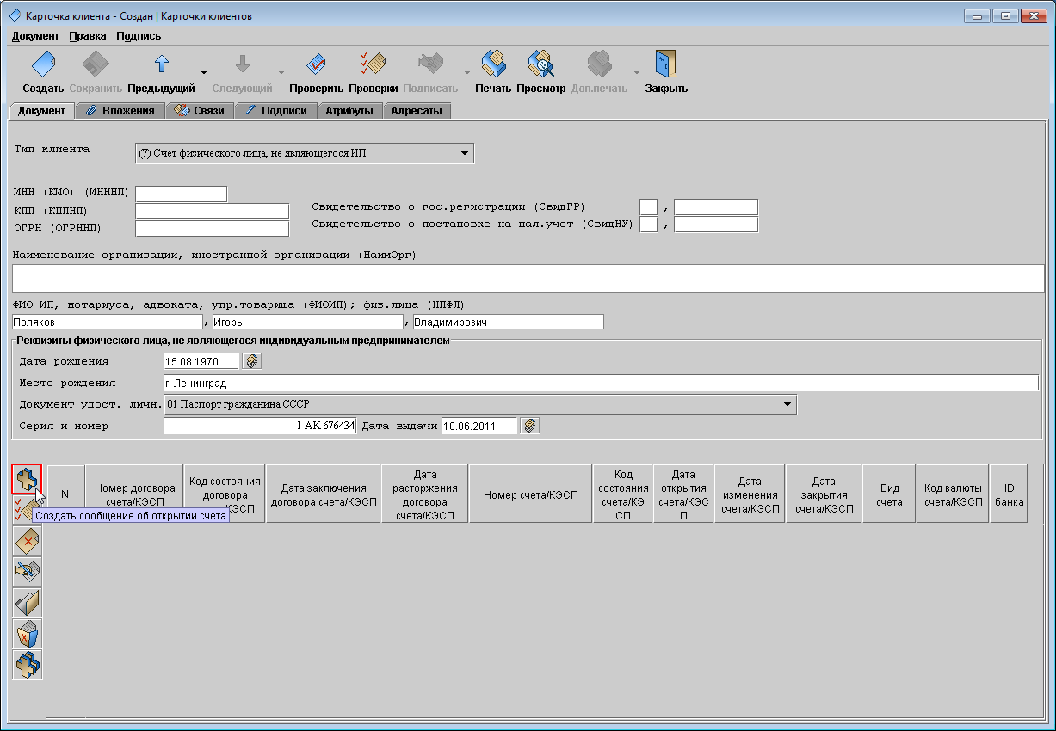
Рис. 150. Кнопка Создать сообщение об открытии счета
Откроется окно нового документа (рис. 145).
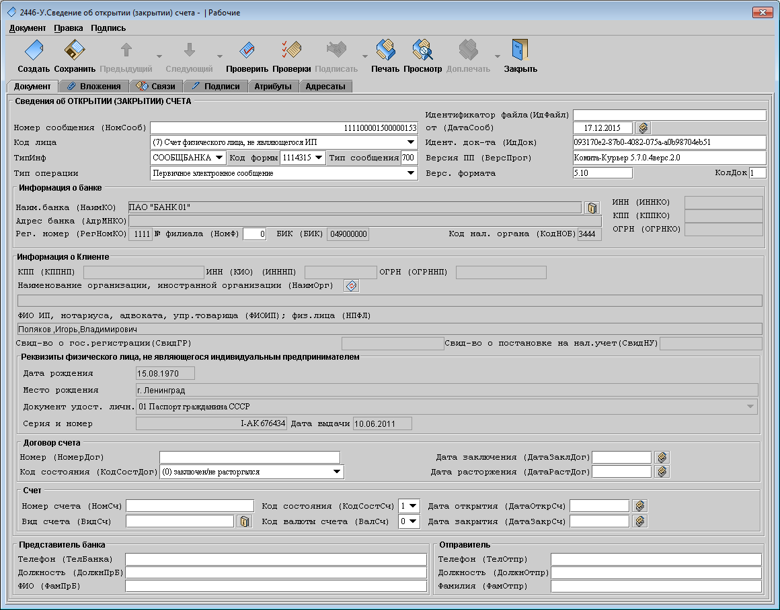
Рис. 151. Окно «Сведение об открытии (закрытии) счета»
Шаг 3. Заполните поля на вкладке Документ согласно таблице ниже:

Поля основных блоков на вкладке Документ заполняются аналогично для всех типов документов

Наименование поля | Свойства поля
Блок полей заголовка документа Сведения об ОТКРЫТИИ (ЗАКРЫТИИ) СЧЕТА
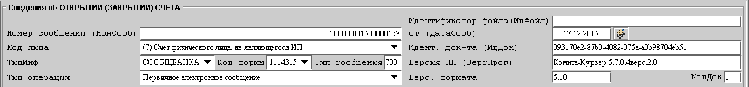
Рис. 152. Пример заполнения блока полей заголовка документа
Идентификатор файла (ИдФайл) | ID файла, заполняется автоматически при выполнении операции Обмен (в зависимости от настройки параметра 311P.ReSaveIDFile, см Описание установки и настройки АРМ «Счет-311»)
от (ДатаСооб) | Дата сообщения, заполняется автоматически текущей датой
Номер сообщения (НомСооб) | Номер ЭС, заполняется автоматически при создании документа. При этом порядковый номер устанавливается в соответствии со значением, указанным в настройках пользователя (меню Сервис – Настройки пользователя – Заполнение по умолчанию)
Код лица (КодЛица) | Код лица, которому принадлежит счет. Заполняется автоматически из карточки клиента
Идент. док-та (ИдДок) | ID документа, заполняется автоматически при создании / сохранении документа
Версия ПП (ВерсПрог) | Версия программы, заполняется значением по умолчанию при создании документа
Верс.формата (ВерсФорм) | Версия формата документа, заполняется значением по умолчанию при создании документа
Тип инф (ТипИнф) | Тип информации в сообщении, устанавливается в зависимости от типа сообщения
Код формы (КНД) | Код формы документа, устанавливается в зависимости от создаваемого документа
Тип сообщения (ТипСооб) | Код типа сообщения, рассчитывается автоматически, в зависимости от кода лица и значения этого поля в предыдущем отправленном сообщении по данному счету
Тип операции | Тип операции, устанавливается в зависимости от типа сообщения
КолДок | Количество документов, заполняется автоматически значением 1
Поля блоков Информация о банке, Представитель банка и Отправитель заполняются автоматически из соответствующих полей справочника реквизитов.
Поля блока Информация о клиенте заполняются автоматически значениями из Карточки клиента.
Остальные поля документа нужно заполнить в соответствии с описанием форматов в Приказе ФНС России от 23 мая 2014 г. N ММВ-7-14/292

Значения в блоках полей Информация о банке, Информация о клиенте, Представитель банка и Отправитель при необходимости можно откорректировать. Для этого нужно внести изменения в Справочник реквизитов или Карточку клиента и обновить информацию документа по соответствующей кнопке

Блок полей Информация о банке
Рис. 153. Пример заполнения блока полей Информация о банке
Имя файла сообщения кредитной организации формируется с использованием реквизитов организации из данного блока полей (БИК банка, Код нал. органа).
Если сообщение готовится от имени филиала кредитной организации, то применяются реквизиты филиала из связного справочника реквизитов независимо от значения полей в блоке Информация о банке (данные филиала должны быть предварительно внесены в справочник отдельной строкой)

Блок полей Информация о клиенте
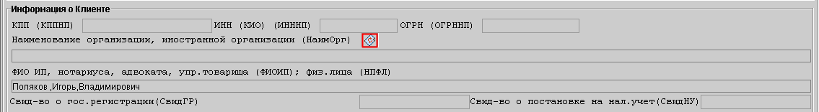
Рис. 154. Пример заполнения блока полей Информация о клиенте

Если в карточку клиента внесены изменения, то нажмите на кнопку для обновления информации о клиенте.
Если нужно изменить в сообщении какие-либо реквизиты клиента, то нужно сначала изменить эти реквизиты в карточке клиента (с сохранением), затем вернуться в создаваемое сообщение и воспользоваться указанной кнопкой

Блок полей Реквизиты физического лица, не являющегося ИП входит в блок Информация о клиенте.
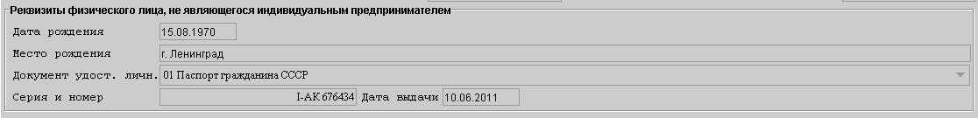
Рис. 155. Пример заполнения блока полей Реквизиты физического лица, не являющегося ИП
Блок полей Реквизиты физического лица, не являющегося индивидуальным предпринимателем заполняется только в том случае, если в поле Код лица выбрано значение (7) Счет физического лица, не являющегося ИП

Блок полей Представитель банка
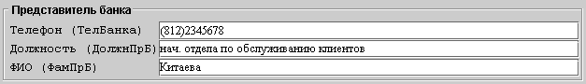
Рис. 156. Пример заполнения блока полей Представитель банка

Блок полей Отправитель
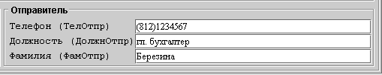
Рис. 157. Пример заполнения блока полей Отправитель

Заполните вручную поля блоков Договор счета и Счет:
Блок полей Договор счета
Рис. 158. Пример заполнения блока полей Договор счета
Блок полей Счет
Рис. 159. Пример заполнения блока полей Счет
Заполнять поля электронного сообщения помогают кнопки выбора:
- дат из календаря;
- значений из связных справочников

Шаг 4. Нажмите на кнопку Проверить. Если часть обязательных полей не заполнена или заполнена неверно, откроется окно с сообщением об этом. Исправьте указанные ошибки.
Шаг 5. Нажмите на кнопку Сохранить. Если поле Идент. док-та (ИдДок) не заполнено, оно сформируется в соответствии с форматом.
Шаг 6. Нажмите на кнопку Закрыть. В результате:
  - ЭС будет размещено в папке «Исходящие документы\Рабочие» со статусом «Создан»;
  - в карточке клиента добавится строка с информацией о созданном документе.

      - Создание сообщения о предоставлении права использовать КЭСП
Сообщение о предоставлении права использовать КЭСП создается после заключения договора об использовании корпоративного электронного средства платежа.
Чтобы создать ЭС о предоставлении права использовать КЭСП…
Шаг 1. Выделите карточку клиента в папке «Исходящие\Карточки клиентов» и вызовите меню Документ → Открыть или нажмите на кнопку Открыть (F4). Откроется окно «Карточка клиента» (см. рис. 154).
Если карточки клиента еще нет, создайте ее
Шаг 2. Нажмите на кнопку (Создать сообщение о праве использовать КЭСП).
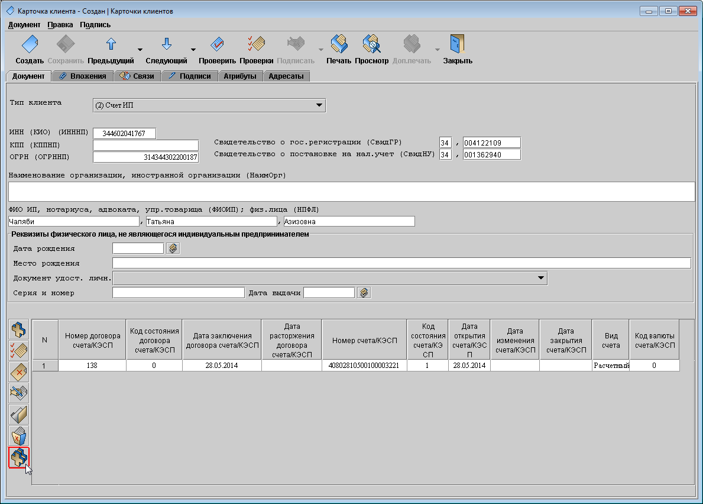
Рис. 160. Кнопка Создать сообщение о праве использовать КЭСП
Откроется окно нового документа.
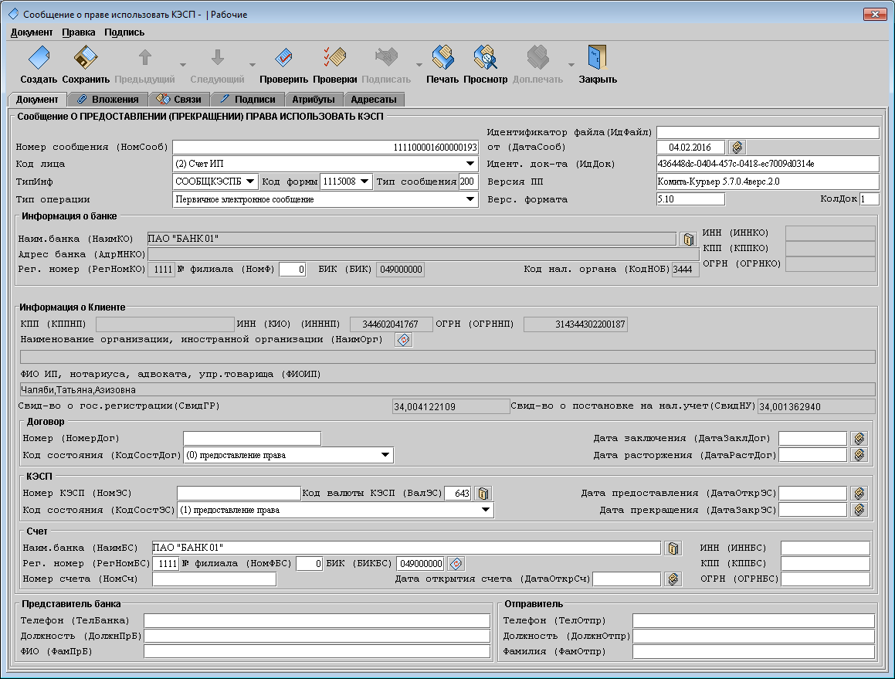
Рис. 161. Окно «Сообщение о предоставлении права использовать КЭСП»
Шаг 3. Заполните поля вкладки Документ.
Значения полей блока заголовка документа, блоков Информация о банке, Информация о клиенте, Представитель банка, Отправитель заполнятся автоматически аналогично документу Сообщение об открытии счета
Заполните вручную поля блоков Договор, КЭСП и Счет:
Блок полей Договор
Рис. 162. Пример заполнения блока полей Договор
Блок полей КЭСП
Рис. 163. Пример заполнения блока полей КЭСП
Блок полей Счет
Рис. 164. Пример заполнения блока полей Счет. Кнопка для выбора реквизитов банка
Для заполнения реквизитов банка в этом блоке можно воспользоваться кнопкой выбора значений из справочников – кнопка Выбор реквизитов банка (филиала), в котором открыт счет.
Если известно значение БИК банка, в котором открыт счет, можно внести его в поле БИК (БИКБС). Тогда при нажатии на кнопку (Обновить реквизиты банка по БИК) другие поля реквизитов этого банка заполнятся из соответствующих справочников.
Значения полей ИНН и КПП нужно заполнить вручную.
Рис. 165. Пример заполнения блока полей Счет. Кнопка для обновления реквизитов по БИК банка
Шаг 4. Проверьте и сохраните сообщение.

      - Создание сообщения об изменении реквизитов банка
Сообщение банка об изменении реквизитов счетов, вкладов (депозитов), корпоративного электронного средства платежа (КЭСП) создается в связи с реорганизацией банка. Такое сообщение предоставляется банком (филиалом банка) – правопреемником в случае передачи ему от реорганизованного банка (прекратившего деятельность филиала банка) всех счетов, вкладов (депозитов), КЭСП без изменения номера.

Чтобы создать сообщение об изменении реквизитов банка в связи с реорганизацией банка…
Шаг 1. Выделите пустую карточку клиента в папке «Исходящие\Карточки клиентов» и вызовите меню Документ → Открыть или нажмите на кнопку Открыть (F4). Откроется окно «Карточка клиента».
Если пустой карточки клиента еще нет, создайте «пустую» карточку клиента (не заполняйте поле Тип клиента и остальные реквизиты карточки)
Шаг 2. Нажмите на кнопку (Создать сообщение об изменении реквизитов), не выделяя строку в таблице (рис. 152).
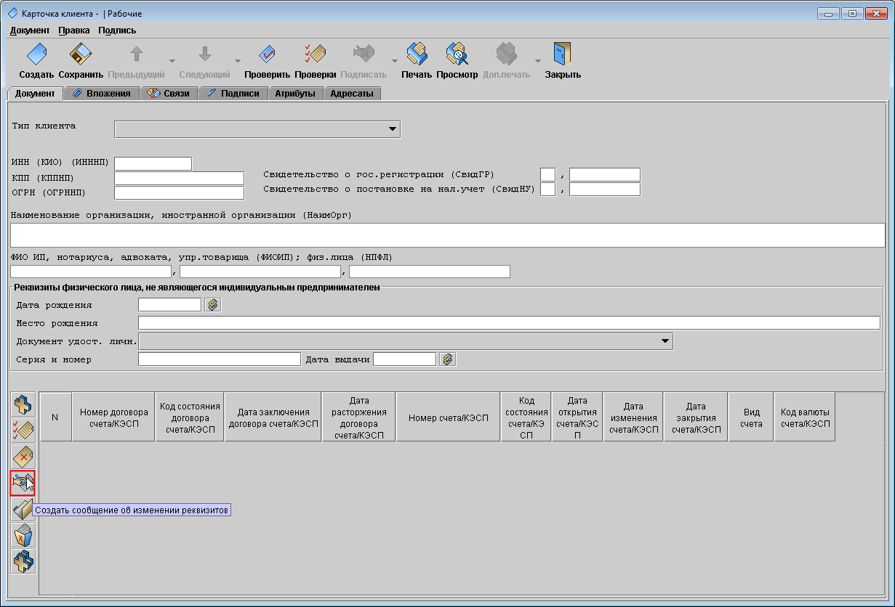
Рис. 166. Кнопка Создать сообщение об изменении реквизитов
Откроется окно подтверждения.
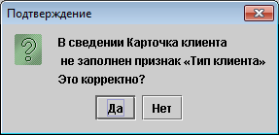
Рис. 167. Окно «Подтверждение»
Шаг 3. Нажмите на кнопку Да.
Откроется еще одно окно подтверждения.
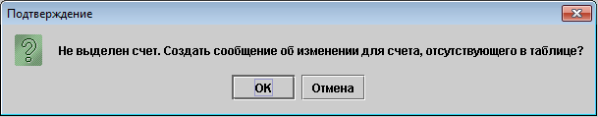
Рис. 168. Окно «Подтверждение»
Шаг 4. Нажмите на кнопку ОК.
Откроется окно нового сообщения.
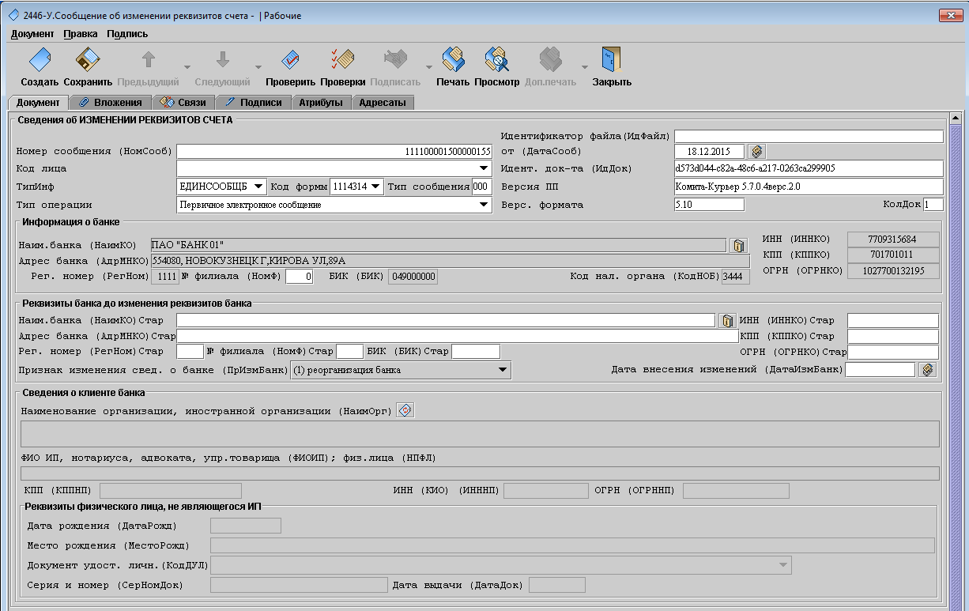
Рис. 169. Окно «Сообщение об изменении реквизитов банка»
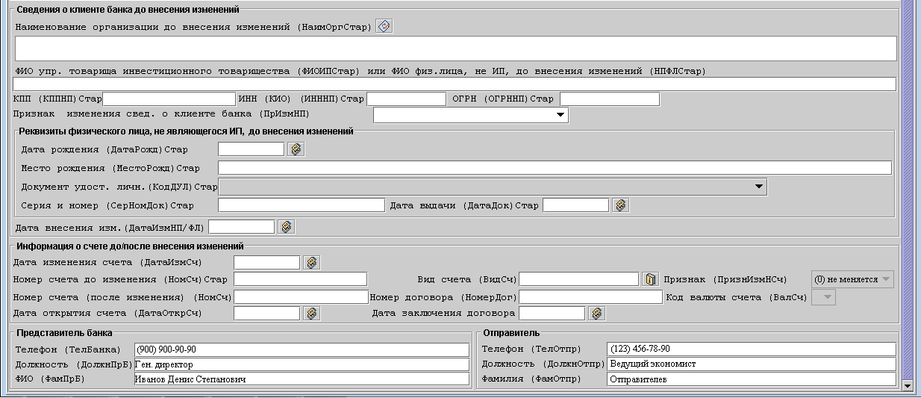
Рис. 170. Окно «Сообщение об изменении реквизитов банка» (продолжение)
Шаг 5. Заполните поля вкладки Документ
Значения полей блока заголовка документа, блоков Информация о банке, Представитель банка, Отправитель заполнятся автоматически аналогично документу Сообщение об открытии счета
Заполните вручную поля блока Реквизиты банка до изменения реквизитов банка. В поле Признак изменения свед. о банке (ПрИзмБанк) выберите одно из двух значений:
  - 1 - реорганизация банка;
  - 2 - прекращение деятельности филиала.
Укажите Дату внесения изменений (ДатаИзмБанк).

Реквизиты банка необходимо заполнить путем выбора значений из справочника реквизитов.
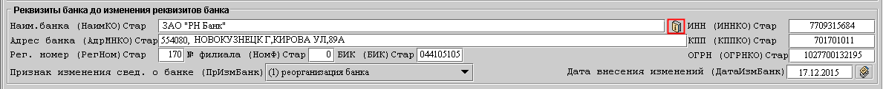
Рис. 171. Пример заполнения блока полей Рекизиты банка до изменения реквизитов банка
Для этого в справочнике реквизитов предварительно должна быть создана строка с реквизитами банка до изменений реквизитов банка. Системное имя у данной строки должно быть OLDBANK.
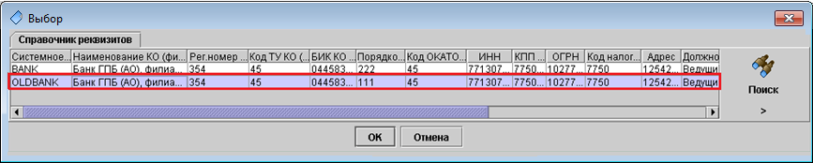
Рис. 172. Данные о банке в справочнике реквизитов
Шаг 6. Проверьте и сохраните сообщение

      - Создание корректирующего сообщения
Корректирующее сообщение – это электронное сообщение, направляемое после получения квитанции о принятии уполномоченным налоговым органом электронного сообщения в связи с получением извещения об ошибках либо в связи с самостоятельным обнаружением в нем ошибки, которая подлежит исправлению.
Корректирующее сообщение создается кредитной организацией для внесения изменений в отправленное сообщение.
Программа позволяет создать корректирующее сообщение
  - по счету – по сообщению об открытии (закрытии) счета (депозита) (вклада), сообщению об изменении реквизитов счета (депозита) (вклада));
  - по КЭСП - по сообщению о предоставлении (прекращении) права использования КЭСП, сообщению об изменении КЭСП.

Чтобы создать корректирующее сообщение сообщения по счету…
Шаг 1. Выделите карточку клиента в папке «Исходящие\Карточки клиентов» и вызовите меню Документ → Открыть или нажмите на кнопку Открыть (F4). Откроется окно «Карточка клиента».
Шаг 2. Выделите запись сообщения по счету в таблице карточки клиента и нажмите на кнопку (Создать корректирующее/отменяющее сообщение). Или выделите сообщение в окне представления данных и выполните для него операцию Откорректировать сообщение (операция доступна в папках «Отправленные» и «Архив»).
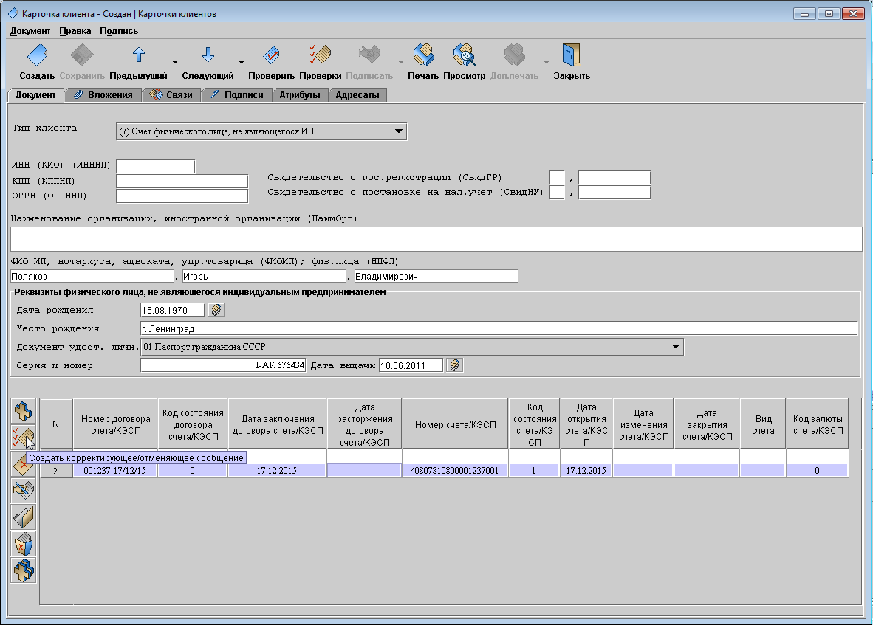
Рис. 173. Кнопка Создать корректирующее/отменяющее сообщение
Откроется окно нового документа, созданного на основе выбранного. Значения всех полей, кроме перечисленных ниже, будут скопированы из исходного документа.
В новом документе будут автоматически сформированы новые значения полей:
  - Тип операции – будет установлено значение Откорректированное сообщение,
  - Тип сообщения – рассчитывается от предыдущего отправленного значения,
  - ИдФайл – значение не переносится,
  - ДатаСооб – заполнится текущей датой,
  - ИдДок – заполнится новым значением в соответствии с форматом,
  - ВерсПрог – заполнится наименованием текущей версии АРМ.
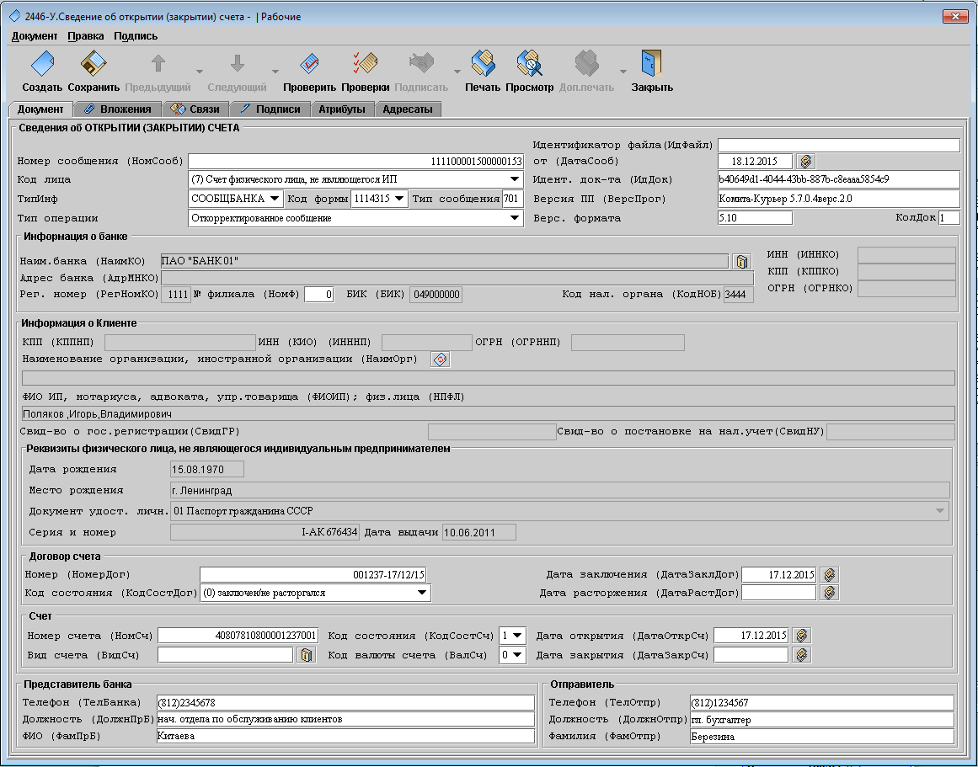
Рис. 174. Окно корректирующего сообщения по счету
Шаг 3. Внесите изменения в документ, проверьте и сохраните сообщение.

Чтобы создать корректирующее сообщение сообщения по КЭСП…
Шаг 1. Выделите карточку клиента в папке «Исходящие\Карточки клиентов» и вызовите меню Документ → Открыть или нажмите на кнопку Открыть (F4). Откроется окно «Карточка клиента».
Шаг 2. Выделите запись сообщения по КЭСП в таблице карточки клиента и нажмите на кнопку (Создать корректирующее/отменяющее сообщение). Или выделите сообщение в окне представления данных и выполните для него операцию Откорректировать сообщение (операция доступна в папках «Отправленные» и «Архив»).
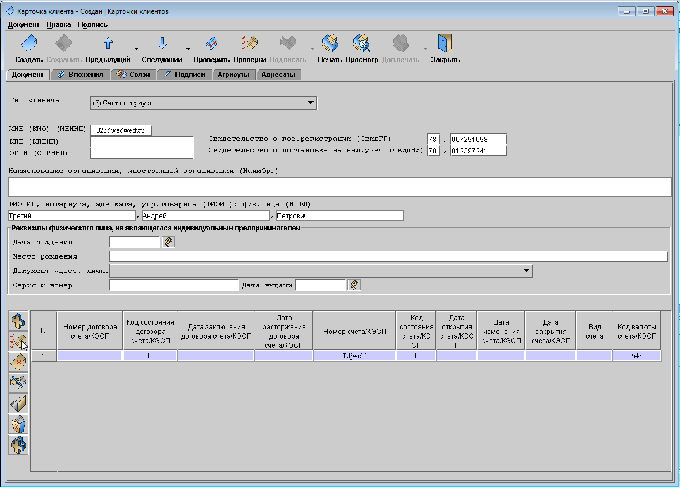
Рис. 175. Кнопка Создать корректирующее/отменяющее сообщение
Откроется окно нового документа, созданного на основе выбранного. Значения всех полей, кроме перечисленных ниже, будут скопированы из исходного документа.
В новом документе будут автоматически сформированы новые значения полей:
  - Тип операции - будет установлено значение Откорректированное сообщение,
  - Тип сообщения - рассчитывается от предыдущего отправленного значения,
  - ИдФайл – значение не переносится,
  - ДатаСооб – заполнится текущей датой,
  - ИдДок – заполнится новым значением в соответствии с форматом,
  - ВерсПрог – заполнится наименованием текущей версии АРМ.
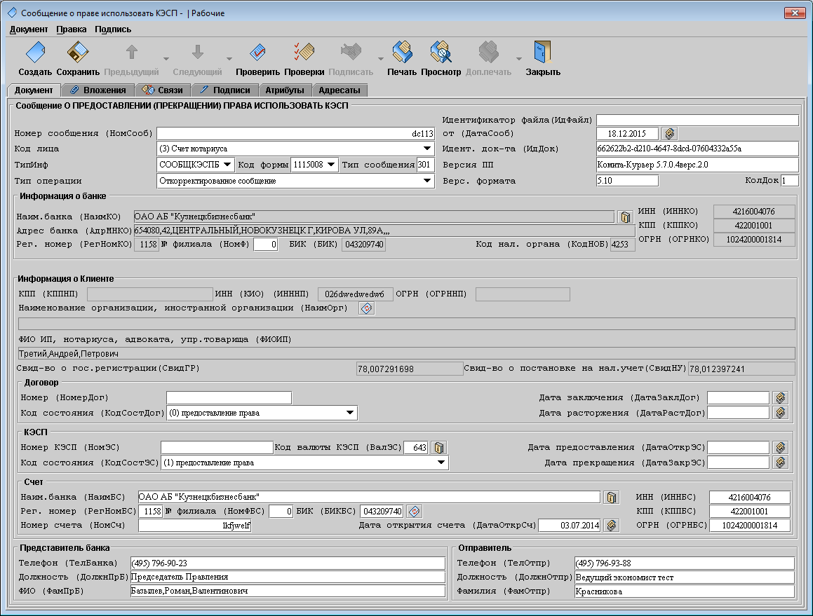
Рис. 176. Окно корректирующего сообщения по КЭСП
Шаг 3. Внесите изменения в документ, проверьте и сохраните сообщение.

      - Создание отменяющего сообщения
Отменяющее сообщение – это электронное сообщение, направляемое после получения квитанции о принятии уполномоченным налоговым органом ранее направленного электронного сообщения и в связи с самостоятельным обнаружением в нем ошибки, требующей аннулирования такого сообщения.
Отменяющее сообщение создается кредитной организацией для отмены отправленного сообщения (вместе со всеми его корректирующими сообщениями).
Программа позволяет создать отменяющее сообщение:
  - по счету – отменить сообщение об открытии (закрытии) счета (депозита) (вклада), сообщение об изменении реквизитов счета (депозита) (вклада));
  - по КЭСП – отменить сообщение о предоставлении (прекращении) права использования КЭСП, сообщение об изменении КЭСП;
  - по сообщению о реорганизации банка – отменить сообщение об изменении реквизитов банка в связи с его реорганизацией.

Чтобы создать отменяющее сообщение сообщения по счету…
Шаг 1. Выделите запись сообщения по счету в таблице карточки клиента и нажмите на кнопку (Создать корректирующее/отменяющее сообщение). Или выделите сообщение в окне представления данных и выполните для него операцию Откорректировать сообщение (операция доступна в папках «Отправленные» и «Архив»).
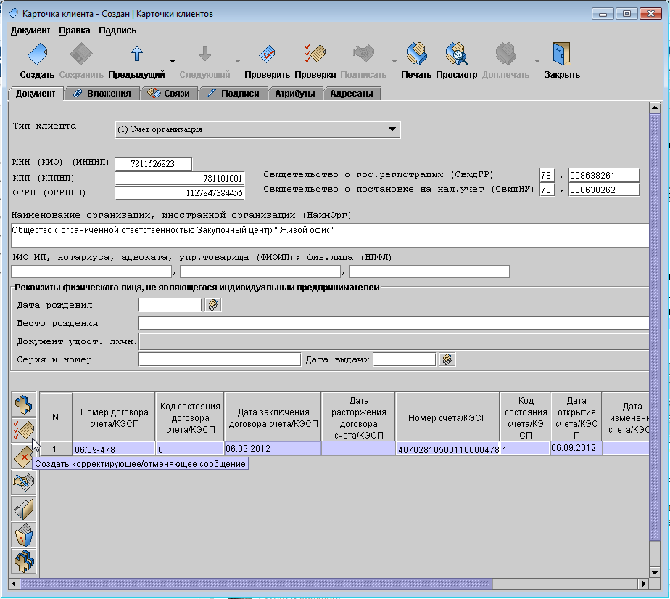
Рис. 177. Кнопка Создать корректирующее/отменяющее сообщение
Откроется окно нового документа, созданного на основе выбранного – значения всех полей, кроме перечисленных ниже, будут скопированы из исходного документа.
В новом документе будут автоматически сформированы новые значения полей:
  - Тип операции – будет установлено значение Откорректированное сообщение,
  - Тип сообщения – рассчитывается от предыдущего отправленного значения,
  - ИдФайл – значение не переносится,
  - ДатаСооб – заполнится текущей датой,
  - ИдДок – заполнится новым значением,
  - ВерсПрог – заполнится наименованием текущей версии АРМ.
Шаг 2. Выберите в списке Тип операции значение Отменяющее сообщение. При этом автоматически будет изменен Тип сообщения.
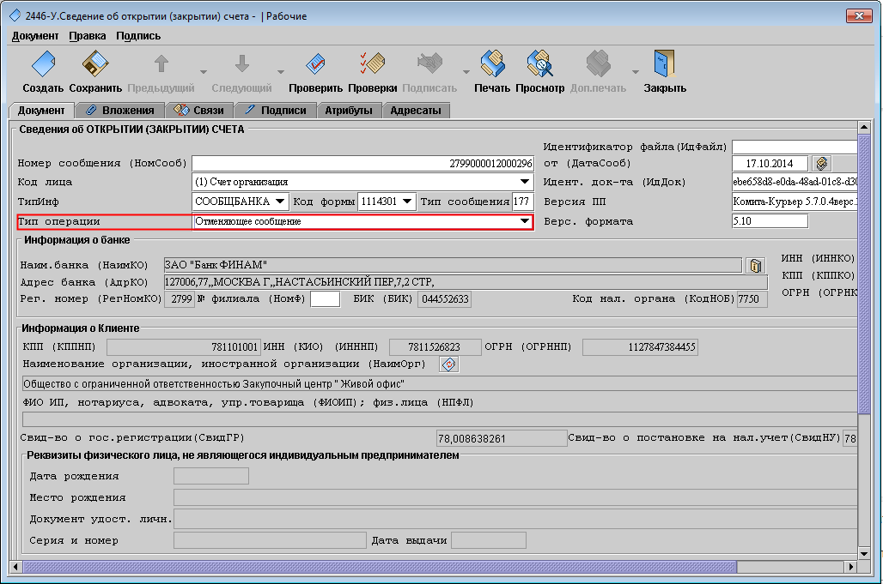
Рис. 178. Окно отменяющего сообщения
Шаг 3. Проверьте и сохраните документ.

Чтобы создать отменяющее сообщение сообщения по КЭСП…

Шаг 1. Выделите запись сообщения по КЭСП в таблице карточки клиента и нажмите на кнопку (Создать корректирующее/отменяющее сообщение). Или выделите сообщение в окне представления данных и выполните для него операцию Откорректировать сообщение (операция доступна в папках «Отправленные» и «Архив»).
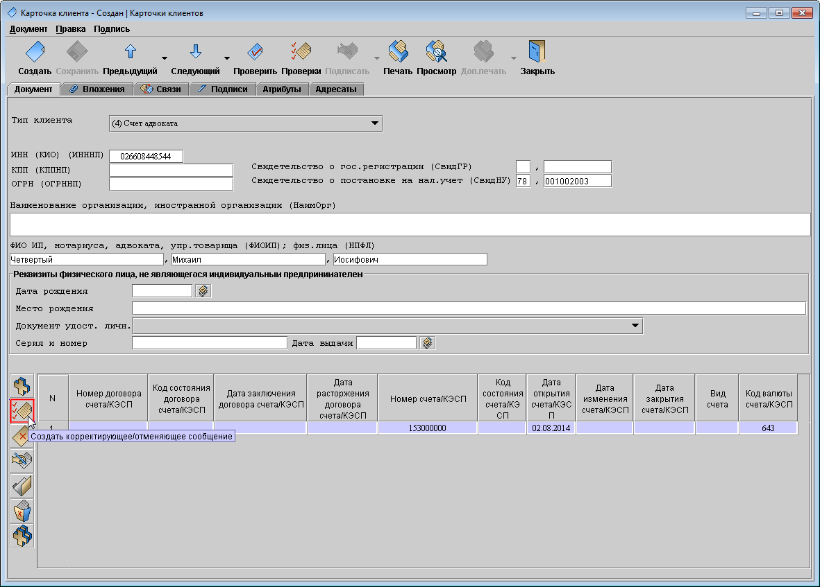
Рис. 179. Кнопка Создать корректирующее/отменяющее сообщение
Откроется окно нового документа, созданного на основе выбранного – значения всех полей, кроме перечисленных ниже, будут скопированы из исходного документа.
В новом документе будут автоматически сформированы новые значения полей:
  - Тип операции – будет установлено значение Откорректированное сообщение,
  - Тип сообщения – рассчитывается от предыдущего отправленного значения,
  - ИдФайл – значение не переносится,
  - ДатаСооб – заполнится текущей датой,
  - ИдДок – заполнится новым значением,
  - ВерсПрог – заполнится наименованием текущей версии АРМ.
Шаг 2. Выберите в списке Тип операции значение Отменяющее сообщение. При этом автоматически будет изменен Тип сообщения.
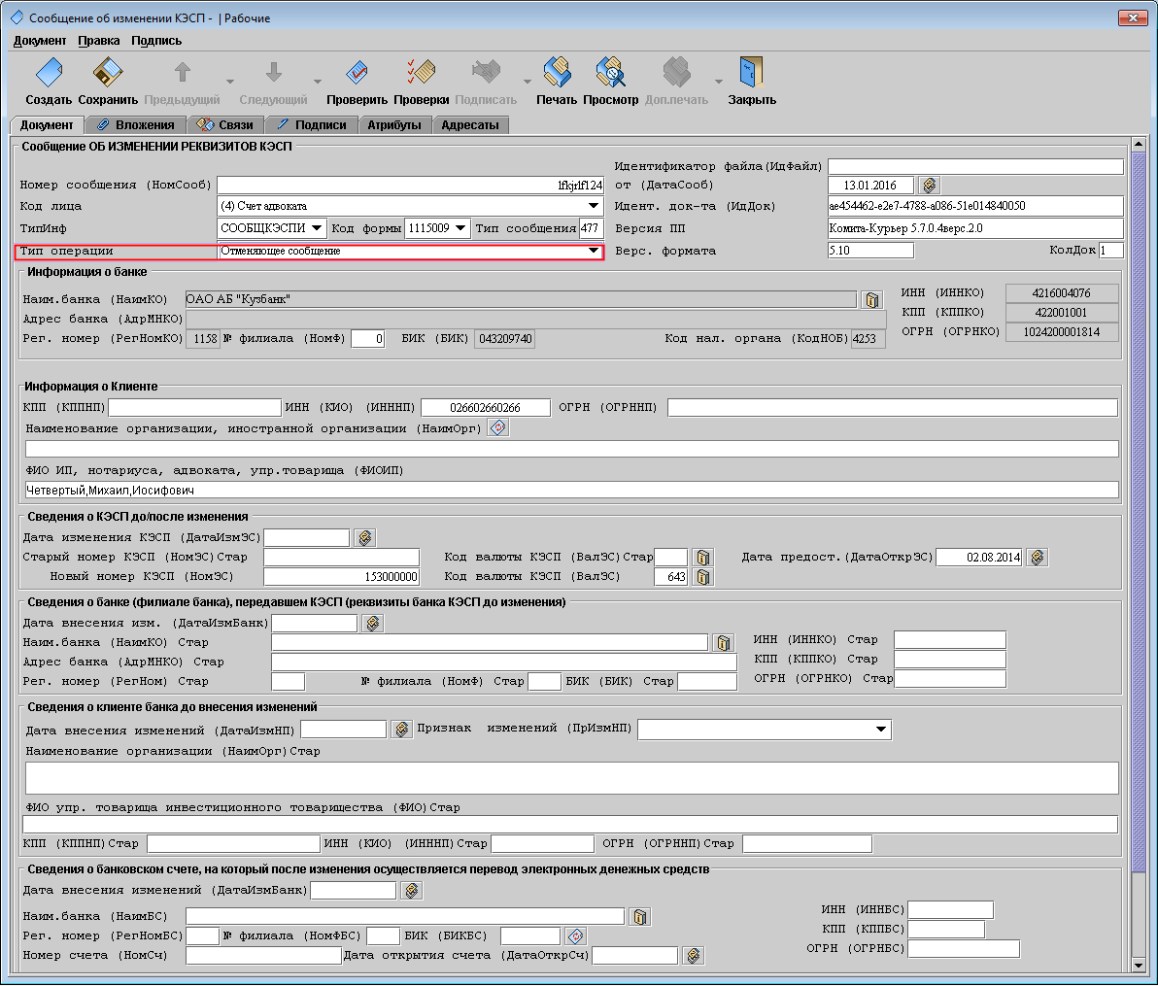
Рис. 180. Окно отменяющего сообщения по КЭСП

Чтобы создать отменяющее сообщение по cообщению о реорганизации банка…
Шаг 1. Выделите запись сообщения в таблице пустой карточки и нажмите на кнопку (Создать корректирующее/отменяющее сообщение). Или выделите сообщение в окне представления данных и выполните для него операцию Откорректировать сообщение (операция доступна в папках «Отправленные» и «Архив»).
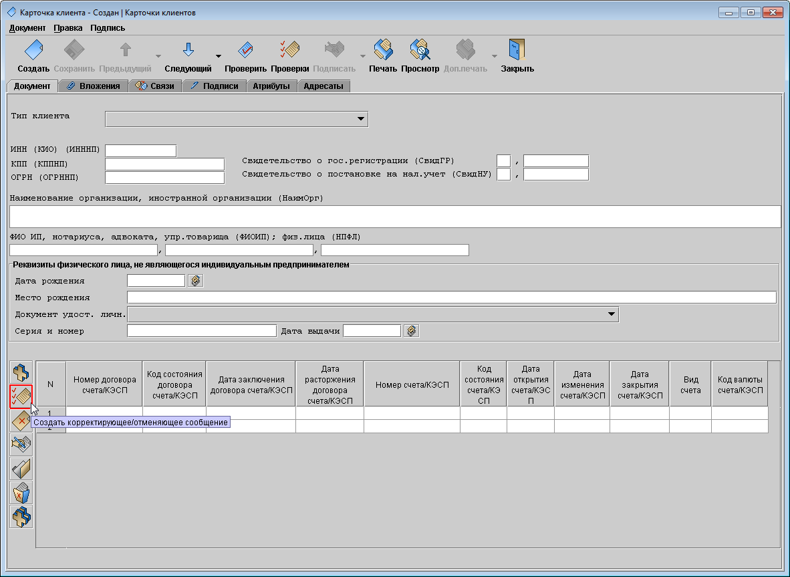
Рис. 181. Кнопка Создать корректирующее/отменяющее сообщение
Откроется окно нового документа, созданного на основе выбранного – значения всех полей, кроме перечисленных ниже, будут скопированы из исходного документа.
В новом документе будут автоматически сформированы новые значения полей:
  - Тип операции – будет установлено значение Откорректированное сообщение,
  - Тип сообщения – рассчитывается от предыдущего отправленного значения,
  - ИдФайл – заполнится или очистится в соответствии с настройками,
  - ДатаСооб – заполнится текущей датой,
  - ИдДок – заполнится новым значением,
  - ВерсПрог – заполнится наименованием текущей версии АРМ.
Шаг 2. Выберите в списке Тип операции: «Отменяющее сообщение». При этом автоматически будет изменен Тип сообщения.
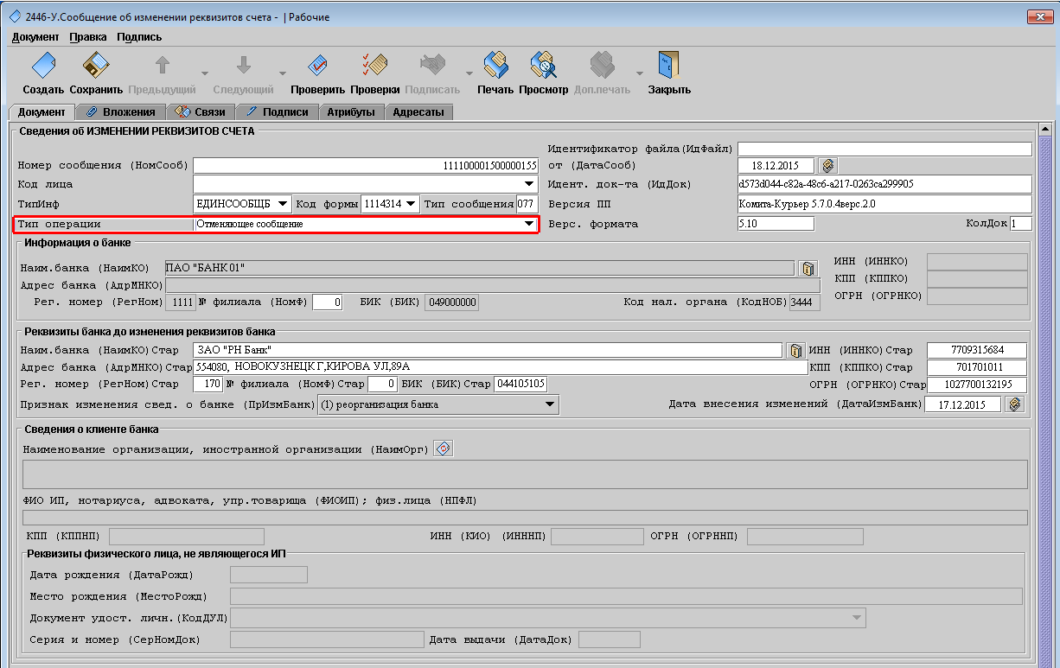
Рис. 182. Окно отменяющего сообщения по cообщению о реорганизации банка
Шаг 3. Проверьте и сохраните документ.

      - Создание сообщения о закрытии счета / прекращении КЭСП
Программа позволяет создать сообщение о закрытии / прекращении:
- по счету – сообщение о закрытии счета (депозита) (вклада физ. лица, не являющегося ИП);
- по КЭСП – сообщение о прекращении права использования КЭСП.

Чтобы создать сообщение о закрытии счета…
Шаг 1. Выделите запись сообщения по счету в таблице карточки клиента и нажмите на кнопку (Создать сообщение о закрытии /прекращении).
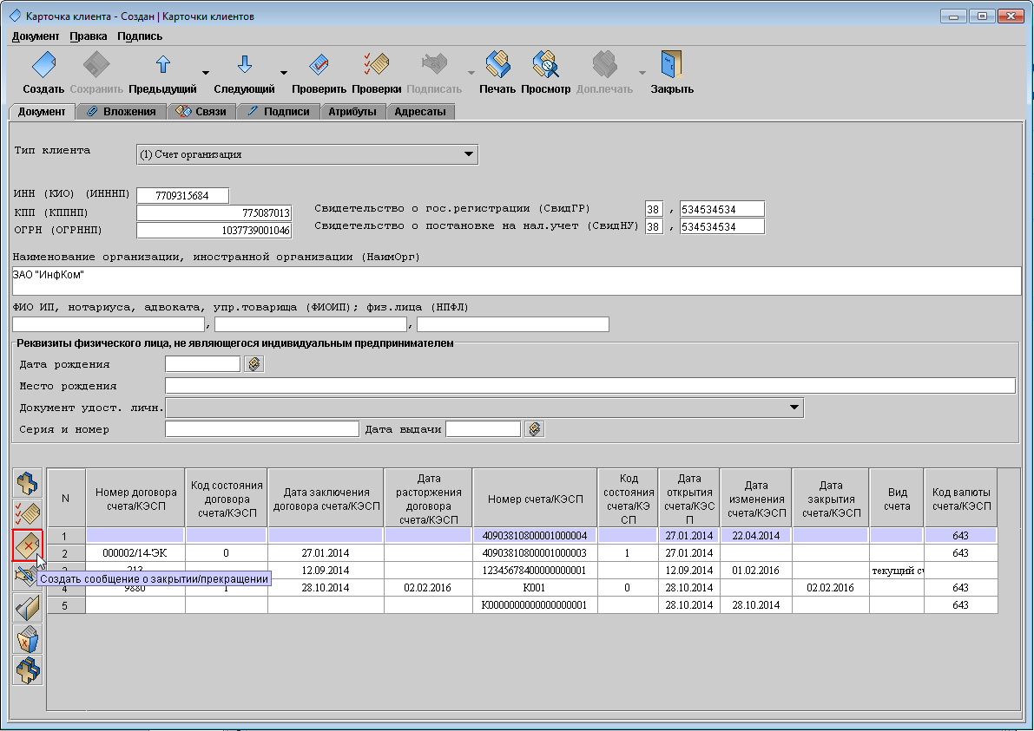
Рис. 183. Кнопка Создать сообщение о закрытии/прекращении
Откроется окно нового документа, созданного на основе выбранного.

Значения полей блока заголовка документа, блоков Информация о банке, Информация о клиенте, Представитель банка, Отправитель заполнятся автоматически аналогично документу Сообщение об открытии счета

Значения всех полей в блоках Договор счета и Счет будут скопированы из исходного документа, кроме перечисленных ниже полей.
В новом документе будут автоматически сформированы новые значения полей:
  - Код состояния счета (КодСостСч) – будет установлено значение 0 (Закрытие счета),
  - Дата заключения (ДатаЗаклДог) – значение не копируется, поле не заполняется.
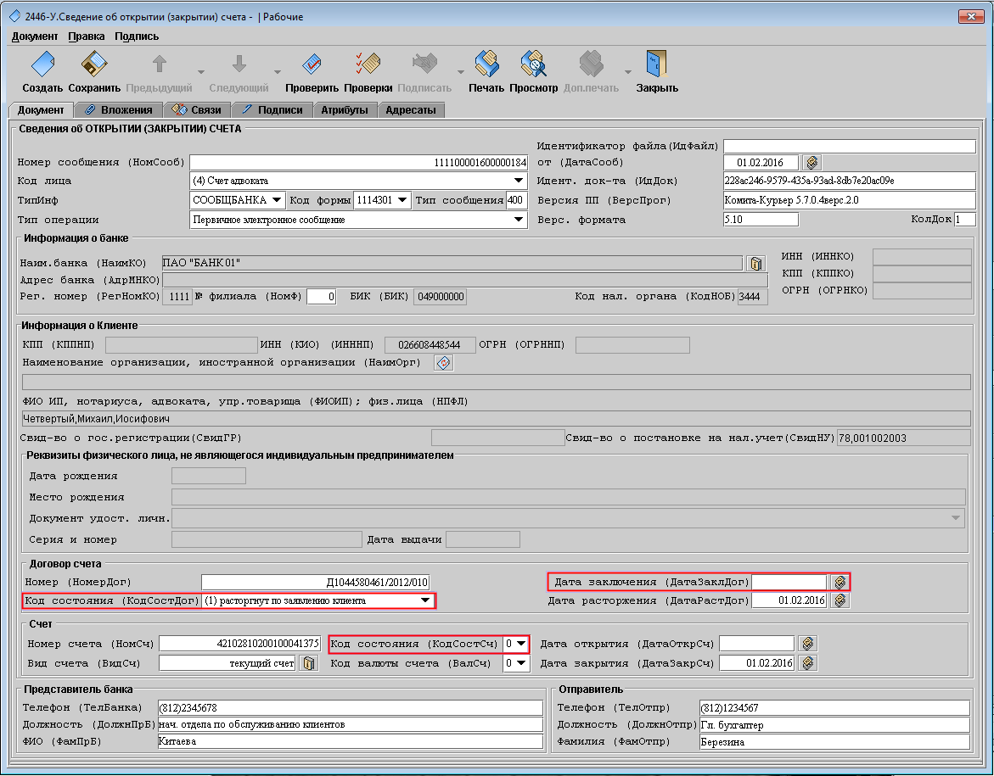
Рис. 184. Окно сообщения о закрытии счета
Шаг 2. Укажите Дату закрытия счета (ДатаЗакрСч).
При необходимости внесите изменения в значения полей Код состояния (КодСостДог) и Дата расторжения (ДатаРастДог).
Шаг 3. Проверьте и сохраните документ.

Чтобы создать сообщение о прекращении права использования КЭСП…
Шаг 1. Выделите запись сообщения по КЭСП в таблице карточки клиента и нажмите на кнопку (Создать сообщение о закрытии /прекращении).
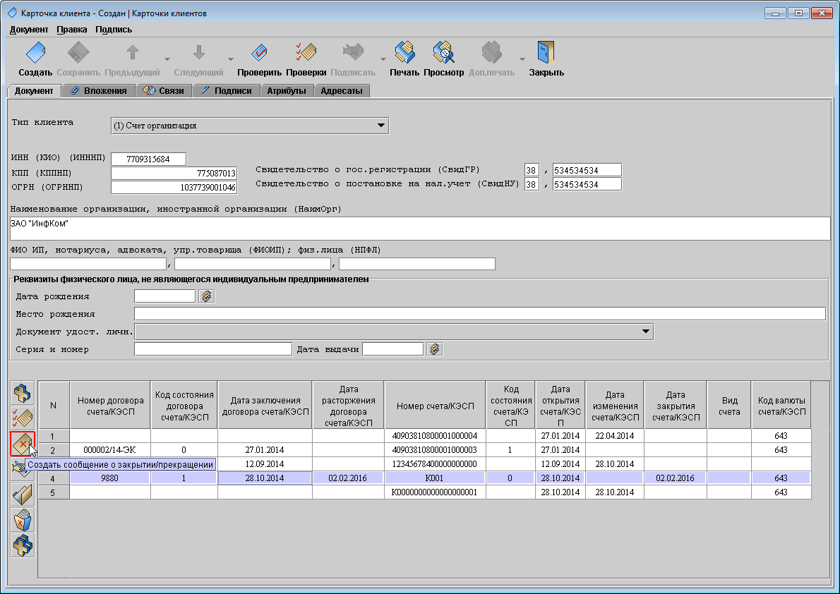
Рис. 185. Кнопка Создать сообщение о закрытии/прекращении
Откроется окно нового документа, созданного на основе выбранного.

Значения полей блока заголовка документа, блоков Информация о банке, Информация о клиенте, Представитель банка, Отправитель заполнятся автоматически аналогично документу Сообщение об открытии счета

Значения всех полей в блоках Договор, КЭСП и Счет будут скопированы из исходного документа, кроме перечисленных ниже полей.
В новом документе будут автоматически сформированы новые значения полей:
- Код состояния (КодСостЭС) – будет установлено значение 0 (Прекращение права),
- Дата заключения (ДатаЗаклДог) – значение не копируется, поле не заполняется.
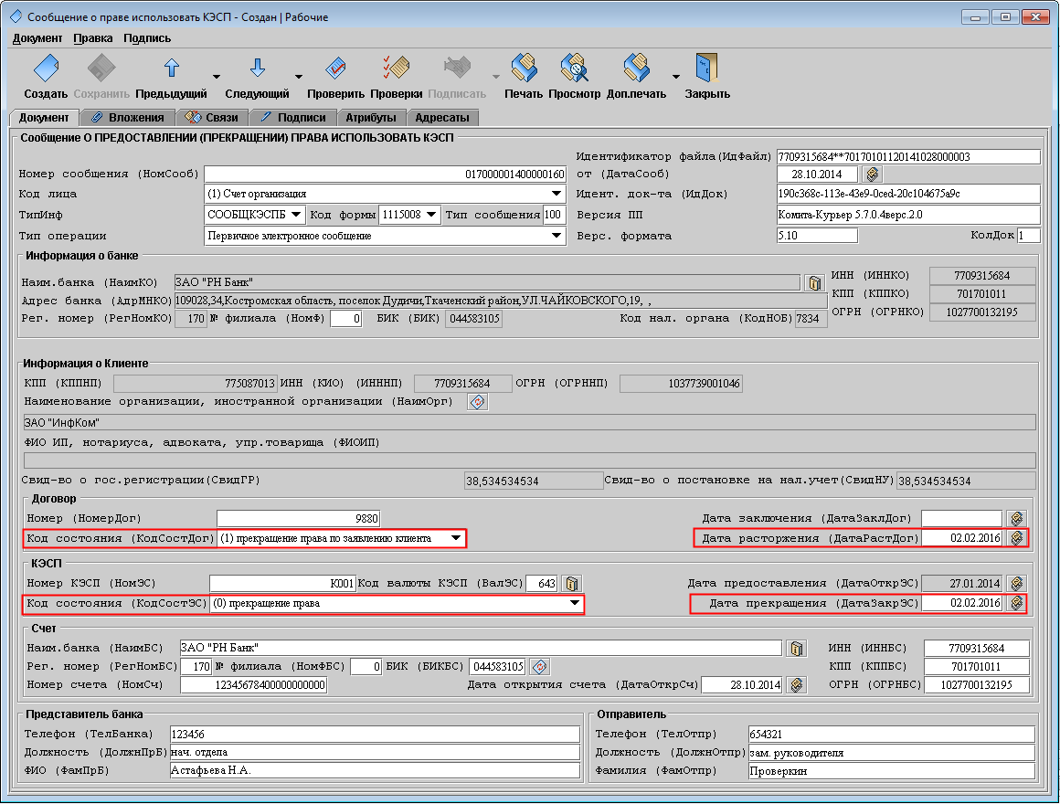
Рис. 186. Окно сообщения о прекращении права использования КЭСП
Шаг 2. Укажите Дату прекращения (ДатаЗакрЭС).
Внесите изменения в значения полей Код состояния (КодСостДог) и Дата расторжения (ДатаРастДог).
Шаг 3. Проверьте и сохраните сообщение.

      - Создание сообщения об изменении реквизитов счета / КЭСП
Создать сообщение об изменении реквизитов в случаях изменения номера счета (депозита) (вклада физического лица не ИП) (КЭСП), передачи счета (депозита) (вклада) (КЭСП) в другое подразделение банка, передачи счета (депозита) (вклада) (КЭСП) при реорганизации банка, изменения сведений о банковском счете, на который осуществляется перевод по КЭСП, реорганизации организации (смены управляющего товарища инвестиционного товарищества), изменении сведений о физическом лице можно:
- по счету;
- по КЭСП.
Программа позволяет создать сообщение об изменении реквизитов на основе уже имеющегося сообщения об открытии счета или о предоставлении права КЭСП, либо создать сообщение об изменении реквизитов заново.

Чтобы создать сообщение об изменении реквизитов по счету…
Шаг 1. Выделите в таблице карточки клиента строку с номером счета, реквизиты которого нужно изменить, и нажмите на кнопку (Создать сообщение об изменении реквизитов).
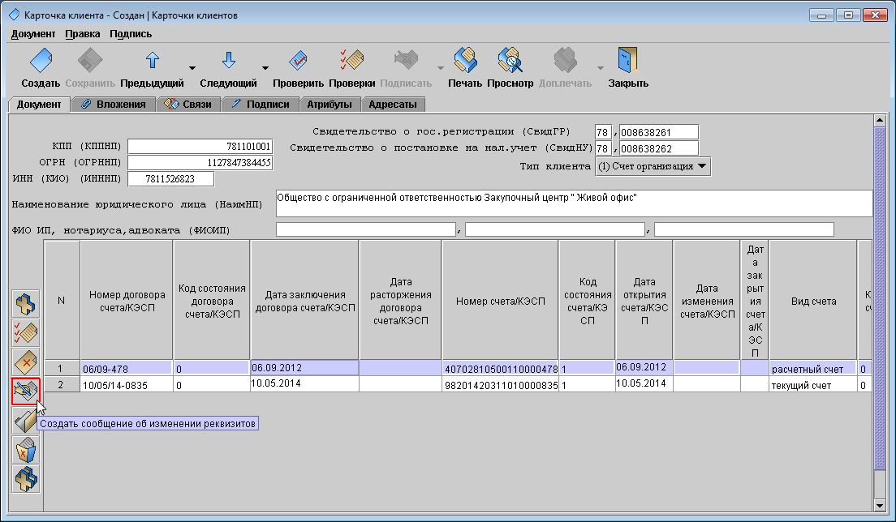
Рис. 187. Кнопка Создать сообщение об изменении реквизитов

Если необходимо создать сообщение об изменении реквизитов по счету, по которому отсутствует строка с сообщением в карточке клиента, нажмите на кнопку Создать сообщение об изменении реквизитов, не выделяя никакой строки в таблице.
Откроется одно окно подтверждения.
Рис. 188. Окно «Подтверждение»
Нажмите на кнопку ОК. Откроется окно нового документа об изменении реквизитов, подготовленное для создания сообщения об изменении реквизитов банка в связи с реорганизацией банка. Заполните (внесите изменения) все нужные блоки документа
Откроется окно нового документа об изменении реквизитов.
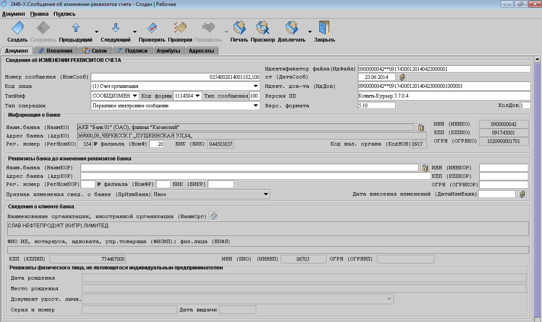
Рис. 189. Окно «Сообщение об изменении реквизитов счета»
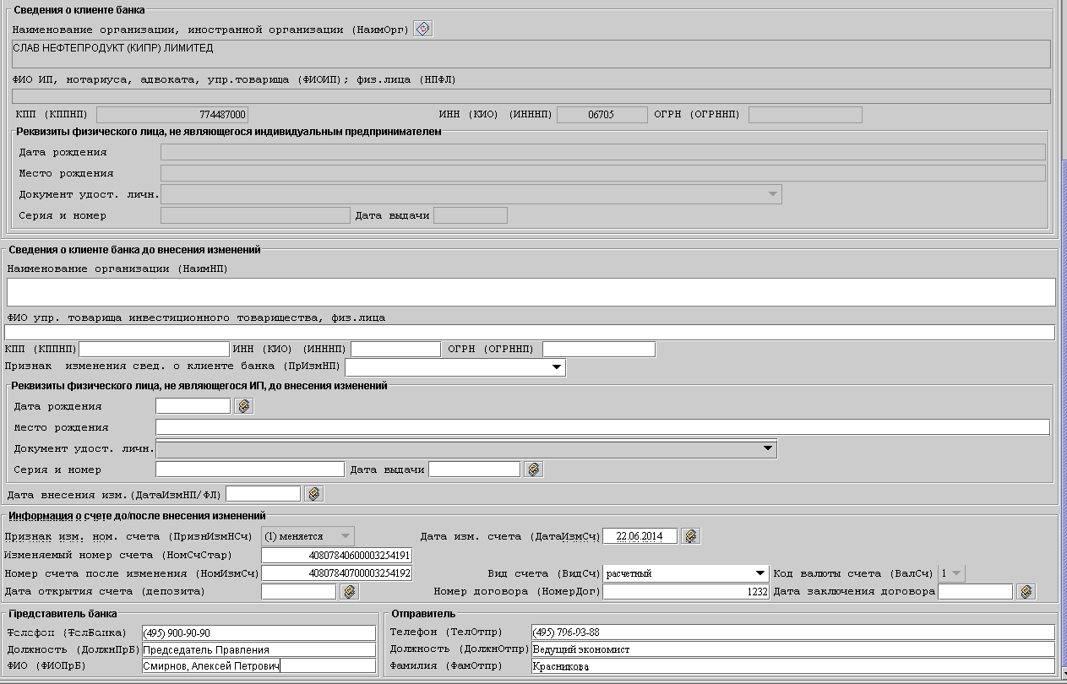
Рис. 190. Окно «Сообщение об изменении реквизитов счета» (продолжение)
Шаг 2. Заполните поля вкладки Документ.
Значения полей блока заголовка документа, блоков Информация о банке, Информация о клиенте, Представитель банка, Отправитель заполнятся автоматически аналогично документу Сообщение об открытии счета

В блоке Информация о счете до/после внесения изменений должны быть заполнены обязательные поля (переносятся автоматически из исходного документа): Номер счета после изменения (НомИзмСч), Дата открытия счета (депозита), Номер договора (НомДог) (для физ.лиц необязательно) и Дата заключения договора (для физ.лиц необязательно).
При необходимости заполните поле Вид счета (ВидСч) - служебное поле для формирования соответствующего наименования архива транспортного файла требуется указать для счетов вкладов (депозитов).
Заполните вручную нужные поля из блоков Реквизиты банка до изменения реквизитов банка, Сведения о клиенте банка до внесения изменений, Информация о счете до/после внесения изменений.

В документе должен быть заполнен хотя бы один из трех перечисленных блоков (с указанием даты изменений).

Примеры формирования сообщений об изменении:
1) Если необходимо создать сообщение об изменении реквизитов в случае изменения номера счета (депозита) (вклада физического лица не ИП), то в документе должны быть заполнены все поля блока Информация о счете до/после внесения изменений (с указанием значений нового и старого номера счета (депозита) (вклада физического лица не ИП) (Номер счета (после изменения) (НомСч) и Номер счета до изменения (НомСч) Стар). Укажите дату внесения изменений в реквизиты этого блока (Дата изменения счета (ДатаИзмСч)).
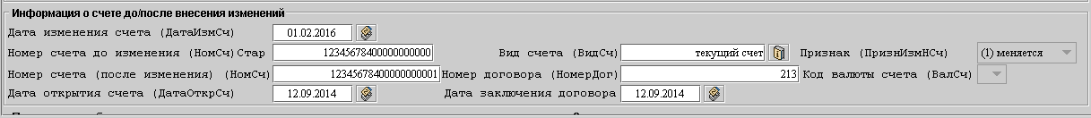
Рис. 191. Пример заполнения блока полей Информация о счете до/после внесения изменений
Блоки Реквизиты банка до изменения реквизитов банка, Сведения о клиенте банка до внесения изменений в этом случае не заполняются.

2) Если необходимо создать сообщение при передаче счета (депозита) (вклада) в другое подразделение банка, то в документе должны быть заполнены все поля блока Реквизиты банка до изменения реквизитов банка. Необходимо заполнить эти реквизиты путем выбора значений из справочника реквизитов.
Рис. 192. Кнопка выбора реквизитов банка из справочника
Для этого в справочнике реквизитов предварительно должна быть создана строка с реквизитами банка до изменений реквизитов банка. Системное имя у данной строки должно быть OLDBANK.

Рис. 193. Данные о банке в справочнике реквизитов
В поле Признак изменения свед. о банке (ПрИзмБанк) в данном случае допустимо только значение Иное. Укажите дату внесения изменений в реквизиты этого блока (ДатаИзмБанк).
Рис. 194. Пример заполнения блока полей Реквизиты банка до изменения реквизитов банка
В блоке Информация о счете до/после внесения изменений в случае, если счет не менялся, должны быть заполнены только обязательные поля.
Блок Сведения о клиенте банка до внесения изменений в этом случае не заполняется.

3) Если необходимо создать сообщение об изменении сведений о физическом лице (не ИП), то в документе должны быть заполнены все поля блока Сведения о клиенте банка до изменений, относящиеся к физическому лицу, включая все реквизиты физического лица (не являющегося ИП). Укажите дату внесения изменений в реквизиты этого блока (ДатаИзмНП/ФЛ).
Для упрощения ручного набора информации в данный блок, можно воспользоваться кнопкой копирования информации из блока Сведения о клиенте банка, а затем внести изменения в нужные поля.
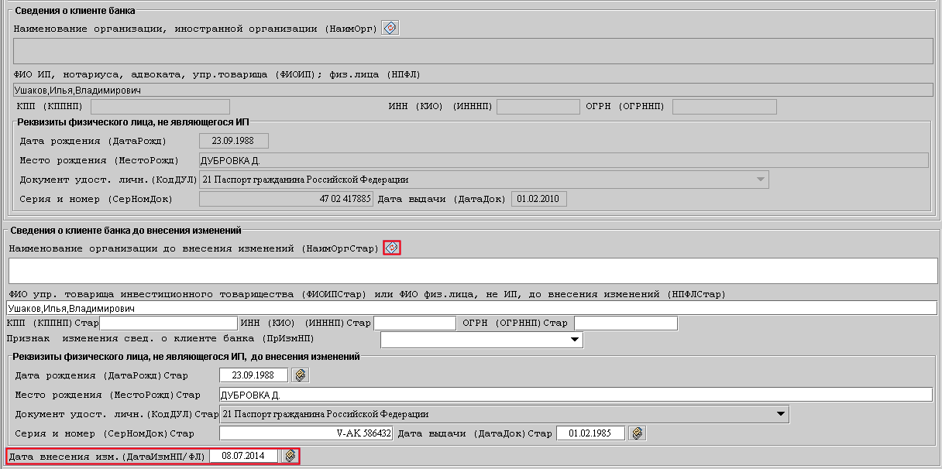
Рис. 195. Пример заполнения блока полей Сведения о клиенте банка до изменений на основе блока полей Сведения о клиенте банка
Блок Реквизиты банка до изменения реквизитов банка в этом случае не заполняется. В блоке Информация о счете до/после внесения изменений должны быть указаны только обязательные поля, дата внесения изменений в реквизиты этого блока Дата изменения счета (ДатаИзмСч) не заполняется

Шаг 3. Проверьте и сохраните сообщение.

Сообщение банка об изменении реквизитов корпоративного электронного средства платежа (КЭСП) представляется отдельно по каждому КЭСП в случаях: изменения номера КЭСП, передачи КЭСП (счета) в другое подразделение банка, изменения сведений о банковском счете, на который осуществляется перевод электронных денежных средств, реорганизации организации (смены управляющего товарища инвестиционного товарищества)

Чтобы создать сообщение об изменении по КЭСП…
Шаг 1. Выделите в таблице карточки клиента запись сообщения о праве использовать КЭСП, реквизиты которого нужно изменить, и нажмите на кнопку (Создать сообщение об изменении реквизитов).
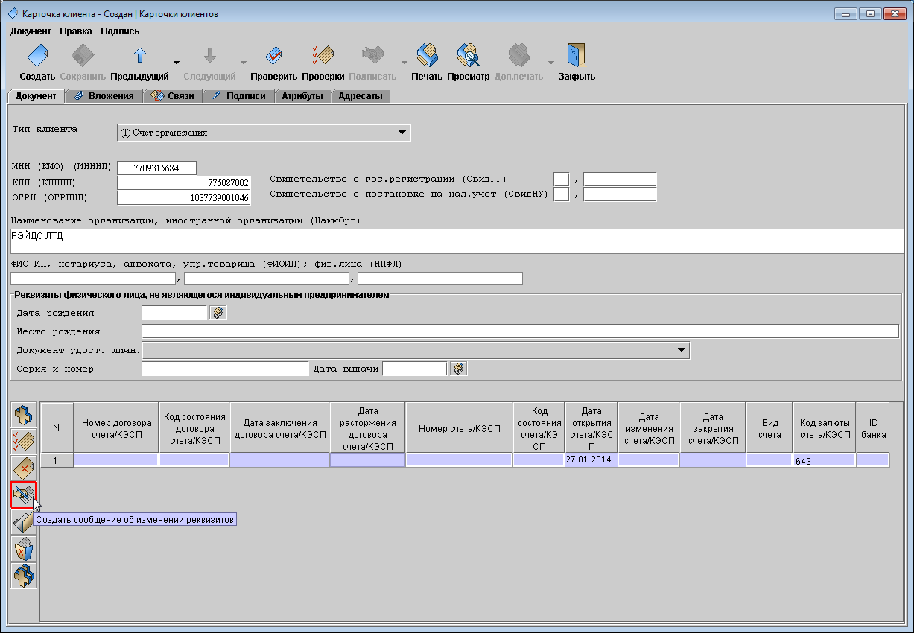
Рис. 196. Кнопка Создать сообщение об изменении реквизитов КЭСП
Откроется окно нового документа.
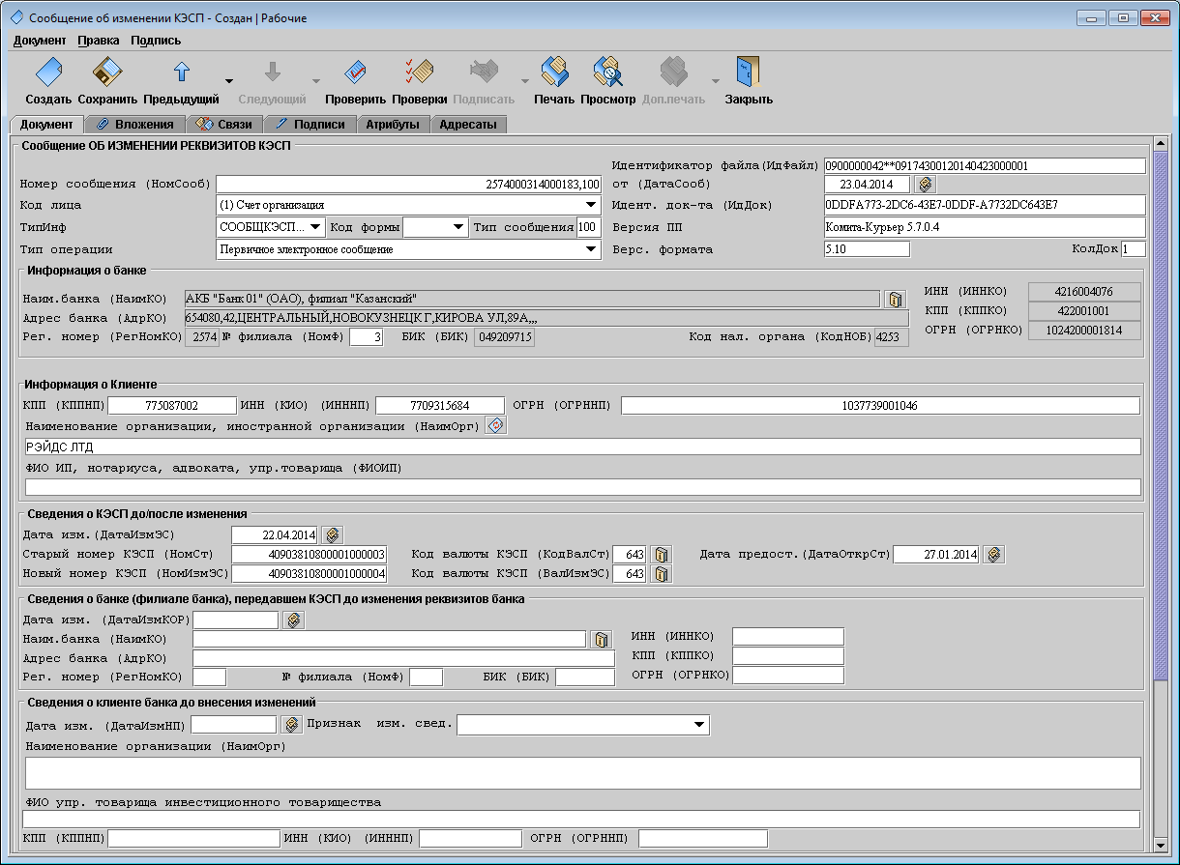
Рис. 197. Окно «Сообщение об изменении реквизитов КЭСП»
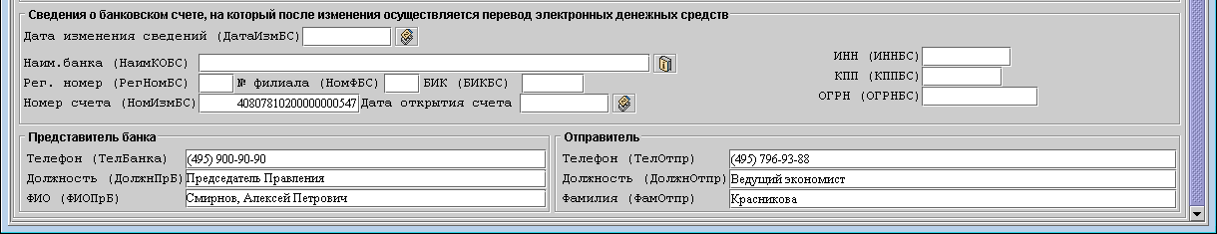
Рис. 198. Окно «Сообщение об изменении реквизитов КЭСП» (продолжение)
Шаг 2. Заполните поля вкладки Документ.
Значения полей блока заголовка документа, блоков Информация о банке, Информация о клиенте, Представитель банка, Отправитель заполнятся автоматически аналогично документу Сообщение об открытии счета

Заполните вручную нужные поля из блоков Сведения о банке (филиале банка), передавшем КЭСП (реквизиты банка КЭСП до изменения), Сведения о клиенте банка до внесения изменений, Сведения о КЭСП до/после изменения Окно «Внимание» Сведения о банковском счете, на который после изменений осуществляется перевод электронных денежных средств.
В блоке Сведения о КЭСП до/после изменения должны быть заполнены обязательные поля: Новый номер КЭСП (НомИзмЭС), Код валюты КЭСП (ВалИзмЭС) и Дата предост. (ДатаОткрЭС).
Шаг 3. Проверьте и сохраните сообщение.

В документе должен быть заполнен хотя бы один из четырех перечисленных блоков (с указанием даты изменений).

Примеры формирования сообщений об изменении:

1) Если необходимо создать сообщение об изменении реквизитов в случае изменения номера КЭСП, то в документе должны быть заполнены все поля блока Сведения о КЭСП до/после изменения (с указанием значений нового и старого номера КЭСП) (Новый номер КЭСП (НомЭС) и Старый номер КЭСП (НомЭС) Стар). В этом случае нужно указать и дату внесения изменений в реквизиты этого блока (Дата изменения КЭСП (ДатаИзмЭС)).
Рис. 199. Пример заполнения блока полей Информация о КЭСП до/после изменения
Блоки Сведения о банке (филиале банка), передавшем КЭСП (реквизиты банка КЭСП до изменения), Сведения о клиенте банка до внесения изменений, Сведения о банковском счете, на который после изменений осуществляется перевод электронных денежных средств в этом случае не заполняются.
2) Если необходимо создать сообщение при передаче КЭСП в другое подразделение банка, то в документе должны быть заполнены все поля блока Сведения о банке (филиале банка), передавшем КЭСП (реквизиты банка КЭСП до изменения). В этом блоке должна быть указана дата внесения изменений в реквизиты этого блока (ДатаИзмБанк).
Рис. 200. Пример заполнения блока полей Сведения о банке (филиале банка), передавшем КЭСП (реквизиты банка КЭСП до изменения)
Если номер КЭСП не менялся, то в блоке Сведения о КЭСП до/после изменения, заполнять нужно только обязательные поля.
Блоки Сведения о клиенте банка до внесения изменений, Сведения о банковском счете, на который после изменений осуществляется перевод электронных денежных средств в этом случае не заполняются.

3) Если необходимо создать сообщение о реорганизации организации или смене управляющего товарища инвестиционного товарищества, которому принадлежит КЭСП, то в документе должны быть заполнены все поля блока Сведения о клиенте банка до изменений, относящиеся к организации или товариществу. Должен быть указан Признак изменений (ПрИзмНП) – (1) реорганизация организации или (2) смена упр.товарища инвест. товарищества. Должна быть указана дата внесения изменений в реквизиты этого блока (ДатаИзмНП).
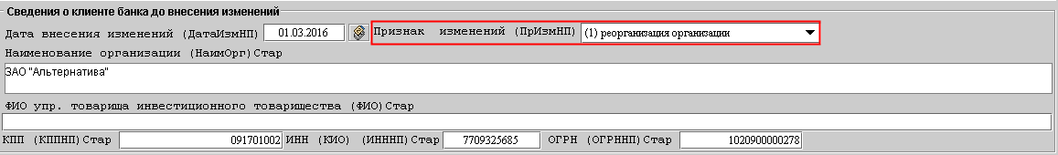
Рис. 201. Пример заполнения блока полей Сведения о клиенте банка до изменений
В блоке «Сведения о КЭСП до/после изменения должны быть заполнены только обязательные поля.
Блоки Сведения о банке (филиале банка), передавшем КЭСП (реквизиты банка КЭСП до изменения), Сведения о банковском счете, на который после изменений осуществляется перевод электронных денежных средств в этом случае не заполняются.

      - Редактирование не отправленного документа
Редактирование сообщения возможно:
- Из Карточки клиента (рекомендуется) – можно отредактировать только последний документ по данному счету и только в том случае, если он еще не был отправлен.
- Из окна представления данных – можно отредактировать выделенный документ, если он еще не был отправлен. Внесенные изменения отразятся в Карточке клиента.
Если документ уже прошел процедуру обмена и находится в папке «Отправленные», его нельзя редактировать. Если все-таки необходимо отредактировать такой документ, убедитесь, что сформированный по данному документу файл еще не был отправлен в ТУ, выполните из папки «Отправленные» операцию Отмена отправки. После этого документ будет перемещен в папку «Рабочие», где его можно отредактировать.

Отредактировать или удалить можно любое созданное, но еще не отправленное сообщение, в том числе корректирующее или отменяющее сообщение.

Чтобы отредактировать сообщение…
Шаг 1. Выделите запись сообщения в таблице карточки клиента и нажмите на кнопку (Редактировать документ).
Или выделите сообщение в окне представления данных и выполните для него одну из доступных в контекстном меню операций (Заполнить вид счета, Изменить дату сообщения, Назначить код лица, Назначить следующий номер сообщения, Открыть, и др).
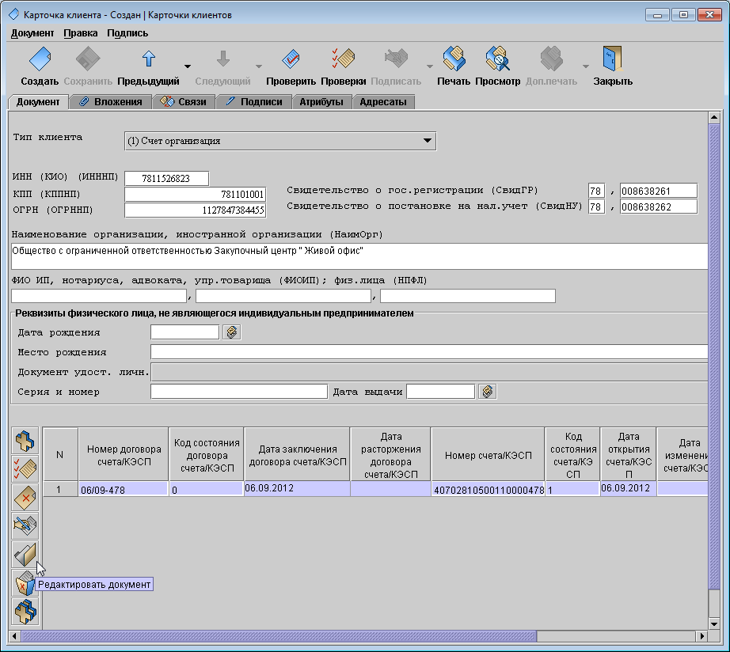
Рис. 202. Кнопка Редактировать документ
Откроется окно выбранного документа.
Шаг 2. Внесите изменения в документ (не изменяя значение в поле Тип операции), проверьте и сохраните сообщение.

      - Удаление не отправленного документа
Удаление документа возможно, если он еще не был отправлен.
Если документ уже прошел процедуру обмена и находится в папке «Отправленные», его нельзя удалять из АРМ. Если все-таки необходимо удалить такой документ, убедитесь, что сформированный по данному документу файл еще не был отправлен в ТУ, выполните из папки «Отправленные» операцию Отмена отправки. После этого документ будет перемещен в папку «Рабочие», откуда его можно удалить.
Чтобы удалить сообщение…
Шаг 1. Выделите запись сообщения в таблице Карточки клиента и нажмите на кнопку (Удалить запись).
Или выделите сообщение в окне представления данных и выполните для него операцию Удалить документ.
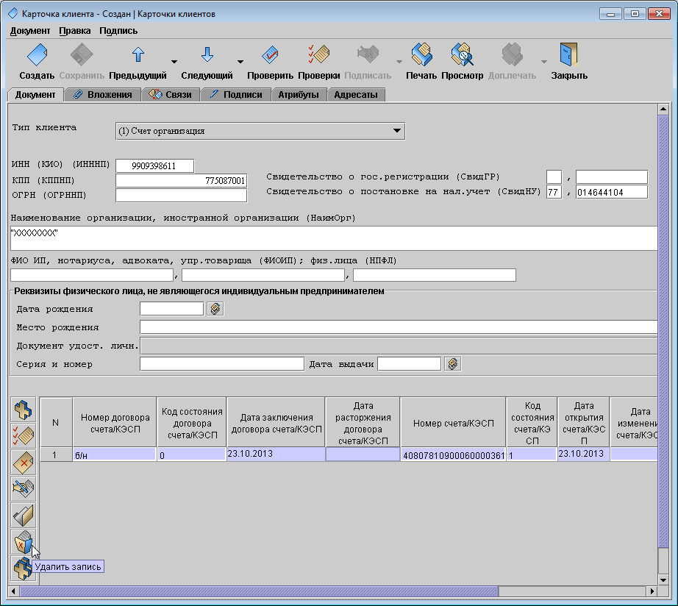
Рис. 203. Кнопка Удалить запись
Шаг 2. После подтверждения выбранная запись о сообщении будет удалена (если нет связанного документа по выделенному счету (КЭСП)).
Удалить из Карточки клиента можно только те записи о сообщениях, с которыми не связаны документы. Иначе откроется информационное окно:
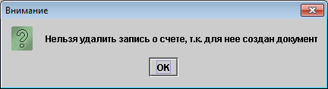
Рис. 204. Окно «Внимание»
Для удаления записи о сообщении в Карточке клиента сначала необходимо удалить связанный с ней документ из окна представления данных. Выделите документ и выполните для него операцию Удалить документ. Документ переместится в папку «Удаленные», при этом можно просмотреть его содержимое из Карточки клиента. Если требуется окончательно удалить документ из карточки, то выполните для этого документа операцию Удалить документ в папке «Удаленные». Затем откройте карточку и, при наличии в ней записи по данному счету (КЭСП), удалите из нее запись об этом сообщении (выделите строку и нажмите на кнопку Удалить)

      - Операции обработки документов
Операции могут использоваться как для обработки одного документа, так и для одновременной обработки нескольких документов.
Для выполнения операции выделите нужные документы и вызовите команду контекстного меню Операции →:
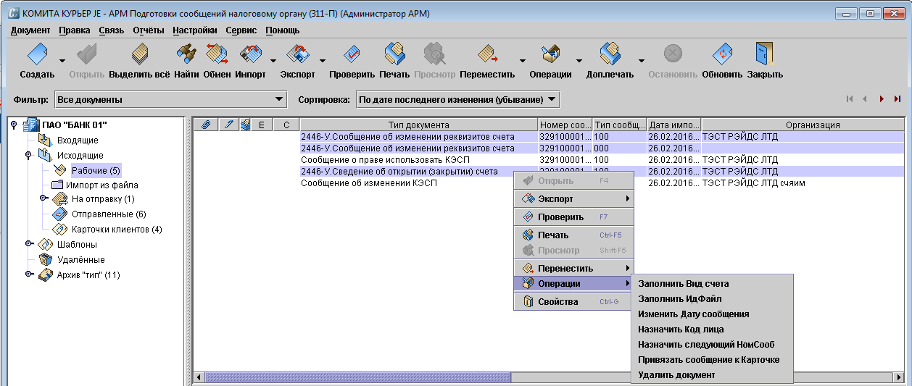
Рис. 205. Контекстное меню Операции для документов в папке «Рабочие»
Операции контекстного меню для выделенных документов в папке «Рабочие»:
- Заполнить Вид счета;
- Заполнить ИдФайл;
- Изменить дату сообщения;
- Назначить Код лица;
- Назначить следующий НомСооб;
- Привязать сообщение к Карточке;
- Удалить документ.

Для заполнения поля Вид Счета…
Операцию Заполнить Вид счета рекомендуется использовать, если требуется заполнить поле указанным значением для нескольких выделенных документов (например, в «Сообщении об изменении»).
Шаг 1. Выделите сообщения и вызовите команду контекстного меню Заполнить Вид счета.
Откроется окно:
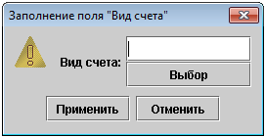
Рис. 206. Окно «Заполнение поля “Вид счета”»
Шаг 2. Нажмите на кнопку Выбор. Откроется окно справочника типов счетов.
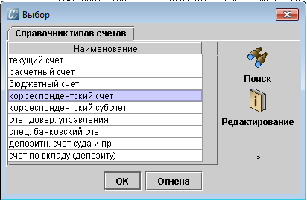
Рис. 207. Окно «Выбор»
Шаг 3. Выберите вид счета из справочника и нажмите на кнопку ОК. Окно выбора закроется.
Шаг 4. Нажмите на кнопку Применить. В результате в выбранных сообщениях будет заполнено поле Вид Счета (ВидСч).
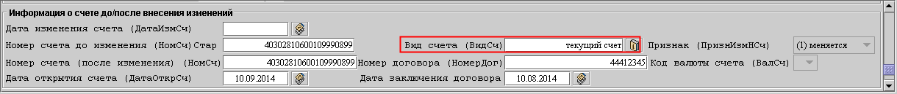
Рис. 208. Заполненное поле Вид счета

Для заполнения поля ИдФайл…
Операцию Заполнить ИдФайл используют для формирования в АРМ идентификатора файла (ИдФайл), если в файле Courier.cfg значение параметра 311P.ReSaveIDFile = false .
Шаг 1. Выделите сообщения и вызовите команду контекстного меню Заполнить ИдФайл.
В результате в выбранных сообщениях будет заполнено поле Идентификатор файла (ИдФайл).
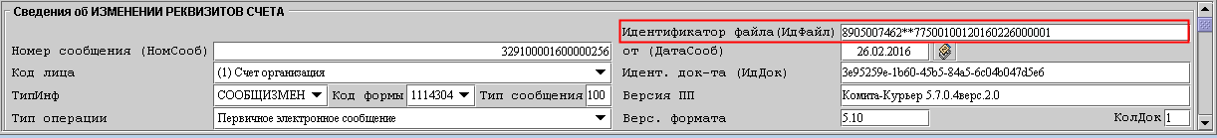
Рис. 209. Заполненное поле ИдФайл

Для изменения даты сообщения…
Операцию Изменить Дату сообщения рекомендуется использовать, если требуется поменять дату сообщения для нескольких выделенных документов.
Шаг 1. Выделите сообщения и вызовите команду контекстного меню Изменить Дату сообщения.
Откроется окно:
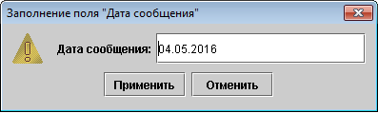
Рис. 210. Окно «Заполнение поля “Дата сообщения”»
В поле Дата сообщения будет введена текущая дата.
Шаг 2. При необходимости измените дату и нажмите на кнопку Применить.
В результате в выбранных сообщениях указанная дата будет внесена в поле от (ДатаСооб).
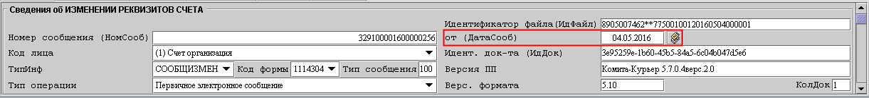
Рис. 211. Заполненное поле ДатаСооб

Для назначения кода лица…
Операцию Назначить Код лица рекомендуется использовать, если требуется заполнить поле указанным значением для нескольких выделенных документов.
Шаг 1. Выделите сообщения и вызовите команду контекстного меню Назначить Код лица.
Откроется окно:
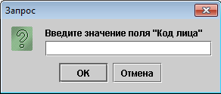
Рис. 212. Окно «Запрос»
Шаг 2. Введите код лица (цифру от 1 до 7) и нажмите на кнопку ОК.
В результате в выбранных сообщениях указанное значение будет внесено в поле Код лица.
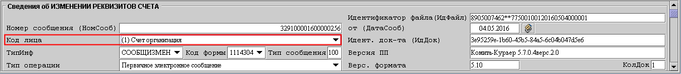
Рис. 213. Заполненное поле Код лица
После указания Кода лица в документе будут также переопределены значения полей Тип сообщения и Код формы.

Для указания номера сообщения…
Операцию Назначить следующий НомСооб рекомендуется использовать, если требуется ввести номер сообщения для нескольких выделенных документов.
Шаг 1. Выделите сообщения и вызовите команду контекстного меню Назначить следующий НомСооб.
Откроется окно подтверждения:
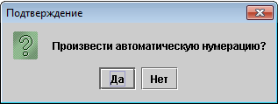
Рис. 214. Окно «Подтверждение»
Шаг 2. Нажмите на кнопку Да.
После обработки документов будет открыто окно:
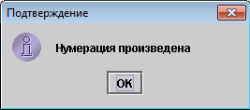
Рис. 215. Окно подтверждения выполненной нумерации
Шаг 3. Нажмите на кнопку ОК.
В результате в выбранных сообщениях будет заполнено поле Номер сообщения (НомСооб) в соответствии с форматом и исходя из указанного значения номера предыдущего сообщения.
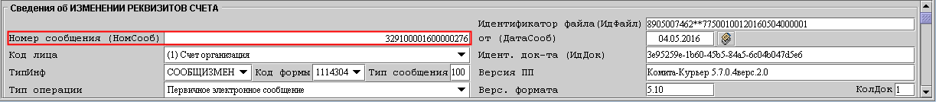
Рис. 216. Заполненное поле Номер собщения

Для просмотра номера предыдущего сообщения вызовите меню Сервис → Настройки пользователя→ Заполнение по умолчанию→ 2446-У. Сведение об открытии (закрытии) счета.
Значение будет указано в строке Номер сообщения.
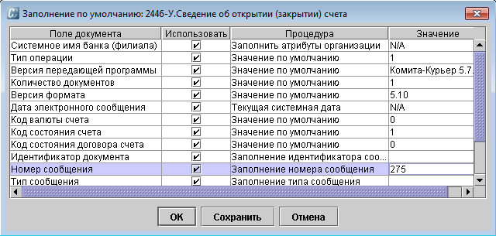
Рис. 217. Заполненное поле Номер собщения
.

Для привязки сообщения к карточке клиента…
Операцию Привязать сообщение к Карточке рекомендуется использовать, если у документа нет связи с Карточкой клиента или документ связан не с той карточкой.
Шаг 1. Выделите сообщения и вызовите команду контекстного меню Привязать сообщение к Карточке.
- Если карточка клиента с соответствующими данными найдена, будет установлена связь с этой карточкой.
- Если карточка не найдена, она будет создана.
- Если документ уже связан с карточкой клиента, откроется окно:
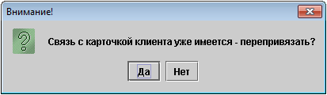
Рис. 218. Окно «Внимание»
Нажмите на кнопку Да.
Если другая карточка клиента с соответствующими данными не найдена, связь установлена не будет.
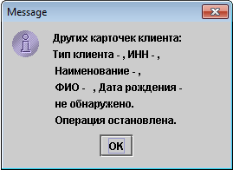
Рис. 219. Окно сообщения об остановке операции
Нажмите на кнопку ОК.

Для удаления документов…
Операцию Удалить документ используют для удаления из АРМ выделенных документов.
Шаг 1. Выделите сообщения и вызовите команду контекстного меню Удалить документ.
Откроется окно подтверждения:
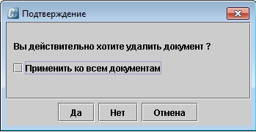
Рис. 220. Окно подтверждения удаления

Шаг 2. Если требуется удалить несколько документов одновременно, установите флажок Применить ко всем документам.
Нажмите на кнопку Да.
В результате выделенные документы будут удалены из АРМ.

Операции контекстного меню для выделенных документов в папке «Отправленные»:
- Вновь сформированное сообщение (на квитанцию);
- Откорректировать сообщение;
- Отмена отправки;
- Отправить в архив.
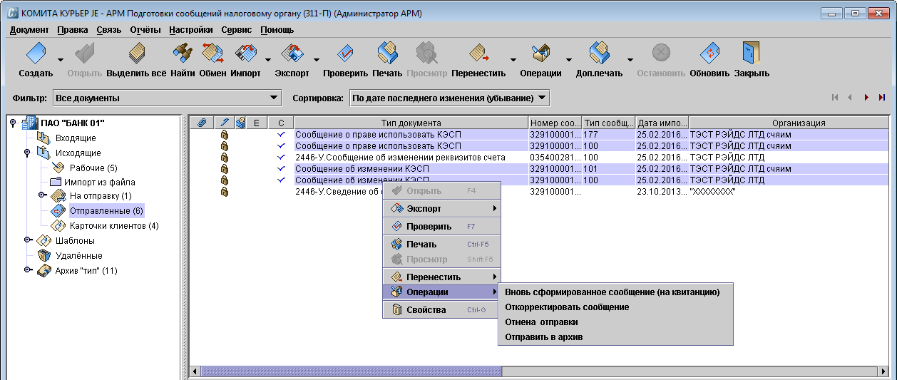
Рис. 221. Контекстное меню Операции для документов в папке «Отправленные»
Для формирования документов, аналогичных отправленным…
Операцию Вновь сформированное сообщение (на квитанцию) используют для создания сообщений, аналогичных отправленным (совпадает тип сообщения и содержимое полей). Операция применяется при получении отрицательной квитанции.
Шаг 1. Выделите сообщения и вызовите команду контекстного меню Вновь сформированное сообщение (на квитанцию).
В результате будут последовательно созданы документы, аналогичные выбранным. Поля вновь сформированного сообщения будут заполнены значениями из исходного документа, за исключением номера (формируется новый номер) и даты сообщения (вносится текущая дата).
Шаг 2. Проверьте и сохраните вновь созданные документы.

Для корректировки документов…
Операцию Откорректировать сообщение используют для создания корректирующих сообщений (совпадает тип и номер сообщения, содержимое полей).
При выполнении операции создается такое же сообщение, с тем же номером сообщения, но со следующим номером корректировки и с текущей датой сообщения.
Шаг 1. Выделите сообщения и вызовите команду контекстного меню Откорректировать сообщение.
В результате будут последовательно созданы документы, корректирующие выбранные сообщения. Поля вновь сформированного сообщения будут заполнены значениями из исходного документа, за исключением номера корректировки (формируется новый номер) и даты сообщения (вносится текущая дата).
Шаг 2. Проверьте и сохраните вновь созданные документы.

Для отмены отправки документов…
Операцию Отмена отправки используют для отмены отправки документов и возврата их для редактирования.
Шаг 1. Выделите сообщения и вызовите команду контекстного меню Отмена отправки.
В результате выделенные документы будут перемещены из папки «Отправленные» в папку «Рабочие».

Для отправки документов в архив…
Операцию Отправка в архив используют для перемещения отправленных документов в архив.
Шаг 1. Выделите сообщения и вызовите команду контекстного меню Отправка в архив.
В результате выделенные документы будут перемещены из папки «Отправленные» в папку «Архив».

3.3. Подготовка к отправке
Подготовка к отправке сформированного электронного сообщения состоит в его проверке и перемещении в папку для последующей отправки.

Чтобы проверить электронное сообщение…
Выделите документ (или несколько документов) в папке «Исходящие\Рабочие» и нажмите на кнопку Проверить (или нажмите на кнопку Проверить (F7) на панели инструмента в открытом окне документа)
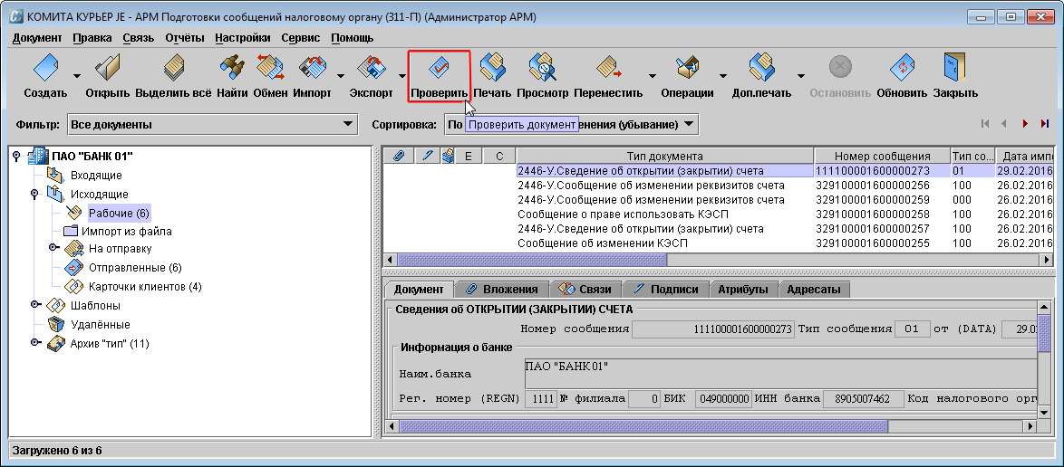
Рис. 222. Кнопка Проверить
Для выбранных документов будет проведена логическая проверка с сообщением об итогах в соответствующем окне:
  - о наличии ошибок ― в окне «Результат обработки документа» (рис. 205)
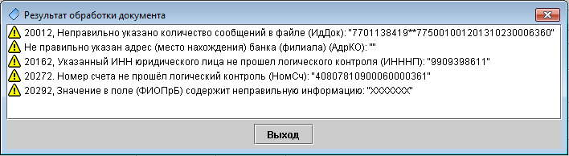
Рис. 223. Пример окна «Результат обработки документа» с сообщением о некорректности заполнения полей документа
Нажмите на кнопку Выход и исправьте указанные ошибки. Проверьте документ повторно.
  - об отсутствии ошибок ― в окне «Информация» (рис. 206)
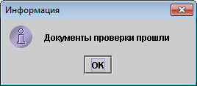
Рис. 224. Окно «Информация» с сообщением об успешной проверке документа
Нажмите на кнопку OK.

Чтобы переместить электронное сообщение в папку для отправки…
Выделите сформированное и проверенное сообщение в папке «Исходящие\Рабочие» и вызовите меню Переместить → На отправку.
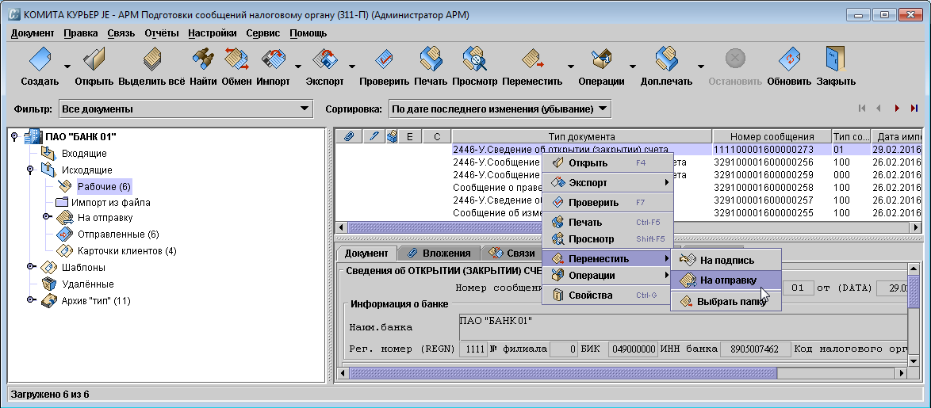
Рис. 225. Команда На отправку
Выделенное сообщение будет перемещено в папку «Исходящие\На отправку»:
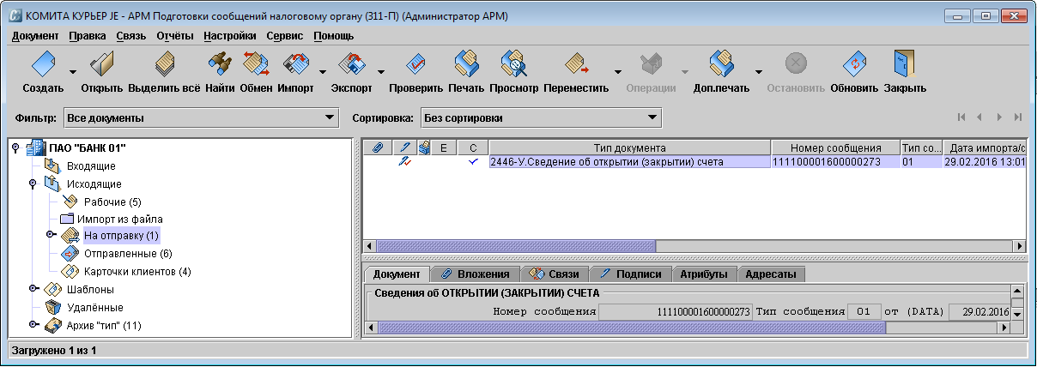
Рис. 226. Сообщение в папке «Исходящие\На отправку»
Для отправки нужно провести обмен документами.

Подписание, шифрование документа, создание архивного файла и его подписание производится автоматически при отправке сообщения из папки «Исходящие\На отправку» согласно настройкам выбранного при обмене способа отправки

3.4. Обмен документами
Обмен подготовленными электронными сообщениями является операцией формирования файлов в соответствующих настройкам папках, предназначенных для передачи в территориальное учреждение Банка России, а также обработка файлов уведомлений и квитанций, находящихся в соответствующих настройкам папках, формирования в АРМ соответствующих им документов и квитование их с отправленными ранее документами.
Обмен документами включает операции:
- отправка сообщения;
- получение и обработка ответных документов.
- Отправка сообщения
Отправка подготовленного электронного сообщения является операцией формирования файлов в соответствующих настройкам папках, предназначенных для передачи в территориальное учреждение Банка России.

Чтобы отправить сообщение…
Шаг 1. Нажмите на кнопку Обмен (или вызовите меню Связь → Обменяться документами).
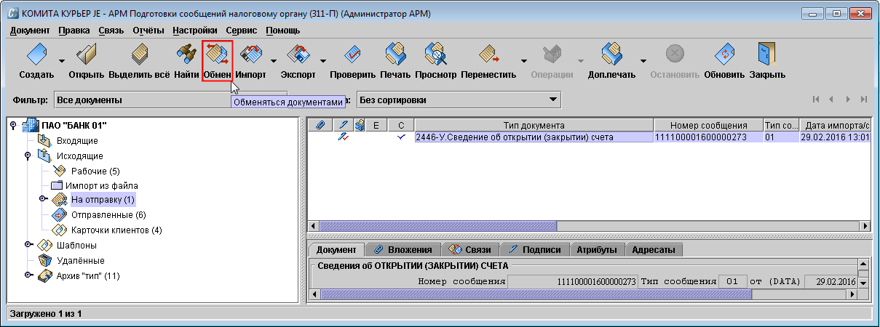
Рис. 227. Кнопка Обмен
Откроется окно «Параметры связи».
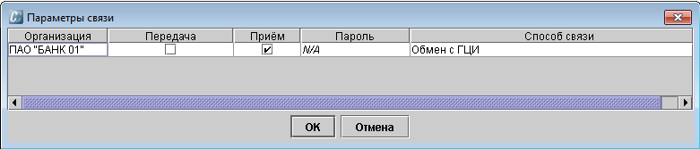
Рис. 228. Окно «Параметры связи»
Шаг 2. Укажите направление обмена корреспонденцией путём установки/снятия флажков Передача и Прием.
Шаг 3. Нажмите на кнопку OK. При этом произойдет отправка документа (и/или прием, в зависимости от установки флажков). Из подготовленного ЭС будет сформирован транспортный файл для передачи в ТУ и налоговый орган. Транспортный файл будет подписан и выложен в папку обмена исходящей корреспонденцией.
Папка обмена исходящей корреспонденцией:
- ...\ARM_NAL\Files\CSCP\BANK\GCI - для способа связи Файловый обмен;
- ...\ARM_NAL\Files\CSCP\OUT - для способа связи Обмен с ГЦИ
Архивные копии подготовленных сообщений будут помещены в папку:
- с подписью и в зашифрованном виде: …:\ARM_NAL\Database\Archive\BANK\GCI\ГГГГММ\....
- только с подписью (без шифрования): …:\ARM_NAL\Database\DecryptedArchive\BANK\GCI\ГГГГММ\...,
где: ГГГГ - текущий год; ММ - текущий месяц.
В результате отправки ЭС будет перемещено в папку «Исходящие документы\Отправленные» со статусом «Доставлен».
Шаг 4. Скопируйте документы на носитель информации и передайте в ТУ Банка России по доступным каналам связи.
- Получение и обработка ответных документов
Получение и обработка ответных документов являются операциями их обмена. К ответным документам относятся:
  - уведомления о принятии (непринятии) ТУ Банка России транспортного файла кредитной организации (филиала);
  - квитанции ФНС (ПФР, ФСС) о принятии (непринятии/получении) электронного сообщения;
  - извещения о корректировке уполномоченного органа (ФНС, ПФР, ФСС) электронного сообщения.
Чтобы обработать полученное уведомление ТУ Банка России...
Шаг 1. Поместите доставленный XML-файл уведомления ТУ Банка России в папку обмена входящей корреспонденцией.
Папка обмена входящей корреспонденцией:
- ...\ARM_NAL\Files\CSCP\GCI\BANK – для способа связи Файловый обмен;
- ...\ARM_NAL\Files\CSCP\IN – для способа связи Обмен с ГЦИ
Шаг 2. Нажмите на кнопку Обмен. В результате:
- уведомление будет привязано к исходному ЭС, помещено в папку «Архив» и отобразится в ней согласно установленной группировке в архиве. При группировке по датам уведомления будут находиться в папке, соответствующей указанной в уведомлении дате получения транспортного файла банка в ТУ;
- исходное электронное сообщение, в зависимости от результатов проверки, изменят статус на «Принят ТУ» или «Не принят ТУ».
В случае получения уведомления о непринятии транспортного файла кредитная организация должна устранить причину непринятия и повторно направить в ТУ Банка России электронное сообщение, содержащееся в непринятом транспортном файле

Чтобы обработать квитанцию ФНС (ПФР, ФСС)...
Шаг 1. Поместите доставленный XML-файл в папку обмена входящей корреспонденцией.
Папка обмена входящей корреспонденцией:
- ...\ARM_NAL\Files\CSCP\GCI\BANK – для способа связи Файловый обмен;
- ...\ARM_NAL\Files\CSCP\IN – для способа связи Обмен с ГЦИ

Шаг 2. Нажмите на кнопку Обмен. В результате:
- квитанция о принятии / непринятии ЭС будет привязана к исходному ЭС, помещена в папку «Архив» и отобразится в ней согласно установленной группировке в архиве. При группировке по датам квитанции будут находиться в папке, соответствующей указанной в квитанции дате отправленного электронного сообщения;
- электронное сообщение, в зависимости от результатов проверки, изменит статус на:
  - «Отвергнут информационной системой» – если получена квитанция о непринятии электронного сообщения;
  - «Принят» – если получена квитанция о принятии электронного сообщения.

Если документу требуются квитанции от ФНС, ПФР и ФСС, то статус «Принят» будет присвоен документу только после получения положительных квитанций от всех трех уполномоченных органов

  - «Принят частично» – если получены не все требуемые квитанции (см. подробности на вкладке Атрибуты).
  - «Есть замечания» – если получено извещение о корректировке электронного сообщения.
В случае получения квитанции о непринятии электронного сообщения кредитная организация должна устранить причину непринятия, вновь сформировать электронное сообщение и направить транспортный файл через ТУ Банка России. Для формирования нового сообщения можно воспользоваться кнопкой создания сообщения из Карточки клиента или операцией Вновь сформированное сообщение (на квитанцию). Операция доступна в папках «Отправленные» и «Архив».
При этом все процедуры отправки файлов, приема и обработки уведомлений и квитанций повторяются.
В случае получения извещения о корректировке кредитная организация должна сформировать корректирующее электронное сообщение и вновь направить транспортный файл через ТУ Банка России. Для формирования корректирующего сообщения можно воспользоваться кнопкой создания сообщения из Карточки клиента или операцией Откорректировать сообщение. Операция доступна в папках «Отправленные» и «Архив».
При этом все процедуры отправки файлов, приема и обработки уведомлений и квитанций повторяются.
Электронные сообщения со статусом «Принят» автоматически перемещаются из папки «Отправленные» в «Архив» через 2 дня от Даты электронного сообщения (ДатаСооб). Архивирование выполняется при выходе из АРМ

Чтобы просмотреть ответные документы...
Выделите поступивший документ (Уведомление ТУ или Квитанция) в папке «Архив» и нажмите на кнопку Открыть (или вызовите команду контекстного меню Открыть).
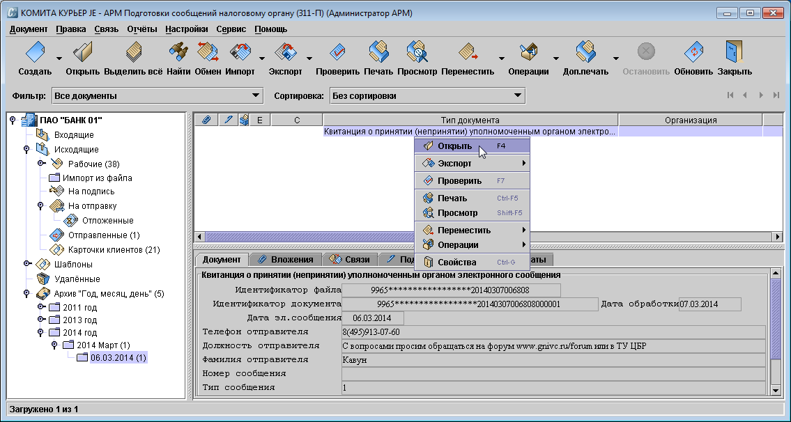
Рис. 229. Просмотр квитанции в архиве
Просмотреть уведомление или квитанцию можно также на вкладке электронного сообщения Связи. Для просмотра документа выделите его на данной вкладке и нажмите на кнопку Открыть (или вызовите команду контекстного меню Открыть).
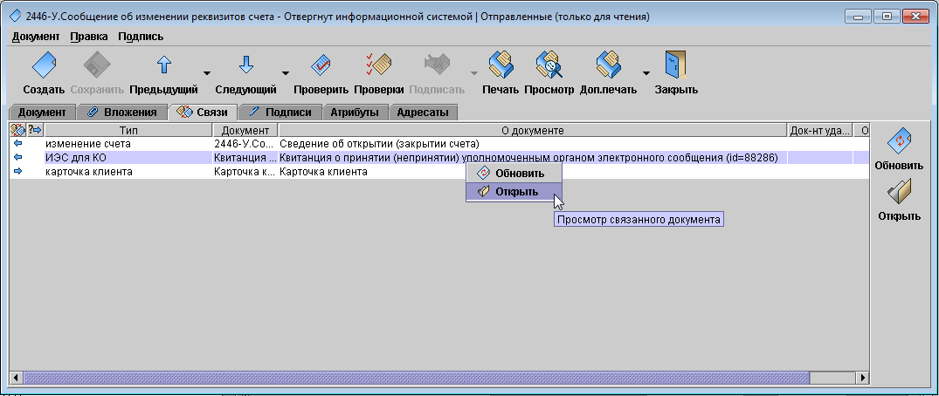
Рис. 230. Просмотр квитанции на вкладке Связи

В результате откроется окно просмотра соответствующего документа.
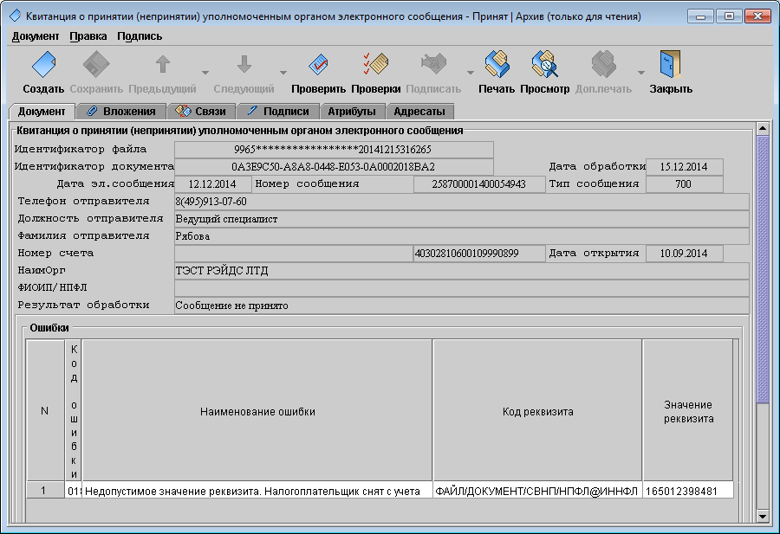
Рис. 231. Окно просмотра квитанции

- ПРИЛОЖЕНИЕ 1
Типовой сценарий работы в АРМ

Чтобы подготовить электронное сообщение для налогового органа в соответствии с Положением Банка России № 311-П ЭС от 07.09.2007 года с использованием программного обеспечения АРМ «Счет-311»:
Шаг 1. Сформируйте карточку клиента (по команде кнопки Создать → Карточка клиента).
Шаг 2. Заполните поля карточки клиента, сохраните документ.
Шаг 3. Создайте электронное (ЭС) сообщение на основе карточки клиента.
(Можно создать следующие виды сообщений:
- об открытии (закрытии) счета;
- об изменении реквизитов счета;
- о предоставлении (прекращении) права использовать КЭСП;
- об изменении реквизитов КЭСП;
- о реорганизации банка).
Сформированные документы отобразятся в папке «Рабочие»
Шаг 4. Проверьте созданные документы (нажмите на кнопку Проверить или вызовите команду Проверить контекстного меню). При обнаружении в документе логических ошибок откройте этот документ, внесите исправления, проверьте его повторно и сохраните.
Шаг 5. Выделите отправляемые документы в папке «Рабочие» и переместите их в папку «На отправку».
Документы в папке «На отправку» готовы для передачи в территориальное учреждение Банка России.
Шаг 6. Проведите сеанс обмена документами для их отправки (нажмите на кнопку Обмен).
В результате отправки:
- будут сформированы файлы в соответствии с количеством подготовленных сообщений;
- будет сформирован транспортный файл для передачи в ТУ и, далее, в налоговый орган, ПФР, ФСС (зависит от настроек);
- сформированный транспортный файл будет подписан и помещен в папку обмена исходящей корреспонденцией (зависит от настроек);
- ЭС будет перемещено в папку «Исходящие документы\Отправленные» со статусом «Доставлен».

Папка обмена исходящей корреспонденцией:
- ...\ARM_NAL\Files\CSCP\BANK\GCI – для способа связи Файловый обмен;
- ...\ARM_NAL\Files\CSCP\OUT – для способа связи Обмен с ГЦИ

Шаг 7. Проведите сеанс обмена для получения ответных документов:
- уведомления о принятии (непринятии) ТУ Банка России архивного файла кредитной организации (филиала);
- квитанции ФНС (ПФР, ФСС) о принятии (непринятии/получении) электронного сообщения.
Поместите доставленные файлы (xml-файлы уведомлений ТУ и квитанций ФНС, ПФР, ФСС) в папку обмена входящей корреспонденцией для «квитирования» с отправленными сообщениями. Проведите сеанс обмена.

Папка обмена входящей корреспонденцией:
- ...\ARM_NAL\\Files\CSCP\GCI\BANK – для способа связи Файловый обмен;
- ...\ARM_NAL\\Files\CSCP\IN – для способа связи Обмен с ГЦИ

В результате:
- уведомление ТУ будет связано с исходным ЭС и помещено в папку «Архив» согласно дате получения транспортного файла банка, указанной в полученном уведомлении;
- квитанция о принятии / непринятии ЭС будет привязана к исходному ЭС и помещена в папку «Архив» согласно дате электронного сообщения, указанной в полученной квитанции;
- исходное электронное сообщение, в зависимости от результатов проверки, изменит свой статус (с «Доставлен» на «Принят», «Принят ТУ» или «Не принят ТУ», или «Принят частично», «Отвергнут информационной системой», «Есть замечания»).
Шаг 8. При получении уведомления или квитанции о непринятии или частичном принятии электронного сообщения устраните причину непринятия и повторно отправьте в ТУ Банка России электронное сообщение.

- ПРИЛОЖЕНИЕ 2
Инструкция по проведению обновлений
При изменении программного обеспечения АРМ «Счет-311» кредитная организация получает по электронной почте уведомление об обновлении (новостное сообщение при подписке на получение новостей). Архивированный файл, содержащий обновление, можно скачать на официальном сайте разработчика АРМ. В инструкции по обновлению, которую также необходимо скачать в том же разделе сайта разработчика, приводится подробная инструкция по установке обновления.

Чтобы установить обновление…
Шаг 1. Скачайте с сайта разработчика архивированный файл обновления и инструкцию по обновлению.
Шаг 2. Распакуйте файл обновления, как указано в сопроводительном письме. Разархивированное обновление помещается в папку Upgrade (например, C:\comita\arm_nal\Upgrade) и представляет собой папку с наименованием вида
dd-mm-yyyy.nnn, где dd-mm-yyyy ― дата создания, а nnn ― порядковый номер обновления (например, 03-06-2014.002).
Шаг 3. Создайте резервную копию папки АРМ и базы данных АРМ.
Шаг 4. Запустите АРМ. В случае успешного проведения обновления откроется окно «Информация» с сообщением об этом.
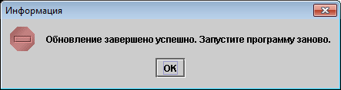
Рис. 232. Сообщение об успешном обновлении программы
Шаг 5. Нажмите на кнопку ОК и перезапустите АРМ. Для контроля номера последнего проведенного обновления откройте окно «О программе». Номер указан в строке Версия БД: после цифр «76.».
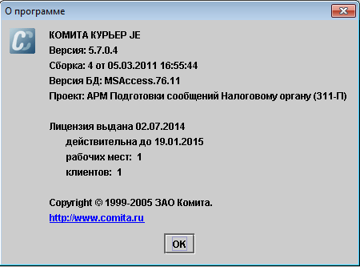
Рис. 233. Окно «О программе»

Если обновление не было проведено, то будет выведено сообщение об ошибке
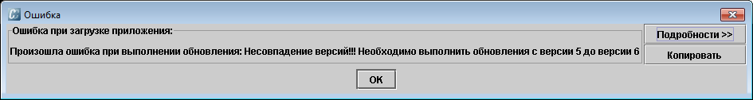
Рис. 234. Сообщение об ошибке
Нажмите на кнопку ОК и выполните требуемые программой действия. Если устранить ошибку не удалось, свяжитесь с разработчиком системы

ЛИСТ РЕГИСТРАЦИИ ИЗМЕНЕНИЙ

Изм. | Номера листов (страниц) |  |  |  | Всего листов (страниц) в документе. | № документа | Входящий № сопроводительного документа и дата | Подпись | Дата
Изм. | измененных | замененных | новых | аннулированных

